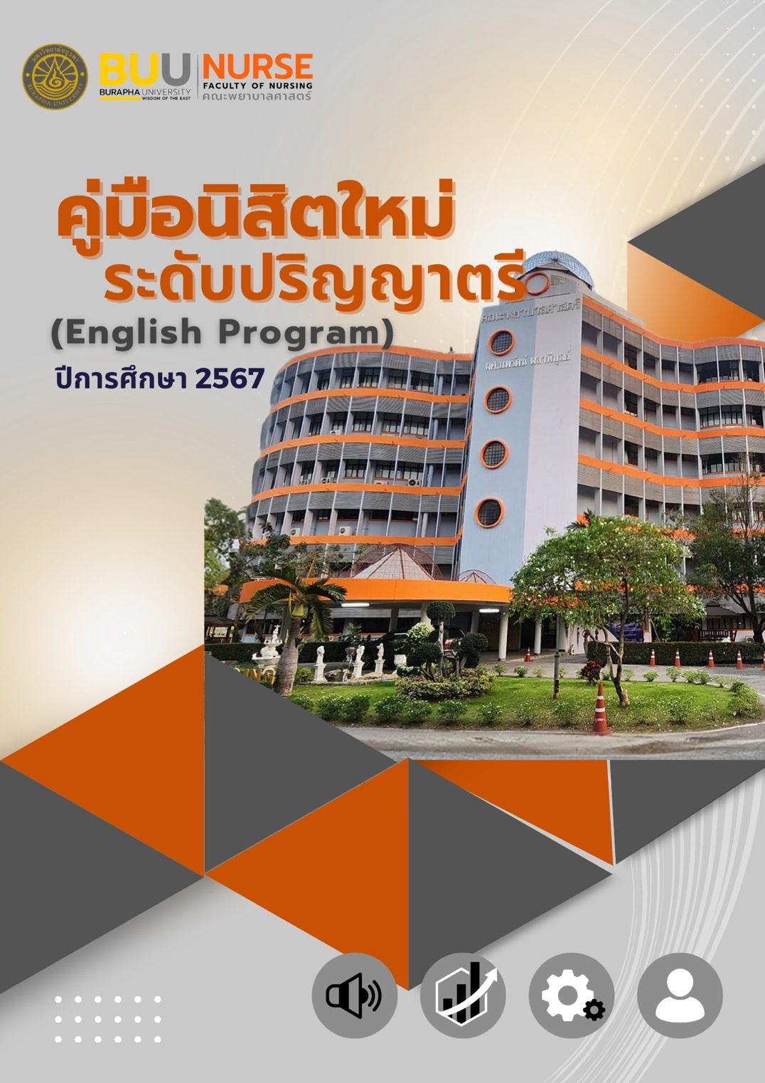

สารบัญ

 | หน้า
สารบัญ | ข
แนะนำคณะพยาบาลศาสตร์.................................................................................................... | 1
หลักสูตรพยาบาลศาสตรบัณฑิต (หลักสูตรภาษาอังกฤษ) หลักสูตรปรับปรุง พ.ศ. 2566....... | 3
หมวดที่
1 ข้อมูลทั่วไปของหลักสูตร.............................................................................................. | 3
2 ข้อมูลเฉพาะของหลักสูตร............................................................................................. | 13
3 ระบบการจัดการศึกษา การดำเนินการ และโครงสร้างของหลักสูตร............................ | 14
♦ ระบบการจัดการศึกษา............................................................................................... | 14
♦ การดำเนินการหลักสูตร.............................................................................................. | 14
♦ ระบบการจัดการศึกษา.............................................................................................. | 14
♦ หลักสูตร..................................................................................................................... | 15
♦ แผนการศึกษา............................................................................................................. | 21
♦ คำอธิบายรายวิชา....................................................................................................... | 29
ก. หมวดวิชาศึกษาทั่วไป............................................................................................ | 29
ข. หมวดวิชาเฉพาะ.................................................................................................... | 33
ค. หมวดวิชาเลือกเสรี................................................................................................ | 45
4 ผลการเรียนรู้ กลยุทธ์การสอน และการประเมินผล...................................................... | 48
5 หลักเกณฑ์ในการประเมินผลนิสิต................................................................................... | 63
อัตราค่าบำรุงและค่าธรรมเนียมการศึกษา แบบเหมาจ่าย ของนิสิตหลักสูตร  พยาบาลศาสตรบัณฑิต (หลักสูตรภาษาอังกฤษ).................................................................... | 64
ประกาศคณะพยาบาลศาสตร์ มหาวิทยาลัยบูรพา เรื่อง ข้อปฏิบัติในการฝึกประสบการณ์วิชาชีพ สำหรับนิสิตหลักสูตรพยาบาลศาสตรบัณฑิต ประจำปี พ.ศ. 2558 …………………........ | 65
ประกาศคณะพยาบาลศาสตร์ มหาวิทยาลัยบูรพา เรื่อง แนวทางการพิจารณาดำเนินการ กรณีนิสิตพยาบาลฝึกปฏิบัติการพยาบาลบกพร่อง.................................................................. | 68
ประกาศคณะพยาบาลศาสตร์ มหาวิทยาลัยบูรพา เรื่อง การแต่งกายของนิสิต  หลักสูตรพยาบาลศาสตรบัณฑิตในการฝึกประสบการณ์วิชาชีพ.............................................. | 71
แนวปฏิบัติการในการเข้าสอบออนไลน์ พ.ศ. 2564 (สำหรับนิสิต).......................................... | 78
แนวปฏิบัติเกี่ยวกับความปลอดภัยของนิสิต คณะพยาบาลศาสตร์ มหาวิทยาลัยบูรพา........... | 80
แนวปฏิบัติกระบวนการขอทราบข้อมูลและอุทธรณ์เกี่ยวกับผลสัมฤทธิ์ทางการศึกษา  ของนิสิตคณะพยาบาลศาสตร์ มหาวิทยาลัยบูรพา.................................................................. | 84

สารบัญ (ต่อ)

 | หน้า
แบบฟอร์มการลาหยุดเรียนภาคทฤษฎีและภาคปฏิบัติ นิสิตคณะพยาบาลศาสตร์ มหาวิทยาลัยบูรพา.................................................................................................................. | 85
บันทึกข้อผิดพลาดในการฝึกประสบการณ์วิชาชีพ นิสิตคณะพยาบาลศาสตร์  มหาวิทยาลัยบูรพา.................................................................................................................. | 87
แบบฟอร์มการภาคทัณฑ์นิสิตพยาบาลในกิจกรรมการเรียนการสอน...................................... | 89
แบบฟอร์มขออนุญาตดูผลคะแนนการสอบ............................................................................. | 91
แบบฟอร์มขออนุญาตย้ายกลุ่มเรียน........................................................................................ | 92
แบบฟอร์มบันทึกข้อความ (สำหรับนิสิต)................................................................................ | 93
บุคลากรที่เกี่ยวข้องกับนิสิต คณะพยาบาลศาสตร์ มหาวิทยาลัยบูรพา................................... | 94

แนะนำคณะพยาบาลศาสตร์

ชื่อสถาบัน: คณะพยาบาลศาสตร์ มหาวิทยาลัยบูรพา
Faculty of Nursing, Burapha University

ที่ตั้ง: คณะพยาบาลศาสตร์ มหาวิทยาลัยบูรพา ตั้งอยู่ที่ 169 ถนนลงหาดบางแสน
ตำบลแสนสุข อำเภอเมือง จังหวัดชลบุรี รหัสไปรษณีย์ 20131
มีอาคารก่อสร้างทั้งหมด 6 อาคาร ประกอบด้วย อาคารคณะพยาบาลศาสตร์
อาคารเฉลิมพระเกียรติ 6 รอบพระชนมพรรษา อาคารอนุรักษ์ อาคารหอพัก
คณะพยาบาลศาสตร์ อาคารสโมสรนิสิต และ อาคารหอพักคณะพยาบาลศาสตร์
(โรงพยาบาลพุทธโสธร จังหวัดฉะเชิงเทรา) รวมพื้นที่ใช้สอยมากกว่า 23,000
ตารางเมตร

การก่อตั้ง
คณะพยาบาลศาสตร์ มหาวิทยาลัยบูรพา ได้รับอนุมัติให้จัดตั้งจากทบวงมหาวิทยาลัย
เมื่อวันที่ 8 มิถุนายน 2525 โดยเป็นคณะวิชาหนึ่งของมหาวิทยาลัยศรีนครินทรวิโรฒ วิทยาเขต
บางแสน ต่อมาได้รับการสถาปนาเป็นมหาวิทยาลัยบูรพา ตามพระราชบัญญัติ มหาวิทยาลัยบูรพา
ในวันที่ 30 กรกฎาคม พ.ศ. 2533 คณะพยาบาลศาสตร์ มหาวิทยาลัยศรีนครินทรวิโรฒ จึงได้โอนเข้ามาอยู่ในสังกัดมหาวิทยาลัยบูรพา และเป็นคณะวิชาแรกของมหาวิทยาลัยบูรพา
พันธกิจหลักของคณะพยาบาลศาสตร์ มหาวิทยาลัยบูรพา มี 4 ด้าน ได้แก่ การผลิตบัณฑิต การวิจัย การบริการวิชาการแก่สังคม และการทำนุบำรุงศิลปวัฒนธรรมไทย โดยได้ดำเนินงาน
ตามแผนยุทธศาสตร์ที่คณะพยาบาลศาสตร์ จัดทำขึ้นภายใต้การมีส่วนร่วมของคณาจารย์และบุคลากร และมีความสอดคล้องกับยุทธศาสตร์ของชาติ กระทรวงการอุดมศึกษา วิทยาศาสตร์ วิจัย และนวัตกรรม มหาวิทยาลัย องค์กรวิชาชีพ และชุมชน มีการจัดทำแผนปฏิบัติงานประจำปี พร้อมทั้งกำกับ ติดตาม ประเมินผลการดำเนินงาน และนำผลการดำเนินงานมาปรับปรุงและพัฒนาให้มีคุณภาพยิ่งขึ้นอย่างต่อเนื่อง

สีและต้นไม้ประจำคณะพยาบาลศาสตร์
สีประจำคณะฯ: สีแสด หมายถึง ความขยัน ความมุมานะ ความพยายาม
ต้นไม้ประจำคณะฯ: ต้นแคแสด เป็นไม้ยืนต้นกิ่งผลัดใบ สูงประมาณ 15-20 เมตร เรือนยอดทรงกลมทึบ ใบยอดรูปรี ปลายใบแหลม ช่อดอกตั้งตรง กลีบดอกติดกันเป็นรูประฆัง
ออกดอกตลอดปี ช่วงเดือนตุลาคม-กุมภาพันธ์

วิสัยทัศน์
“สถาบันแห่งการพลิกโฉมการศึกษาและการวิจัยทางการพยาบาล เพื่อรับมือสภาวะสุขภาพที่ท้าทายอย่างยั่งยืนและเป็นสากล” (Transforming Nursing Education and Research, Responding to Health Challenges Sustainably and Internationally)

พันธกิจ
คณะพยาบาลศาสตร์ มหาวิทยาลัยบูรพา มีความมุ่งมั่นในการปฏิบัติพันธกิจ ดังนี้
1. การพัฒนาผู้นำวิชาชีพการพยาบาลระดับนานาชาติ (Develop international nursing fprfessional leaders)
2. การสร้างสรรค์ผลงานวิจัยและนวัตกรรมระดับนานาชาติ (Create global research and innovation)
3. การขับเคลื่อนบริการวิชาการเพื่อความเป็นอยู่ดีของชุมชน (Drive academic services for well-being)
4. การยกระดับองค์การสู่ความเป็นเลิศและความยั่งยืน (Elevate organization for excellence & sustainability)

อัตลักษณ์
เชี่ยวชาญการพยาบาล โดยเน้นสมรรถนะการพยาบาลโดยใช้ชุมชนเป็นฐาน และเน้น
การดูแลแบบพหุวัฒนธรรม

เอกลักษณ์
เป็นผู้นำการพยาบาลโดยใช้ชุมชนเป็นฐานในเขตพื้นที่ภาคตะวันออก

ค่านิยมองค์กร (Core value)
NURSE : สร้างสรรค์ เป็นหนึ่ง ยอมรับกัน รอบรู้ สู่ความเป็นเลิศ
N | = | Novelty | : | เปิดใจกว้าง สร้างสรรค์สิ่งใหม่ พัฒนาให้ไกลกว่าเดิม
U | = | Universal (Global) | : | มีความเป็นสากล
R | = | Responsibility & Integrity | : | รับผิดชอบและยึดมั่นในหลักความถูกต้อง
S | = | Smart | : | บูรณาการความรู้ข้ามศาสตร์
E | = | Excellence | : | พัฒนาสู่องค์กรแห่งความเป็นเลิศ
S | = | Sustainability | : | ขับเคลื่อนองค์กร สังคม และชุมชนให้เติบโตไปพร้อมกันอย่างยั่งยืน

หลักสูตรพยาบาลศาสตรบัณฑิต (หลักสูตรภาษาอังกฤษ)

หลักสูตรปรับปรุง พ.ศ. 2566

หมวดที่ 1
ข้อมูลทั่วไปของหลักสูตร

ชื่อหลักสูตร
ภาษาไทย: หลักสูตรพยาบาลศาสตรบัณฑิต (หลักสูตรภาษาอังกฤษ)
ภาษาอังกฤษ: Bachelor of Nursing Science Program (English Program)

ชื่อปริญญาและสาขาวิชา
ชื่อปริญญาภาษาไทย: พยาบาลศาสตรบัณฑิต
ชื่อปริญญาภาษาอังกฤษ: Bachelor of Nursing Science
อักษรย่อภาษาไทย: พย.บ.
อักษรย่อภาษาอังกฤษ: B.N.S.

จำนวนหน่วยกิตที่เรียนตลอดหลักสูตร
จำนวนหน่วยกิตรวมตลอดหลักสูตร ไม่น้อยกว่า 122 หน่วยกิต

รูปแบบของหลักสูตร
1. รูปแบบ: หลักสูตรปริญญาตรี 4 ปี ตามมาตรฐานคุณวุฒิระดับปริญญาตรี
สาขาพยาบาลศาสตร์ พ.ศ. 2560 และเกณฑ์มาตรฐานหลักสูตรระดับปริญญาตรี พ.ศ. 2558
2. ประเภทของหลักสูตร: หลักสูตรปริญญาตรีทางวิชาชีพ
3. ภาษาที่ใช้: หลักสูตรจัดการศึกษาเป็นภาษาอังกฤษ
4. การรับเข้าศึกษา: รับทั้งนิสิตไทยและนิสิตต่างชาติที่ใช้ภาษาอังกฤษได้ดี
5. ความร่วมมือกับสถาบันอื่น/ หน่วยงานอื่น (ภาครัฐ ภาคเอกชน หรือชุมชน): เป็นหลักสูตรของคณะพยาบาลศาสตร์ มหาวิทยาลัยบูรพา โดยเฉพาะ
6. การให้ปริญญาแก่ผู้สำเร็จการศึกษา: ให้ปริญญาเพียงสาขาวิชาเดียว

สถานภาพของหลักสูตรและการพิจารณาอนุมัติ/ เห็นชอบหลักสูตร
หลักสูตรปรับปรุง พ.ศ. 2566 เปิดสอน ภาคการศึกษาต้น พ.ศ. 2566
ปรับปรุงจากหลักสูตรพยาบาลศาสตรบัณฑิต (หลักสูตรภาษาอังกฤษ)
หลักสูตรปรับปรุง พ.ศ. 2561
สภาวิชาการให้ความเห็นชอบหลักสูตรในการประชุม ครั้งที่ 5/ 2566
วันที่ 24 เดือน พฤษภาคม พ.ศ. 2566
สภามหาวิทยาลัยอนุมัติหลักสูตรพยาบาลศาสตรบัณฑิต ในการประชุม ครั้งที่ 7/ 2567 วันที่ 17 เดือน มิถุนายน พ.ศ. 2566
สภาการพยาบาลให้ความเห็นชอบหลักสูตรในการประชุม ครั้งที่ 7/ 2567
วันที่ 15 เดือน กรกฎาคม พ.ศ. 2567

ความพร้อมในการเผยแพร่หลักสูตรที่มีคุณภาพและมาตรฐาน
หลักสูตรจะได้รับการเผยแพร่ว่าเป็นหลักสูตรที่มีคุณภาพและมาตรฐานตามมาตรฐานคุณวุฒิระดับปริญญาตรี สาขาพยาบาลศาสตร์ พ.ศ. 2560 ในปีการศึกษา 2566

อาชีพที่สามารถประกอบได้หลังสำเร็จการศึกษา
(1) พยาบาล
พยาบาลวิชาชีพในโรงพยาบาลทั้งของรัฐบาลและเอกชน ในระดับปฐมภูมิ ทุติยภูมิ และตติยภูมิ รวมทั้งโรงงาน โรงเรียน สถานประกอบการสุขภาพอื่น ๆ และสามารถประกอบอาชีพอิสระด้านการพยาบาลและการผดุงครรภ์ทั้งในและต่างประเทศ ศึกษาต่อในระดับปริญญาโท ปริญญาเอก สาขาพยาบาลศาสตร์หรือสาขาที่เกี่ยวข้องทั้งในและต่างประเทศ
(2) ผู้ประกอบการธุรกิจทางด้านสุขภาพ เช่น ศูนย์ผู้ดูแลเด็ก หรือ ผู้สูงอายุ เป็นต้น
(3) อาชีพอื่นๆ เช่น พยาบาลด้านการท่องเที่ยว ที่ปรึกษาด้านสุขภาพและสุขภาวะ นักวิชาการด้านสุขภาพ นักวิจัย

อาจารย์ผู้รับผิดชอบหลักสูตร
ลำดับ | ชื่อ-สกุล | ตำแหน่งทางวิชาการ | วุฒิการศึกษา
1. | นางสาวอริสรา ฤทธิ์งาม | ผู้ช่วยศาสตราจารย์ | -วท.ม. (สุขศาสตร์อุตสาหกรรมและ  ความปลอดภัย) มหาวิทยาลัยมหิดล  พ.ศ.2549  - พย.บ. มหาวิทยาลัยมหิดล พ.ศ.2544
2. | นางสาวดารัสนี โพธารส | ผู้ช่วยศาสตราจารย์ | -พย.ม. (การพยาบาลผู้ใหญ่) มหาวิทยาลัยมหิดล พ.ศ.2538  -วท.บ. (พยาบาลและผดุงครรภ์) มหาวิทยาลัยมหิดล พ.ศ.2533
3. | นางสาวภาคิณี เดชชัยยศ | ผู้ช่วยศาสตราจารย์ | -วท.ม. (จิตวิทยาคลินิกและชุมชน) มหาวิทยาลัยรามคำแหง พ.ศ. 2555  -พย.บ. มหาวิทยาลัยหัวเฉียวเฉลิมพระเกียรติ พ.ศ. 2546
4. | นางวณิตา ขวัญสำราญ | ผู้ช่วยศาสตราจารย์ | -กศ.ม. (จิตวิทยาพัฒนาการ) มหาวิทยาลัยศรีน  ครินทรวิโรฒ ประสานมิตร พ.ศ.2548  -พย.บ. มหาวิทยาลัยสงขลานครินทร์ พ.ศ.2537
5. | นางสาวปวีณา ติวาสิริพงศ์ | อาจารย์ | - พย.บ. มหาวิทยาลัยธรรมศาสตร์  พ.ศ.2556  - พย.ม. (การผดุงครรภ์) มหาวิทยาลัยบูรพา พ.ศ.2563

อาจารย์ประจำหลักสูตร
(1) นางสาวอริสรา ฤทธิ์งาม* สาขาวิชาการพยาบาลชุมชน
วท.ม. (สุขศาสตร์อุตสาหกรรมและความปลอดภัย) มหาวิทยาลัยมหิดล พ.ศ.2549
พย.บ. มหาวิทยาลัยมหิดล พ.ศ.2544
ตำแหน่งทางวิชาการ ผู้ช่วยศาสตราจารย์

(2) นางสาวดารัสนี โพธารส* สาขาวิชาการพยาบาลผู้ใหญ่
พย.ม. (การพยาบาลผู้ใหญ่) มหาวิทยาลัยมหิดล พ.ศ.2538
วท.บ. (พยาบาลและผดุงครรภ์) มหาวิทยาลัยมหิดล พ.ศ.2533
ตำแหน่งทางวิชาการ ผู้ช่วยศาสตราจารย์

(3) นางสาวภาคิณี เดชชัยยศ* สาขาวิชาการพยาบาลสุขภาพจิตและจิตเวช
วท.ม. (จิตวิทยาคลินิกและชุมชน) มหาวิทยาลัยรามคำแหง พ.ศ. 2555
พย.บ. มหาวิทยาลัยหัวเฉียวเฉลิมพระเกียรติ พ.ศ. 2546
ตำแหน่งทางวิชาการ ผู้ช่วยศาสตราจารย์

(4) นางวณิตา ขวัญสำราญ* สาขาวิชาการพยาบาลเด็ก
กศ.ม. (จิตวิทยาพัฒนาการ) มหาวิทยาลัยศรีนครินทรวิโรฒ ประสานมิตร พ.ศ.2548
พย.บ. มหาวิทยาลัยสงขลานครินทร์ พ.ศ.2537
ตำแหน่งทางวิชาการ ผู้ช่วยศาสตราจารย์

(5) นางสาวปวีณา ติวาสิริพงศ์ สาขาวิชาการพยาบาลมารดา ทารกและการผดุงบครรภ์
พย.บ. มหาวิทยาลัยธรรมศาสตร์ พ.ศ.2556
พย.ม. (การผดุงครรภ์) มหาวิทยาลัยบูรพา พ.ศ.2563
ตำแหน่งทางวิชาการ อาจารย์

* หมายถึง ผู้รับผิดชอบหลักสูตรฯ และอาจารย์ประจำหลักสูตร

สาขาวิชาพยาบาลสุขภาพจิตและจิตเวช
(6) นางสาวภรภัทร เฮงอุดมทรัพย์
Ph.D. (Nursing) University of Wisconsin-Madison, USA พ.ศ. 2547
M.N.S. (Nursing) University of Wisconsin-Madison, USA พ.ศ. 2543
M.N.S. (Nursing) Wollongong University, Australia พ.ศ. 2539
พย.บ. มหาวิทยาลัยบูรพา พ.ศ. 2535
ตำแหน่งทางวิชาการ รองศาสตราจารย์

(7) นางพิชามญชุ์ อินทะพุฒ
Ph.D. (Nursing) มหาวิทยาลัยมหิดล พ.ศ. 2558
พย.ม. (การพยาบาลสุขภาพจิตและจิตเวช) มหาวิทยาลัยบูรพา พ.ศ. 2550
วท.ม. (สุขภาพจิต) จุฬาลงกรณ์มหาวิทยาลัย พ.ศ. 2540
พย.ม. (การพยาบาลและการผดุงครรภ์) วิทยาลัยพยาบาลเกื้อการุณย์ พ.ศ. 2536
ตำแหน่งทางวิชาการ รองศาสตราจารย์

(8) นางสาวดวงใจ วัฒนสินธุ์
Ph.D. (Nursing) มหาวิทยาลัยเชียงใหม่ พ.ศ. 2555
พย.ม. (การพยาบาลสุขภาพจิตและจิตเวช) มหาวิทยาลัยมหิดล พ.ศ. 2548
พย.บ. มหาวิทยาลัยบูรพา พ.ศ. 2541
ตำแหน่งทางวิชาการ รองศาสตราจารย์

(9) นางสาวพรพรรณ ศรีโสภา
Ph.D. (Nursing) University of Connecticut, USA พ.ศ. 2564
พย.ม. (การพยาบาลจิตเวชและสุขภาพจิต) จุฬาลงกรณ์มหาวิทยาลัย พ.ศ. 2552
พย.บ. มหาวิทยาลัยบูรพา พ.ศ. 2545
ตำแหน่งทางวิชาการ ผู้ช่วยศาสตราจารย์

(10) นางสาวพรพรรณ สุดใจ
Ph.D. (Nursing Science) มหาวิทยาลัยบูรพา พ.ศ.2563
พย.ม. (การพยาบาลสุขภาพจิตและจิตเวช) จุฬาลงกรณ์มหาวิทยาลัย พ.ศ.2553
พย.บ. วิทยาลัยพยาบาลกองทัพเรือ พ.ศ.2549
ตำแหน่งทางวิชาการ อาจารย์

สาขาวิชาการพยาบาลเด็ก
(11) นางสาวศิริยุพา สนั่นเรืองศักดิ์
ส.ด. (การพยาบาลสาธารณสุข) มหาวิทยาลัยมหิดล พ.ศ. 2554
วท.ม. (สาธารณสุขศาสตร์) มหาวิทยาลัยมหิดล พ.ศ. 2535
พย.บ. (พยาบาลและผดุงครรภ์) วิทยาลัยพยาบาลสภากาชาดไทย พ.ศ. 2526
ตำแหน่งทางวิชาการ รองศาสตราจารย์

(12) นางณัชนันท์ ชีวานนท์
Ph.D. (Nursing Science) มหาวิทยาลัยบูรพา พ.ศ. 2554
พย.ม. (บริหารการพยาบาล) จุฬาลงกรณ์มหาวิทยาลัย พ.ศ. 2544
ป.พ.ส. (พยาบาลและผดุงครรภ์) วิทยาลัยพยาบาลนครราชสีมา พ.ศ. 2532
ตำแหน่งทางวิชาการ ผู้ช่วยศาสตราจารย์

(13) นางสาวพจนารถ สารพัด
Ph.D. (Nursing Science) มหาวิทยาลัยเชียงใหม่ พ.ศ. 2560
กศ.ม. (จิตวิทยาพัฒนาการ) มหาวิทยาลัยศรีนครินทรวิโรฒ ประสานมิตร พ.ศ. 2546
พย.บ. มหาวิทยาลัยบูรพา พ.ศ. 2540
ตำแหน่งทางวิชาการ ผู้ช่วยศาสตราจารย์

สาขาวิชาบริหารการพยาบาล
(14) นางสาวลัดดาวัลย์ พุทธรักษา
กศ.ด. (การศึกษาผู้ใหญ่) มหาวิทยาลัยศรีนครินทรวิโรฒ พ.ศ. 2553
พย.ม. (การบริหารการพยาบาล) มหาวิทยาลัยบูรพา พ.ศ. 2559
ศษ.ม. (จิตวิทยาการศึกษาและการแนะแนว) มหาวิทยาลัยเกษตรศาสตร์ พ.ศ. 2543
พย.บ. วิทยาลัยพยาบาลสภากาชาดไทย พ.ศ. 2539
ตำแหน่งทางวิชาการ ผู้ช่วยศาสตราจารย์

(15) นางสาวสหัทยา รัตนจรณะ
Ph.D. (Applied Science) University of Canberra, Australia พ.ศ. 2549
ค.ม. (การบริหารการพยาบาล) จุฬาลงกรณ์มหาวิทยาลัย พ.ศ. 2533
วท.บ. (การพยาบาลและผดุงครรภ์) มหาวิทยาลัยสงขลานครินทร์ พ.ศ. 2528
ตำแหน่งทางวิชาการ ผู้ช่วยศาสตราจารย์

(16) นางโสรัตน์ วงศ์สุทธิธรรม
ปร.ด. (พยาบาลศาสตร์) มหาวิทยาลัยบูรพา พ.ศ. 2558
พย.ม. (การบริหารการพยาบาล) มหาวิทยาลัยเชียงใหม่ พ.ศ. 2542
วท.บ. (พยาบาล) มหาวิทยาลัยขอนแก่น พ.ศ. 2531
ตำแหน่งทางวิชาการ ผู้ช่วยศาสตราจารย์

(17) นายดำรงศักดิ์ สงเอียด
พย.ม. (การบริหารการพยาบาล) จุฬาลงกรณ์มหาวิทยาลัย พ.ศ.2547
พย.บ. มหาวิทยาลัยสงขลานครินทร์ พ.ศ.2541
ตำแหน่งทางวิชาการ อาจารย์

สาขาวิชาการพยาบาลมารดา ทารก และการผดุงครรภ์
(18) นางศิริวรรณ แสงอินทร์
Ph.D. (Nursing) จุฬาลงกรณ์มหาวิทยาลัย พ.ศ. 2551
วท.ม. (พยาบาลศาสตร์) มหาวิทยาลัยมหิดล พ.ศ. 2536
พย.บ. มหาวิทยาลัยบูรพา พ.ศ. 2531
ตำแหน่งทางวิชาการ รองศาสตราจารย์

(19) นางสาวปัญญรัตน์ ลาภวงศ์วัฒนา
Ph.D. (Nursing) University of Pennsylvania, USA พ.ศ.2543
M.P.H. (International Health) Loma Linda University, USA. พ.ศ.2531
พย.บ. (พยาบาลศาสตร์) วิทยาลัยพยาบาลสภากาชาดไทย พ.ศ.2523
ตำแหน่งทางวิชาการ รองศาสตราจารย์

(20) นางสุพิศ ศิริอรุณรัตน์
Dr.P.H. (Public Health Nursing) มหาวิทยาลัยมหิดล พ.ศ. 2552
วท.ม. (การเจริญพันธุ์และวางแผนประชากร) มหาวิทยาลัยมหิดล พ.ศ. 2535
วท.บ. (พยาบาลและผดุงครรภ์) มหาวิทยาลัยมหิดล พ.ศ. 2528
ตำแหน่งทางวิชาการ ผู้ช่วยศาสตราจารย์

(21) นางตติรัตน์ เตชะศักดิ์ศรี
Dr.P.H. (Public Health Nursing) มหาวิทยาลัยมหิดล พ.ศ. 2556
พย.ม. (การพยาบาลศึกษา) จุฬาลงกรณ์มหาวิทยาลัย พ.ศ. 2540
ป.พ.ส. (พยาบาลและผดุงครรภ์) วิทยาลัยพยาบาลสวรรค์ประชารักษ์ พ.ศ. 2534
ตำแหน่งทางวิชาการ รองศาสตราจารย์

สาขาวิชาการพยาบาลผู้สูงอายุ
(22) นางสาวนัยนา พิพัฒน์วณิชชา
Ph.D. (Nursing) จุฬาลงกรณ์มหาวิทยาลัย พ.ศ. 2550
พย.ม. (การพยาบาลอายุรศาสตร์และศัลยศาสตร์) มหาวิทยาลัยเชียงใหม่ พ.ศ. 2535
ป.พ.ส. (พยาบาลและผดุงครรภ์) )วิทยาลัยพยาบาลบรมราชชนนี ชลบุรี พ.ศ. 2529
ตำแหน่งทางวิชาการ ผู้ช่วยศาสตราจารย์

(23) นายพรชัย จูลเมตต์
Ph.D. (Nursing) University of Porto, Portugal พ.ศ. 2551
M.S. (Gerontology) Vrije Universiteit Amsterdam, The Netherlands พ.ศ.2550
พย.ม. (การพยาบาลอายุรศาสตร์และศัลยศาสตร์) มหาวิทยาลัยเชียงใหม่ พ.ศ. 2540
ป.พย. วิทยาลัยพยาบาลบรมราชชนนี สงขลา พ.ศ. 2536
ตำแหน่งทางวิชาการ รองศาสตราจารย์

(24) นางสาววะนิดา น้อยมนตรี
Ph.D. (Nursing) Saint Louis University, USA พ.ศ. 2560
พย.ม. (การพยาบาลผู้ใหญ่) จุฬาลงกรณ์มหาวิทยาลัย พ.ศ. 2547
พย.บ. มหาวิทยาลัยมหิดล พ.ศ. 2542
ตำแหน่งทางวิชาการ อาจารย์

(25) นางสาวกาญจนา พิบูลย์
Ph.D. (Nursing) มหาวิทยาลัยบูรพา พ.ศ. 2554
พย.ม. (การบริหารการพยาบาล) มหาวิทยาลัยบูรพา พ.ศ. 2543
พย.บ. (การพยาบาลและการผดุงครรภ์) วิทยาลัยพยาบาลเซนต์หลุยส์ พ.ศ. 2534
ตำแหน่งทางวิชาการ ผู้ช่วยศาสตราจารย์

(26) นายวัชรา ตาบุตรวงศ์
Ph.D. (Nursing Science) University of Eastern Finland, Finland พ.ศ. 2563
พย.ม. (การพยาบาลผู้สูงอายุ) มหาวิทยาลัยบูรพา พ.ศ. 2555
พย.บ. วิทยาลัยพยาบาลบรมราชชนนี นครลำปาง พ.ศ. 2548
ตำแหน่งทางวิชาการ อาจารย์

(27) นางสาววารี กังใจ
พย.ด. มหาวิทยาลัยมหิดล พ.ศ. 2545
วท.ม. (พยาบาลศาสตร์) มหาวิทยาลัยมหิดล พ.ศ. 2531
พย.บ. วิทยาลัยพยาบาลสภากาชาดไทย พ.ศ. 2526
ตำแหน่งทางวิชาการ ผู้ช่วยศาสตราจารย์

สาขาวิชาการพยาบาลผู้ใหญ่
(28) นางสาวสายฝน ม่วงคุ้ม
Ph.D. (Nursing Science) มหาวิทยาลัยบูรพา พ.ศ. 2554
พย.ม. (การพยาบาลผู้ใหญ่) มหาวิทยาลัยบูรพา พ.ศ. 2547
ป.พ.ส. (พยาบาลและผดุงครรภ์) วิทยาลัยพยาบาลบรมราชชนนี ราชบุรี พ.ศ. 2538
ตำแหน่งทางวิชาการ ผู้ช่วยศาสตราจารย์

(29) นางปณิชา พลพินิจ
Ph.D. (Nursing Sciences ) มหาวิทยาลัยบูรพา พ.ศ. 2560
พย.ม. (การพยาบาลผู้ใหญ่) มหาวิทยาลัยมหิดล พ.ศ. 2541
วท.บ. (พยาบาลและผดุงครรภ์) มหาวิทยาลัยเชียงใหม่ พ.ศ. 2532
ตำแหน่งทางวิชาการ อาจารย์

(30) นางสาววิภา วิเสโส
Ph.D. (Nursing Science) มหาวิทยาลัยเชียงใหม่ พ.ศ. 2560
พย.ม. (การพยาบาลผู้ใหญ่) มหาวิทยาลัยบูรพา พ.ศ. 2545
พย.บ. มหาวิทยาลัยบูรพา พ.ศ. 2539
ตำแหน่งทางวิชาการ ผู้ช่วยศาสตราจารย์

(31) นางชุติมา ฉันทมิตรโอภาส
Ph.D. (Nursing) Saint Louis University, USA พ.ศ. 2560
พย.ม. (การพยาบาลศึกษา) จุฬาลงกรณ์มหาวิทยาลัย พ.ศ. 2544
พย.บ. มหาวิทยาลัยมหิดล พ.ศ. 2539
ตำแหน่งทางวิชาการ ผู้ช่วยศาสตราจารย์

(32) ร.อ.หญิงพัทธ์ชนก วิธีธรรมศักดิ์
- ปร.ด. (พยาบาลศาสตร์) มหาวิทยาลัยบูรพา พ.ศ.2565
- พย.ม. (การพยาบาลผู้ใหญ่) มหาวิทยาลัยบูรพา พ.ศ.2553
- พย.บ. วิทยาลัยพยาบาลกองทัพบก พ.ศ.2549
ตำแหน่งทางวิชาการ ผู้ช่วยศาสตราจารย์

สาขาวิชาการพยาบาลชุมชน
(33) นางสาวพรนภา หอมสินธุ์
Ph.D. (Nursing) มหาวิทยาลัยเชียงใหม่ พ.ศ. 2549
วท.ม. (สาธารณสุขศาสตร์) มหาวิทยาลัยมหิดล พ.ศ. 2537
พย.บ. มหาวิทยาลัยบูรพา พ.ศ. 2531
ตำแหน่งทางวิชาการ รองศาสตราจารย์
(34) นางสาวรุ่งรัตน์ ศรีสุริยเวศน์
Ph.D. (Nursing) มหาวิทยาลัยเชียงใหม่ พ.ศ. 2549
วท.ม. (วิทยาการระบาด) มหาวิทยาลัยมหิดล พ.ศ. 2537
พย.บ. มหาวิทยาลัยบูรพา พ.ศ. 2531
ตำแหน่งทางวิชาการ รองศาสตราจารย์

(35) นางสาววรรณรัตน์ ลาวัง
Ph.D. (Health Sciences) La Trobe University, Australia พ.ศ. 2557
พย.ม. (การพยาบาลอนามัยชุมชน) มหาวิทยาลัยมหิดล พ.ศ. 2542
พย.บ. มหาวิทยาลัยมหิดล พ.ศ. 2538
ตำแหน่งทางวิชาการ รองศาสตราจารย์

(36) นางสาวพัชรินทร์ พูลทวี
Ph.D. (Nursing) มหาวิทยาลัยขอนแก่น พ.ศ. 2560
พย.ม. (การพยาบาลเวชปฏิบัติชุมชน) มหาวิทยาลัยบูรพา พ.ศ 2549
พย.บ. มหาวิทยาลัยบูรพา พ.ศ. 2544
ตำแหน่งทางวิชาการ ผู้ช่วยศาสตราจารย์

(37) นายตระกูลวงศ์ ฦาชา
พย.ม. (การพยาบาลเวชปฏิบัติชุมชน) มหาวิทยาลัยบูรพา พ.ศ. 2554
พย.บ. วิทยาลัยพยาบาลบรมราชชนนี ราชบุรี พ.ศ. 2547
ตำแหน่งทางวิชาการ อาจารย์

(38) นางสาวนิสากร กรุงไกรเพชร
Dr.P.H. (Public Health Nursing) มหาวิทยาลัยมหิดล พ.ศ. 2555
วท.ม. (เวชศาสตร์ชุมชน) จุฬาลงกรณ์มหาวิทยาลัย พ.ศ. 2541
ป.พย. วิทยาลัยพยาบาลบรมราชชนนี ชลบุรี พ.ศ. 2534
ตำแหน่งทางวิชาการ ผู้ช่วยศาสตราจารย์

(39) นางสาวชนัญชิดาดุษฎี ทูลศิริ
ปร.ด. (สังคมศาสตร์การแพทย์และสาธารณสุข) มหาวิทยาลัยมหิดล พ.ศ. 2548
วท.ม. (สาธารณสุขศาสตร์) มหาวิทยาลัยมหิดล พ.ศ. 2535
ป.พ.ส. (พยาบาลและผดุงครรภ์) วิทยาลัยพยาบาลกรุงเทพ พ.ศ.2530
ตำแหน่งทางวิชาการ รองศาสตราจารย์

อาจารย์ผู้สอนที่นอกเหนือจากอาจารย์ประจำลักสูตร
- นางสาวปุณฑรี พิกุลณี
พย.ม. (การพยาบาลผู้ใหญ่) มหาวิทยาลัยมหิดล พ.ศ.2556
พย.บ. มหาวิทยาลัยสงขลานครินทร์ พ.ศ.2551
ตำแหน่งทางวิชาการ อาจารย์
- ร.อ.หญิง นาตยา แสงใส
พย.ม. (การพยาบาลเด็ก) มหาวิทยาลัยบูรพา พ.ศ.2553
พย.บ. วิทยาลัยพยาบาลกองทัพบก พ.ศ.2538
ตำแหน่งทางวิชาการ อาจารย์
- นางสาวธิดารัตน์ สีอ่อน
พย.ม. มหาวิทยาลัยบูรพา พ.ศ.2566
พย.บ. วิทยาลัยพยาบาลบรมราชนนี นครพนม พ.ศ.2558
ตำแหน่งทางวิชาการ อาจารย์
- นางสาวกัญญารัตน์ ป้อมสุวรรณ
พย.ม. (การพยาบาลผู้ใหญ่) มหาวิทยาลัยขอนแก่น พ.ศ.2564
พย.บ. มหาวิทยาลัยคริสเตียน พ.ศ.2555
ตำแหน่งทางวิชาการ อาจารย์
- นางสาวชลธิชา จันทคีรี
Ph.D. (Nursing Science) University of Eastern Finland พ.ศ.2565
พย.ม. (การพยาบาลผู้สูงอายุ) จุฬาลงกรณ์มหาวิทยาลัย พ.ศ.2549
พย.บ. (เกียรตินิยมอันดับสอง) มหาวิทยาลัยบูรพา พ.ศ.2544
ตำแหน่งทางวิชาการ ผู้ช่วยศาสตราจารย์
- นางสาวสิริวรรณ นิรมาล
พย.ม. (การพยาบาลผู้ใหญ่) มหาวิทยาลัยสงขลานครินทร์ พ.ศ.2556
พย.บ. มหาวิทยาลัยสงขลานครินทร์ พ.ศ.2550
ตำแหน่งทางวิชาการ อาจารย์

สถานที่จัดการเรียนการสอน
1. การสอนภาคทฤษฎี การสอนปฏิบัติการในห้องเรียน และการสอนในห้องปฏิบัติการพยาบาล ณ คณะพยาบาลศาสตร์ มหาวิทยาลัยบูรพา จังหวัดชลบุรี
2. นิสิตฝึกประสบการณ์วิชาชีพทางการพยาบาลในหอผู้ป่วยของสถานบริการสุขภาพภาครัฐและ/ หรือภาคเอกชน ทุกระดับการบริการสุขภาพ สถานประกอบการที่ให้การดูแลด้านสุขภาพ ได้แก่ ศูนย์พัฒนาการจัดสวัสดิการสังคมผู้สูงอายุ ศูนย์พัฒนาเด็กเล็ก รวมถึงหน่วยงานที่เกี่ยวข้อง ได้แก่ โรงเรียนประถมศึกษา และหมู่บ้านต่าง ๆ ในชุมชน

หมวดที่ 2
ข้อมูลเฉพาะของหลักสูตร

ปรัชญา ความสำคัญ วัตถุประสงค์ของหลักสูตร
ปรัชญา
หลักสูตรพยาบาลศาสตรบัณฑิต (หลักสูตรภาษาอังกฤษ) คณะพยาบาลศาสตร์ มหาวิทยาลัยบูรพา เป็นหลักสูตรที่สร้างปัญญาให้แก่สังคม โดยมุ่งผลิตบัณฑิตด้วยกระบวนการเรียนรู้ที่ทันสมัยควบคู่การปฏิบัติการพยาบาลในสภาพแวดล้อมการทำงานที่เป็นจริง ให้เป็นผู้มีสมรรถนะที่ตอบสนองต่อการเปลี่ยนแปลงของโลก มีสำนึกรับผิดชอบต่อสังคม และเรียนรู้ได้ตลอดชีวิต (Life Long Learning) เพื่อพัฒนาผู้นำวิชาชีพทางการพยาบาลระดับนานาชาติ รวมทั้งสร้างสรรค์ผลงานวิจัย และนวัตกรรม ภายใต้กรอบศีลธรรมจรรยาอันดีงาม สามารถสนองตอบต่อการเปลี่ยนแปลงเพื่อรับมือสภาวะสุขภาพที่ท้าทาย มีความหลากหลายทางวัฒนธรรม เพื่อนำพาประเทศสู่การพัฒนาที่ยั่งยืนและสร้างขีดความสามารถในการแข่งขันทัดเทียมมาตรฐานสากล

วัตถุประสงค์
หลักสูตรฯ มุ่งผลิตบัณฑิตพยาบาล ที่มีความสามารถ ดังนี้
1. มีทักษะในการปฏิบัติการพยาบาล ใช้หลักฐานเชิงประจักษ์ในการพัฒนาคุณภาพการพยาบาลและการผดุงครรภ์ ทั้งที่บ้าน ชุมชน สถานบริการ โรงพยาบาล ตลอดจนคำนึงถึงความหลากหลายทางวัฒนธรรม เพื่อตอบสนองความต้องการกำลังคนทางด้านการพยาบาลของท้องถิ่นหรือ EEC รวมทั้งประเทศ
2. สามารถใช้ภาษาอังกฤษเพื่อการสื่อสาร แลกเปลี่ยนวัฒนธรรมที่หลากหลายได้อย่างมีประสิทธิภาพ
3. มีภาวะผู้นำทางการพยาบาล มีทัศนคติที่ดีต่อวิชาชีพการพยาบาล และมีส่วนร่วมกับทีมบุคลากรทางสุขภาพในการพัฒนาวิชาชีพ สร้างชื่อเสียงให้แก่มหาวิทยาลัย
4. แสดงความสามารถในเชิงวิชาชีพพยาบาลในการปฏิบัติการพยาบาลที่มีคุณภาพ ดูแลผู้ป่วยแบบองค์รวม มีจริยธรรม และจรรยาบรรณวิชาชีพ
5. มีการต่อยอดองค์ความรู้ในศาสตร์ทางการพยาบาลและการผดุงครรภ์ รวมทั้งศาสตร์ที่เกี่ยวข้องกับสุขภาพ บูรณาการความรู้ทั้งศาสตร์และศิลป์สู่การปฏิบัติการพยาบาล ตามขอบเขตของพระราชบัญญัติวิชาชีพ การพยาบาลและการผดุงครรภ์ และกฎหมายที่เกี่ยวข้อง
6. มีความสนใจใฝ่หาความรู้ เรียนรู้ได้ตลอดชีวิตเกี่ยวกับศาสตร์ทางการพยาบาลและศาสตร์ที่เกี่ยวข้อง ตลอดจนศึกษาค้นคว้าความรู้ได้ด้วยตนเอง

หมวดที่ 3
ระบบการจัดการศึกษา การดำเนินการ และโครงสร้างของหลักสูตร

ระบบการจัดการศึกษา
1. ระบบหลักสูตรนี้จัดการศึกษาระบบทวิภาค ตามเกณฑ์มาตรฐานหลักสูตรระดับอุดมศึกษา และระยะเวลาการศึกษาไม่น้อยกว่า 4 ปีการศึกษา/ 8 ภาคการศึกษาปกติแต่ไม่เกิน 8 ปีการศึกษา
2. การจัดการศึกษาภาคฤดูร้อน จำนวน 2 ภาค ระยะเวลา 8 สัปดาห์ ในชั้นปีที่ 2 และชั้นปีที่ 3

การดำเนินการหลักสูตร
1. คุณสมบัติของผู้เข้าศึกษา ต้องมีลักษณะดังต่อไปนี้
1.1 สำเร็จการศึกษาไม่ต่ำกว่าชั้นมัธยมศึกษาตอนปลายสายสามัญในแผนการเรียน
ที่เลือกเรียนวิชาเพิ่มเติมทางคณิตศาสตร์และวิทยาศาสตร์
1.2 เป็นผู้ที่มีความประพฤติดี
1.3 มีสุขภาพสมบูรณ์ทั้งทางร่างกายและจิตใจ ไม่เจ็บป่วยหรือเป็นโรคติดต่อร้ายแรง
หรือมีความผิดปกติที่เป็นอุปสรรคต่อการศึกษา และต่อการปฏิบัติวิชาชีพ
1.4 คุณสมบัติอื่น ๆ เป็นไปตามข้อบังคับของมหาวิทยาลัยบูรพาว่าด้วยการศึกษาระดับปริญญาตรี พ.ศ. 2565 ประกาศ ณ วันที่ 19 ธันวาคม พ.ศ. 2565 หมวด 3 การรับเข้าศึกษา ข้อ 22 หน้า 7
2. วัน-เวลาในการดำเนินการเรียนการสอน
2.1 วิชาภาคทฤษฎีจัดการเรียนการสอนในวันจันทร์-วันศุกร์ เวลา 08.00-16.50 น.
2.2 วิชาภาคปฏิบัติ/ ฝึกประสบการณ์วิชาชีพในวันจันทร์-วันศุกร์
2.2.1 เวรเช้า เวลา 08.00-16.00 น.
2.2.2 เวรบ่าย เวลา 16.00-24.00 น.
2.2.3 เวรดึก เวลา 24.00-08.00 น.
2.3 การจัดการเรียนการสอนในแต่ละสัปดาห์ไม่เกิน 35 ชั่วโมง (ยกเว้นในสัปดาห์ที่มี
การฝึกประสบการณ์วิชาชีพ)

ระบบการจัดการศึกษา
1. วิธีการจัดการศึกษาแบบชั้นเรียน ซึ่งรวมถึงการจัดการศึกษาในสถานประกอบการด้วย
2. วิธีการจัดการศึกษผ่านระบบเทคโนโลยีสารสนเทศ
3. วิธีการจัดการศึกษาอื่น ๆ ตามข้อบังคับของมหาวิทยาลัยบูรพาว่าด้วยการศึกษาระดับปริญญาตรี พ.ศ. 2565 ประกาศ ณ วันที่ 19 ธันวาคม พ.ศ. 2565 หมวด 1 หลักสูตรและระบบการจัดการศึกษา ข้อ 12 หน้า 4

หลักสูตร
1.1.1 จำนวนหน่วยกิต รวมตลอดหลักสูตร ไม่น้อยกว่า 122 หน่วยกิต
1.1.2 โครงสร้างหลักสูตร
1) หมวดวิชาศึกษาทั่วไป ไม่น้อยกว่า 24 หน่วยกิต
2) หมวดวิชาเฉพาะ 92 หน่วยกิต
2.1) หมวดพื้นฐานวิชาชีพ 21 หน่วยกิต
2.2) หมวดวิชาชีพ 71 หน่วยกิต
2.2.1) รายวิชาทฤษฎี 35 หน่วยกิต
2.2.2) รายวิชาปฏิบัติ 36 หน่วยกิต
3) หมวดวิชาเลือกเสรี ไม่น้อยกว่า 6 หน่วยกิต

1.1.3 รายวิชา
1) หมวดวิชาศึกษาทั่วไป 24 หน่วยกิต
กลุ่มวิชาภาษาและการสื่อสาร 12 หน่วยกิต
95110166 ภาษาอังกฤษเชิงวิชาการ 1 3 (3-0-6)
English for Academic Purposes 1
95110266 ภาษาอังกฤษเชิงวิชาการ 2 3 (3-0-6)
English for Academic Purposes 2
95120166 ภาษาอังกฤษเพื่อการเขียนเชิงวิชาการ 3 (3-0-6)
English Academic Writing
95110366 ภาษาญี่ปุ่นเพื่อการสื่อสารในชีวิตประจำวัน 1 3 (3-0-6)
Japanese Communication for Everyday Use 1

กลุ่มวิชาทักษะทางสังคมและการเป็นผู้ประกอบการ 3 หน่วยกิต
95113866 พื้นฐานสำหรับการเป็นผู้ประกอบการ 3 (3-0-6)
Fundamental Startup

กลุ่มวิชาดิจิทัลและวิทยาการคำนวณ 6 หน่วยกิต
95114366 เทคโนโลยีสำหรับการติดต่อในชีวิตประจำวัน 3 (3-0-6)
Technology for Connectivity in Everyday Use
95115266 การออกแบบความคิด 3 (3-0-6)
Design Thinking

กลุ่มวิชาศิลปะและการออกแบบ 3 หน่วยกิต
95116566 ศิลปะบำบัดและความสวยงาม 1 (0-2-1)
Art Therapy and Appreciation
95116266 การถ่ายรูปดิจิทัลเบื้องต้น 2 (2-0-4)
Basic Digital Photography

2) หมวดวิชาเฉพาะ 92 หน่วยกิต
2.1) วิชาแกน (หมวดพื้นฐานวิชาชีพ) 21 หน่วยกิต
30510166 จุลชีววิทยาและปรสิตวิทยา 3 (2-2-5)
Microbiology and Parasitology
31620266 ชีวเคมีสำหรับวิทยาศาสตร์สุขภาพ 2 (2-0-4)
Biochemistry for Health Science
68010366 กายวิภาคศาสตร์พื้นฐานของมนุษย์ 2 (2-0-4)
Basic Human Anatomy
68010466 ปฏิบัติกายวิภาคศาสตร์พื้นฐานของมนุษย์ 1 (0-2-1)
Basic Human Anatomy Laboratory
68021766 สรีรวิทยาของมนุษย์พื้นฐานสำหรับการพยาบาล 3 (2-2-5)
Basic Human Physiology for Nursing
79223566 เภสัชวิทยาเบื้องต้น 3 (3-0-6)
Principle of Pharmacology
11310166 โภชนศาสตร์สำหรับการพยาบาล 1 (1-0-2)
Nutrition for Nursing
11310266 จิตวิทยาสำหรับการพยาบาล 1 (1-0-2)
Psychology for Nursing
11320466 พยาธิสรีรวิทยาสำหรับการพยาบาล 2 (2-0-4)
Pathophysiology for Nursing
11320366 เทคโนโลยีดิจิทัลทางการพยาบาล 1 (1-0-2)
Digital Technology in Nursing
11320866 แนวคิดเบื้องต้นในธุรกิจบริการสุขภาพ 2 (2-0-4)
Introduction for Business Concepts
in Health Care Services

2.2) วิชาเอก (หมวดวิชาชีพ) 71 หน่วยกิต
2.2.1) รายวิชาทฤษฎี 35 หน่วยกิต
11320566 ทฤษฎีและแนวคิดทางการพยาบาล 2 (2-0-4)
Nursing Theory and Concepts
11320666 การพยาบาลพื้นฐาน 1 3 (2-2-5)
Fundamental Nursing I
11320766 จริยธรรม กฎหมาย และวิชาชีพการพยาบาล 2 (2-0-4)
Ethics, Law and Professional Nursing
11320966 การพยาบาลพื้นฐาน 2 3 (2-2-5)
Fundamental Nursing II

11321066 การพยาบาลและการผดุงครรภ์ในมารดา 3 (3-0-6)
และทารกแรกเกิดที่มีภาวะสุขภาพปกติ
Nursing and Midwifery Care for Healthy
Maternity and Newborn
11321166 การพยาบาลผู้ใหญ่ 3 (3-0-6)
Adult Nursing
11321366 การพยาบาลผู้สูงอายุ 2 (2-0-4)
Gerontological Nursing
11331466 การวิจัยและนวัตกรรมทางการพยาบาล 2 (2-0-4)
Research and Innovation in Nursing
11331566 การพยาบาลเด็กและวัยรุ่น 3 (3-0-6)
Nursing Care for Children and Adolescents
11331666 การพยาบาลและการผดุงครรภ์ในมารดา 3 (3-0-6)
และทารกแรกเกิดที่มีภาวะสุขภาพเสี่ยงสูง
Nursing and Midwifery Care for Maternity
and Newborn in High Risk Health Condition
11332066 การพยาบาลชุมชน 2 (2-0-4)
Community Nursing
11332166 การพยาบาลสุขภาพจิตและจิตเวช 3 (3-0-6)
Mental Health and Psychiatric Nursing
11342566 การรักษาพยาบาลโรคเบื้องต้น 2 (2-0-4)
Basic Medical Care
11342666 การบริหารการพยาบาล 2 (2-0-4)
Nursing Administration

2.2.2) รายวิชาปฏิบัติ 36 หน่วยกิต
11321266 ปฏิบัติการพยาบาลพื้นฐาน 3 (0-9-6)
Practicum of Fundamental Nursing
11331766 ปฏิบัติการพยาบาลผู้ใหญ่ 1 3 (0-9-6)
Practicum of Adult Nursing I
11331866 ปฏิบัติการพยาบาลเด็กและวัยรุ่น 1 2 (0-6-4)
Practicum of Nursing Care Children and Adolescents I
11331966 ปฏิบัติการพยาบาลผู้สูงอายุ 3 (0-9-6)
Practicum of Gerontological Nursing
11332266 ปฏิบัติการพยาบาลเด็กและวัยรุ่น 2 3 (0-9-6)
Practicum of Nursing Care Children and Adolescents II

11332366 ปฏิบัติการพยาบาลและการผดุงครรภ์ในมารดา 3 (0-9-6)
และทารกแรกเกิดที่มีภาวะสุขภาพปกติ
Practicum of Nursing and Midwifery Care
for Healthy Maternity and Newborn
11332466 ปฏิบัติการพยาบาลผู้ใหญ่ 2 2 (0-6-4)
Practicum of Adult Nursing II
11342766 ปฏิบัติการพยาบาลและการผดุงครรภ์ในมารดา 3 (0-9-6)
และทารกแรกเกิดที่มีภาวะสุขภาพเสี่ยงสูง
Practicum of Nursing and Midwifery Care
for Maternity and Newborn in High Risk
Health Condition
11342866 ปฏิบัติการพยาบาลสุขภาพจิตและจิตเวช 2 (0-6-4)
Practicum of Mental Health and Psychiatric Nursing
11342966 ปฏิบัติการพยาบาลชุมชน 3 (0-9-6)
Practicum of Community Nursing
11343066 ปฏิบัติการรักษาพยาบาลโรคเบื้องต้น 3 (0-9-6)
Practicum of Basic Medical Care
11343166 ปฏิบัติการพยาบาลสุขภาพจิตและจิตเวชชุมชน 2 (0-6-4)
Practicum of Community Mental Health
and Psychiatric Nursing
11343266 ปฏิบัติการบริหารการพยาบาล 2 (0-6-4)
Practicum of Nursing Administration
11343366 ปฏิบัติการพยาบาลข้ามวัฒนธรรม 2 (0-6-4)
Practicum of Transcultural Nursing

3) หมวดวิชาเลือกเสรี ไม่น้อยกว่า 6 หน่วยกิต
ให้เลือกเรียนรายวิชาใด ๆ จากรายวิชาที่เปิดสอนในมหาวิทยาลัยบูรพา หรือ
เลือกเรียนจากสถาบันอุดมศึกษาอื่นทั้งภายในและภายนอก ไม่น้อยกว่า 6 หน่วยกิต
รายวิชาเลือกเสรีที่เปิดสอนในคณะพยาบาลศาสตร์ มีดังต่อไปนี้
11313166 การเล่นกับพัฒนาการในเด็กเล็ก 2 (2-0-4)
Play and Development in Early Childhood
11323266 การพยาบาลสาธารณภัย 2 (2-0-4)
Disaster Nursing
11323366 วัฒนธรรมกับภาวะสุขภาพ 2 (2-0-4)
Culture and Health

11333466 ธรรมชาติบำบัดเพื่อการดูแลสุขภาพ 2 (2-0-4)
Naturopathy for Health Care
11333566 การพยาบาลอาชีวอนามัย 2 (2-0-4)
Occupational Nursing
11333666 ประเด็น แนวโน้ม และการพัฒนาวิชาชีพ 2 (2-0-4)
การพยาบาล
Issues, Trends and Nursing Professional
Development
11333766 การให้คำปรึกษาทางสุขภาพ 2 (2-0-4)
Health Counseling
11333866 การพยาบาลนานาชาติ 2 (2-0-4)
International Nursing

ความหมายของรหัสวิชา
เลขรหัส 3 หลักแรก หมายถึง รหัสของส่วนงาน ดังนี้
100-149 หมายถึง คณะพยาบาลศาสตร์
200-269 หมายถึง คณะมนุษยศาสตร์และสังคมศาสตร์
300-349 หมายถึง คณะวิทยาศาสตร์
400-449 หมายถึง คณะศึกษาศาสตร์
550-599 หมายถึง คณะแพทยศาสตร์
680-689 หมายถึง คณะสหเวชศาสตร์
770-779 หมายถึง คณะดนตรีและการแสดง
790-799 หมายถึง คณะเภสัชศาสตร์
850-874 หมายถึง คณะวิทยาศาสตร์การกีฬา
875-884 หมายถึง คณะภูมิสารสนเทศศาสตร์
951-998 หมายถึง วิทยาลัยนานาชาติ
999xxx หมายถึง สถาบันภาษา
เลข 113 หมายถึง รายวิชาของหลักสูตรพยาบาลศาสตรบัณฑิต (หลักสูตรภาษาอังกฤษ)
เลขรหัสหลักที่ 4 หมายถึง ชั้นปีที่เปิดสอน
เลขรหัสหลักที่ 5-6 หมายถึง ลำดับรายวิชาที่รับผิดชอบโดยหลักสูตรฯ
เลขรหัสหลักที่ 7-8 หมายถึง ปีที่สร้างรายวิชา

1.2.4 ความสัมพันธ์กับหลักสูตรอื่นที่เปิดสอนในคณะ/ ภาควิชาอื่นของมหาวิทยาลัย
(1) รายวิชาที่เปิดสอนโดยคณะ/ภาควิชา/หลักสูตรอื่น
รายวิชาหมวดวิชาศึกษาทั่วไป
วิทยาลัยนานาชาติ
กลุ่มวิชาภาษาและการสื่อสาร
95110166 ภาษาอังกฤษเชิงวิชาการ 1 3 (3-0-6)
95110266 ภาษาอังกฤษเชิงวิชาการ 2 3 (3-0-6)
95120166 ภาษาอังกฤษเพื่อการเขียนเชิงวิชาการ 3 (3-0-6)
95110366 ภาษาญี่ปุ่นเพื่อการสื่อสารในชีวิตประจำวัน 1 3 (3-0-6)
กลุ่มวิชาทักษะทางสังคมและการเป็นผู้ประกอบการ 3 หน่วยกิต
95113866 พื้นฐานสำหรับการเป็นผู้ประกอบการ 3 (3-0-6)

กลุ่มวิชาดิจิทัลและวิทยาการคำนวณ 6 หน่วยกิต
95114366 เทคโนโลยีสำหรับการติดต่อในชีวิตประจำวัน 3 (3-0-6)
95115266 การออกแบบความคิด 3 (3-0-6)

กลุ่มวิชาศิลปะและการออกแบบ 3 หน่วยกิต
95116566 ศิลปะบำบัดและความสวยงาม 1 (0-2-1)
95116266 การถ่ายรูปดิจิทัลเบื้องต้น 2 (2-0-4)

รายวิชาหมวดวิชาเฉพาะ (หมวดพื้นฐานวิชาชีพ)
คณะสหเวชศาสตร์
68010366 กายวิภาคศาสตร์พื้นฐานของมนุษย์ 2 (2-0-4)
68010466 ปฏิบัติกายวิภาคศาสตร์พื้นฐานของมนุษย์ 1 (0-2-1)
68021766 สรีรวิทยาของมนุษย์พื้นฐานสำหรับการพยาบาล 3 (2-2-5)

คณะวิทยาศาสตร์
30510166 จุลชีววิทยาและปรสิตวิทยา 3 (2-2-5)
31620266 ชีวเคมีสำหรับวิทยาศาสตร์สุขภาพ 2 (2-0-4)

คณะเภสัชศาสตร์
79223566 เภสัชวิทยาเบื้องต้น 3 (3-0-6)

หมายเหตุ:
การคิดหน่วยกิต
1.3.1 การคิดชั่วโมงในรายวิชา
(1) รายวิชาทฤษฎี 1 หน่วยกิต เท่ากับ 1 ชั่วโมงต่อสัปดาห์
(2) รายวิชาที่ใช้เวลาฝึกในห้องปฏิบัติการ 1 หน่วยกิต เท่ากับ 2 ชั่วโมงต่อสัปดาห์
(3) รายวิชาที่มีการฝึกงานหรือทำโครงงาน 1 หน่วยกิต เท่ากับ 3 ชั่วโมงต่อสัปดาห์
(4) รายวิชาปฏิบัติการพยาบาล 1 หน่วยกิต เท่ากับ 3 ชั่วโมงต่อสัปดาห์
ข้อ (1)-(3) คิดตามประกาศกระทรวงศึกษาธิการ เรื่อง เกณฑ์มาตรฐานหลักสูตรระดับปริญญาตรี พ.ศ. 2558 ข้อ 7 การคิดหน่วยกิต ส่วนข้อ 1.4 ใช้เกณฑ์ข้อบังคับสภาการพยาบาลว่าด้วย
การให้ความเห็นชอบหลักสูตรการศึกษาวิชาชีพการพยาบาลและการผดุงครรภ์ระดับวิชาชีพ พ.ศ. 2563
1.3.2 การคิดจำนวนชั่วโมงศึกษาค้นคว้าด้วยตนเองในรายวิชาปฏิบัติการทุกรายวิชา
ให้เท่ากับจำนวนหน่วยกิต ทั้งนี้เป็นไปตามมติกรรมการบริหารวิชาการ มหาวิทยาลัยบูรพาในการประชุมครั้งที่ 1/2553 ณ วันที่ 12 มกราคม 2553
1.3.3 การแบ่งระบบการศึกษาของมหาวิทยาลัยบูรพา ในการศึกษาภาคปกติจะจัดแบ่งออกเป็น 2 ภาคการศึกษา คือ ภาคต้นและภาคปลาย แต่ถ้ามีการจัดการศึกษาภาคฤดูร้อน ปีการศึกษานั้น ก็จะแบ่งออกเป็น 3 ภาคการศึกษา คือ ภาคต้น ภาคปลาย และภาคฤดูร้อน ดังความในข้อบังคับมหาวิทยาลัยบูรพา ว่าด้วยการศึกษาระดับปริญญาตรี พ.ศ. 2565 ประกาศ ณ วันที่ 19 ธันวาคม พ.ศ. 2565 หมวด 1 หลักสูตรและระบบการจัดการศึกษา ข้อ 4 ข้อ 14

4.1 แผนการเรียนรู้
ปีที่ 1 ภาคการศึกษาต้น (First Semester)
หมวดวิชา | รหัสและชื่อรายวิชา |  | หน่วยกิต  (ทฤษฎี-ปฏิบัติ-ศึกษาด้วยตนเอง)
ศึกษาทั่วไป | 95110166 | ภาษาอังกฤษเชิงวิชาการ 1 English for Academic Purposes 1 | 3 (3-0-6)
ศึกษาทั่วไป | 95114366 | เทคโนโลยีสำหรับการติดต่อในชีวิตประจำวัน Technology for Connectivity in Everyday Use | 3 (3-0-6)
ศึกษาทั่วไป | 95115266 | การออกแบบความคิด  Design Thinking | 3 (3-0-6)
ศึกษาทั่วไป | 95116566 | ศิลปะบำบัดและความสวยงาม  Art Therapy and Appreciation | 1 (0-2-1)
ศึกษาทั่วไป | 95110366 | ภาษาญี่ปุ่นเพื่อการสื่อสารในชีวิตประจำวัน 1  Japanese Communication for Everyday Use 1 | 3 (3-0-6)
วิชาเฉพาะ | 68010366 | กายวิภาคศาสตร์พื้นฐานของมนุษย์  Basic Human Anatomy | 2 (2-0-4)
วิชาเฉพาะ | 68010466 | ปฏิบัติการกายวิภาคศาสตร์พื้นฐานของมนุษย์  Basic Human Anatomy Laboratory | 1 (0-2-1)
วิชาเฉพาะ | 11310166 | โภชนศาสตร์สำหรับการพยาบาล  Nutrition for Nursing | 1 (1-0-2)
รวม (Total) |  |  | 17 (15-4-32)

ปีที่ 1 ภาคการศึกษาปลาย (Second Semester)

หมวดวิชา | รหัสและชื่อรายวิชา |  | หน่วยกิต  (ทฤษฎี-ปฏิบัติ-ศึกษาด้วยตนเอง)
ศึกษาทั่วไป | 95110266 | ภาษาอังกฤษเชิงวิชาการ 2  English for Academic Purposes 2 | 3 (3-0-6)
ศึกษาทั่วไป | 95120166 | ภาษาอังกฤษเพื่อการเขียนเชิงวิชาการ  English Academic Writing | 3 (3-0-6)
ศึกษาทั่วไป | 95116266 | การถ่ายรูปดิจิทัลเบื้องต้น  Basic Digital Photography | 2 (2-0-4)
วิชาเฉพาะ | 11310266 | จิตวิทยาสำหรับการพยาบาล  Psychology for Nursing | 1 (1-0-2)
วิชาเฉพาะ | 30510166 | จุลชีววิทยาและปรสิตวิทยา  Microbiology and Parasitology | 3 (2-2-5)
วิชาเฉพาะ | 68021766 | สรีรวิทยาของมนุษย์พื้นฐานสำหรับการพยาบาล  Basic Human Physiology for Nursing | 3 (2-2-5)
วิชาเฉพาะ | 31620266 | ชีวเคมีสำหรับวิทยาศาสตร์สุขภาพ  Biochemistry for Health Science | 2 (2-0-4)
วิชาเลือกเสรี | xxxxxxxx | เลือกเสรี | 2 (2-0-4)
รวม (Total) |  |  | 19 (17-4-36)

ปีที่ 2 ภาคการศึกษาต้น (First Semester)

หมวดวิชา | รหัสและชื่อรายวิชา |  | หน่วยกิต  (ทฤษฎี-ปฏิบัติ-ศึกษาด้วยตนเอง)
ศึกษาทั่วไป | 95113866 | พื้นฐานสำหรับการเป็นผู้ประกอบการ  Fundamental Startup | 3 (3-0-6)
 | 11320366 | เทคโนโลยีดิจิทัลทางการพยาบาล  Digital Technology in Nursing | 1 (1-0-2)
 | 11320466 | พยาธิสรีรวิทยาสำหรับการพยาบาล  Pathophysiology for Nursing | 2 (2-0-4)
 | 11320566 | ทฤษฎีและแนวคิดทางการพยาบาล  Nursing Theory and Concepts | 2 (2-0-4)
 | 11320666 | การพยาบาลพื้นฐาน 1  Fundamental Nursing I | 3 (2-2-5)
 | 11320766 | จริยธรรม กฎหมาย และวิชาชีพการพยาบาล  Ethics, Law and Professional Nursing | 2 (2-0-4)
วิชาเฉพาะ | 11320866 | แนวคิดเบื้องต้นในธุรกิจบริการสุขภาพ  Introduction for Business Concepts  in Health Care Services | 2 (2-0-4)
รวม (Total) |  |  | 15 (14-2-28)

ปีที่ 2 ภาคการศึกษาปลาย (Second Semester)

หมวดวิชา | รหัสและชื่อรายวิชา |  | หน่วยกิต  (ทฤษฎี-ปฏิบัติ-ศึกษาด้วยตนเอง)
วิชาเฉพาะ | 11320966 | การพยาบาลพื้นฐาน 2  Fundamental Nursing II | 3 (2-2-5)
วิชาเฉพาะ | 79223566 | เภสัชวิทยาเบื้องต้น  Principle of Pharmacology | 3 (3-0-6)
วิชาเฉพาะ | 11321066 | การพยาบาลและการผดุงครรภ์ในมารดาและทารกแรกเกิดที่มีภาวะสุขภาพปกติ  Nursing and Midwifery Care for Healthy Maternity and Newborn | 3 (3-0-6)
วิชาเฉพาะ | 11321166 | การพยาบาลผู้ใหญ่  Adult Nursing | 3 (3-0-6)
วิชาเฉพาะ | 11321266 | ปฏิบัติการพยาบาลพื้นฐาน  Practicum of Fundamental Nursing | 3 (0-9-6)
 | 11321366 | การพยาบาลผู้สูงอายุ  Gerontological Nursing | 2 (2-0-4)
รวม (Total) |  |  | 17 (13-11-33)

ปีที่ 2 ภาคการศึกษาฤดูร้อน (Summer Semester)
หมวดวิชา | รหัสและชื่อรายวิชา |  | หน่วยกิต  (ทฤษฎี-ปฏิบัติ-ศึกษาด้วยตนเอง)
วิชาเลือกเสรี | xxxxxxxx | เลือกเสรี | 2 (2-0-4)
รวม (Total) |  |  | 2 (2-0-4)

ปีที่ 3 ภาคการศึกษาต้น (First Semester)

หมวดวิชา | รหัสและชื่อรายวิชา |  | หน่วยกิต  (ทฤษฎี-ปฏิบัติ-ศึกษาด้วยตนเอง)
วิชาเฉพาะ | 11331466 | การวิจัยและนวัตกรรมทางการพยาบาล  Research and Innovation in Nursing | 2 (2-0-4)
วิชาเฉพาะ | 11331566 | การพยาบาลเด็กและวัยรุ่น  Nursing Care for Children and Adolescents | 3 (3-0-6)
วิชาเฉพาะ | 11331666 | การพยาบาลและการผดุงครรภ์ในมารดาและทารกแรกเกิดที่มีภาวะสุขภาพเสี่ยงสูง  Nursing and Midwifery Care for Maternity and Newborn in High Risk Health Condition | 3 (3-0-6)
วิชาเฉพาะ | 11331766 | ปฏิบัติการพยาบาลผู้ใหญ่ 1  Practicum of Adult Nursing I | 3 (0-9-6)
วิชาเฉพาะ | 11331866 | ปฏิบัติการพยาบาลเด็กและวัยรุ่น 1  Practicum of Nursing Care Children and Adolescents I | 2 (0-6-4)
 | 11331966 | ปฏิบัติการพยาบาลผู้สูงอายุ  Practicum of Gerontological Nursing | 3 (0-9-6)
รวม (Total) |  |  | 16 (8-24-32)

ปีที่ 3 ภาคการศึกษาปลาย (Second Semester)

หมวดวิชา | รหัสและชื่อรายวิชา |  | หน่วยกิต  (ทฤษฎี-ปฏิบัติ-ศึกษาด้วยตนเอง)
วิชาเฉพาะ | 11332066 | การพยาบาลชุมชน  Community Nursing | 2 (2-0-4)
วิชาเฉพาะ | 11332166 | การพยาบาลสุขภาพจิตและจิตเวช  Mental Health and Psychiatric Nursing | 3 (3-0-6)
วิชาเฉพาะ | 11332266 | ปฏิบัติการพยาบาลเด็กและวัยรุ่น 2  Practicum of Nursing Care Children and Adolescents II | 3 (0-9-6)
วิชาเฉพาะ | 11332366 | ปฏิบัติการพยาบาลและการผดุงครรภ์ในมารดา  และทารกแรกเกิดที่มีภาวะสุขภาพปกติ  Practicum of Nursing and Midwifery Care  for Healthy Maternity and Newborn | 3 (0-9-6)
 | 11332466 | ปฏิบัติการพยาบาลผู้ใหญ่ 2  Practicum of Adult Nursing II | 2 (0-6-4)
รวม (Total) |  |  | 13 (5-24-26)

ปีที่ 3 ภาคการศึกษาฤดูร้อน (Summer Semester)
หมวดวิชา | รหัสและชื่อรายวิชา |  | หน่วยกิต  (ทฤษฎี-ปฏิบัติ-ศึกษาด้วยตนเอง)
วิชาเลือกเสรี | xxxxxxxx | เลือกเสรี | 2 (2-0-4)
รวม (Total) |  |  | 2 (2-0-4)

ปีที่ 4 ภาคการศึกษาต้น (First Semester)

หมวดวิชา | รหัสและชื่อรายวิชา |  | หน่วยกิต  (ทฤษฎี-ปฏิบัติ-ศึกษาด้วยตนเอง)
วิชาเฉพาะ | 11342566 | การรักษาพยาบาลโรคเบื้องต้น  Basic Medical Care | 2 (2-0-4)
วิชาเฉพาะ | 11342666 | การบริหารการพยาบาล  Nursing Administration | 2 (2-0-4)
วิชาเฉพาะ | 11342766 | ปฏิบัติการพยาบาลและการผดุงครรภ์ในมารดาและทารกแรกเกิดที่มีภาวะสุขภาพเสี่ยงสูง  Practicum of Nursing and Midwifery Care  for Maternity and Newborn in High Risk Health Condition | 3 (0-9-6)
วิชาเฉพาะ | 11342866 | ปฏิบัติการพยาบาลสุขภาพจิตและจิตเวช  Practicum of Mental Health and Psychiatric Nursing | 2 (0-6-4)
วิชาเฉพาะ | 11342966 | ปฏิบัติการพยาบาลชุมชน  Practicum of Community Nursing | 3 (0-9-6)
วิชาเฉพาะ | 11343066 | ปฏิบัติการรักษาพยาบาลโรคเบื้องต้น  Practicum of Basic Medical Care | 3 (0-9-6)
รวม (Total) |  |  | 15 (4-33-30)

ปีที่ 4 ภาคการศึกษาปลาย (Second Semester)

หมวดวิชา | รหัสและชื่อรายวิชา |  | หน่วยกิต  (ทฤษฎี-ปฏิบัติ-ศึกษาด้วยตนเอง)
วิชาเฉพาะ | 11343166 | ปฏิบัติการพยาบาลสุขภาพจิตและจิตเวชชุมชน  Practicum of Community Mental Health and Psychiatric Nursing | 2 (0-6-4)
วิชาเฉพาะ | 11343266 | ปฏิบัติการบริหารการพยาบาล  Practicum of Nursing Administration | 2 (0-6-4)
วิชาเฉพาะ | 11343366 | ปฏิบัติการพยาบาลข้ามวัฒนธรรม  Practicum of Transcultural Nursing | 2 (0-6-4)
รวม (Total) |  |  | 6 (0-18-12)

4.2 องค์ประกอบเกี่ยวกับประสบการณ์ภาคสนาม
ผู้เรียนฝึกประสบการณ์วิชาชีพทางการพยาบาลในหอผู้ป่วยของสถานบริการสุขภาพภาครัฐ และ/ หรือภาคเอกชน ทุกระดับการบริการสุขภาพ สถานประกอบการที่ให้การดูแลด้านสุขภาพ ได้แก่ ศูนย์พัฒนาการจัดสวัสดิการสังคมผู้สูงอายุ ศูนย์พัฒนาเด็กเล็ก รวมถึงหน่วยงานที่เกี่ยวข้อง ได้แก่ โรงเรียนประถมศึกษา และหมู่บ้านต่าง ๆ ในชุมชน จำนวนไม่น้อยกว่า 1,620 ชั่วโมง (จำนวนหน่วยกิต
รายวิชาปฏิบัติทางการพยาบาลทั้งหมด 36 หน่วยกิต ๆ ละ 45 ชั่วโมง) โดยฝึกประสบการณ์วิชาชีพ
ในรูปแบบเวรเช้า (เวลา 08.00-16.00 น.) เวรบ่าย (16.00-24.00 น.) เวรดึก (00.00-08.00 น.)
และเวร On call ในบางรายวิชา
4.2.1 แหล่งฝึกประสบการณ์ภาคสนาม: ทั้งภาครัฐ และ/หรือเอกชน ตามที่คณะฯ
พิจารณาแล้วว่าเหมาะสมในการฝึกประสบการณ์วิชาชีพของผู้เรียน
4.2.2 ช่วงเวลา:
ชั้นปี/  ภาคการศึกษา | ฝึกประสบการณ์ในสถานการณ์จริง | ช่วงเวลา/ จำนวนชั่วโมง  และเวลาเรียน
2/2 | 11321266 ปฏิบัติการพยาบาลพื้นฐาน | 3 หน่วยกิต 135 ชั่วโมง  วันจันทร์-ศุกร์ เวลา 8.00-16.00 น
3/1 | 11331766 ปฏิบัติการพยาบาลผู้ใหญ่ 1 | 3 หน่วยกิต 135 ชั่วโมง  วันจันทร์-ศุกร์ เวลา 8.00-16.00 น.
3/1 | 11331866 ปฏิบัติการพยาบาลเด็กและวัยรุ่น 1 | 2 หน่วยกิต 90 ชั่วโมง  วันจันทร์-ศุกร์ เวลา 8.00-16.00 น.
3/1 | 11332166 ปฏิบัติการพยาบาลผู้สูงอายุ | 3 หน่วยกิต 135 ชั่วโมง  วันจันทร์-ศุกร์ เวลา 8.00-16.00 น.
3/2 | 11332266 ปฏิบัติการพยาบาลเด็กและวัยรุ่น 2 | 3 หน่วยกิต 135 ชั่วโมง  วันจันทร์-ศุกร์ เวลา 8.00-16.00 น.
3/2 | 11332366 ปฏิบัติการพยาบาลและการผดุงครรภ์ในมารดาและทารกแรกเกิดที่มีภาวะสุขภาพปกติ | 3 หน่วยกิต 135 ชั่วโมง  วันจันทร์-ศุกร์ เวลา 8.00-16.00 น.
3/2 | 11332466 ปฏิบัติการพยาบาลผู้ใหญ่ 2 | 2 หน่วยกิต 90 ชั่วโมง  วันจันทร์-ศุกร์ เวลา 8.00-16.00 น.
4/1 | 11342766 ปฏิบัติการพยาบาลและการผดุงครรภ์ในมารดาและทารกแรกเกิดที่มีภาวะสุขภาพเสี่ยงสูง | 3 หน่วยกิต 135 ชั่วโมง  วันจันทร์-ศุกร์ เวลา 8.00-16.00 น.
4/1 | 11342866 ปฏิบัติการพยาบาลสุขภาพจิตและจิตเวช | 2 หน่วยกิต 90 ชั่วโมง  วันจันทร์-ศุกร์ เวลา 8.00-16.00 น.
4/1 | 11342966 ปฏิบัติการพยาบาลชุมชน | 3 หน่วยกิต 135 ชั่วโมง  วันจันทร์-ศุกร์ เวลา 8.00-16.00 น.
4/1 | 11343066 ปฏิบัติการรักษาพยาบาลโรคเบื้องต้น | 3 หน่วยกิต 135 ชั่วโมง  วันจันทร์-ศุกร์ เวลา 8.00-16.00 น.
4/2 | 11343166 ปฏิบัติการพยาบาลสุขภาพจิตและจิตเวชชุมชน | 2 หน่วยกิต 90 ชั่วโมง  วันจันทร์-ศุกร์ เวลา 8.00-16.00 น.
4/2 | 11343266 ปฏิบัติการบริหารการพยาบาล | 2 หน่วยกิต 90 ชั่วโมง  วันจันทร์-ศุกร์ เวลา 8.00-16.00 น.
4/2 | 11343366 ปฏิบัติการพยาบาลข้ามวัฒนธรรม | 2 หน่วยกิต 90 ชั่วโมง  วันจันทร์-ศุกร์ เวลา 8.00-16.00 น.

4.2.3 การจัดเวลาและตารางสอน: ส่วนใหญ่ฝึกประสบการณ์วิชาชีพในวันจันทร์ถึงศุกร์ เวร
เช้า เวลา 8.00-16.00 น. ยกเว้นวิชาการปฏิบัติการพยาบาลที่ฝึกในชุมชน เวลาฝึกสอดคล้องกับความเหมาะสมของกิจกรรมในชุมชน

คำอธิบายรายวิชา
1) หมวดวิชาศึกษาทั่วไป 24 หน่วยกิต
กลุ่มวิชาภาษาและการสื่อสาร 12 หน่วยกิต
95110166 ภาษาอังกฤษเชิงวิชาการ 1 3 (3-0-6)
English for Academic Purposes 1
การพัฒนาคำศัพท์และไวยากรณ์ภาษาอังกฤษระดับต้นทางวิชาการ พัฒนาทักษะทางภาษาที่จำเป็นสำหรับการศึกษา เน้นทักษะด้านการการอ่าน และการเขียน เรียนการอ่านเพื่อความเข้าใจ การจับใจความสำคัญและการหาข้อมูล การอนุมาน การอธิบายกราฟ ตาราง และแผนภาพรวมทั้งฝึกฝนทักษะด้านการฟัง และการพูดผ่านการทำงานที่ได้รับมอบหมาย การอภิปรายกลุ่ม และการนำเสนอผลงาน
The study of vocabulary and basic grammar of English, the development of reading and writing skills, learn how to read for comprehension; identify the main idea and details, make inferences, and explain graphs, tables, and diagrams; the practice of listening and speaking skills by doing assignments, joining group discussions,and giving presentations

95110266 ภาษาอังกฤษเชิงวิชาการ 2 3 (3-0-6)
English for Academic Purposes 2
การพัฒนาคำศัพท์และไวยากรณ์ภาษาอังกฤษระดับกลางทางวิชาการ พัฒนาทักษะ
ทางภาษาที่จำเป็นสำหรับการศึกษา เน้นทักษะด้านการการอ่าน และการเขียน เรียนการอภิปรายการเสนอแนะ การแสดงความคิดเห็น การจดบันทึก ทำโครงร่าง การสรุป และการเขียนรายงาน รวมทั้งฝึกฝนทักษะด้านการฟัง และการพูดผ่านการทำงานที่ได้รับมอบหมาย การอภิปรายกลุ่ม และการนำเสนอผลงาน
The study to strengthen English skills that they will need in theiracademic success, the development of reading and writing skills; learn how to discuss information, make suggestions, express opinions, make notes, outline, summaries, andwrite a cohesive report

95120166 ภาษาอังกฤษเพื่อการเขียนเชิงวิชาการ 3 (3-0-6)
English Academic Writing
การพัฒนาทักษะการเขียนเชิงวิเคราะห์และฝึกปฎิบัติด้านการเขียนทางวิชาการ
การเขียนสื่อความหมาย การเขียนเพื่อบอกวิธีการ การเขียนบรรยาย การเขียนแสดงความคิดเห็น การเขียนเล่าเรื่อง การเขียนเรียงความ การเขียนรายงาน พัฒนาทักษะการถอดความเพื่อหลีกเลี่ยงการคัดลอกผลงาน
Enhancement of students’ critical writing skills in academic contexts,
the development of skills for writing short paragraphs, definition paragraphs, process paragraphs, descriptive paragraphs, opinion paragraphs, narrative paragraphs, and essays; the study of essential vocabulary, grammar, and cohesive devices; practice and develop paraphrasing skills to avoid plagiarism

95110366 ภาษาญี่ปุ่นเพื่อการสื่อสารในชีวิตประจำวัน 1 3 (3-0-6)
Japanese Communication for Everyday Use 1
คำศัพท์และไวยากรณ์ภาษาญี่ปุ่นในชีวิตประจำวัน การฝึกฝนทักษะด้านการสื่อสาร
ภาษาญี่ปุ่น ทั้งการฟัง การพูด การอ่าน และการเขียน ผ่านกิจกรรมการสื่อสารที่หลากหลาย เรียนการอ่าน และการเขียนตัวอักษรภาษาญี่ปุ่น การแนะนำตัว ของใช้รอบตัวในชีวิตประจำวัน การถามตอบประโยคทั่วไป

Japanese vocabulary and grammar used on a daily basis; practice
of Japanese communication skills including listening, speaking, reading, and writing
through a variety of communicative activities; study how to read and write Japanese
alphabet, describe things that are used on a daily basis, asking and answering questions in general topics

กลุ่มวิชาทักษะทางสังคมและการเป็นผู้ประกอบการ 3 หน่วยกิต95113866 พื้นฐานสำหรับการเป็นผู้ประกอบการ 3 (3-0-6)
Fundamental Startup
หลักการ คุณลักษณะ การริเริ่มการจัดตั้งธุรกิจ startup การสร้างสรรค์ธุรกิจใหม่ๆ
การจัดหาเงินทุน การศึกษาอุปสรรคและโอกาสในการเริ่มธุรกิจ การสร้างต้นแบบและการประเมินธุรกิจ
การนำเสนอแผนธุรกิจ และการส่งเสริมการตลาด รวมถึงการเรียนรู้ตัวอย่างจาก ธุรกิจ startup
ที่ประสบความสำเร็จ
Process to start your own business, business innovation, and startup fundraising; understanding challenges and opportunities for startup and marketing for startup; startup business examples

กลุ่มวิชาดิจิทัลและวิทยาการคำนวณ 6 หน่วยกิต
95114366 เทคโนโลยีสำหรับการติดต่อในชีวิตประจำวัน 3 (3-0-6)
Technology for Connectivity in Everyday Use
การศึกษาแนวคิด หลักการ วิธีการใช้ การนำเสนอ โดยการประยุกต์เชื่อมต่อ
อุปกรณ์ฮาร์ดแวร์ ซอฟแวร์ และแอพพลิเคชั่น เพื่อการเรียนรู้ตลอดชีวิตหรือการทำงานได้อย่างมี
ประสิทธิภาพ รวมทั้งเรียนรู้หลักการใช้อย่างปลอดภัย เพื่อหลีกเลี่ยงอันตรายที่อาจจะเกิดจากการใช้งานอย่างไม่ถูกวิธี
Introduction of digital communication process and practice them
for lifelong learning and working; method for using searching engine effectively, method to use online communication tools; updated tools and application; threat identification, and avoiding harmful network

95115266 การออกแบบความคิด 3 (3-0-6)
Design Thinking
การคิดวิเคราะห์และการใช้เหตุผล หลักการแสวงหาความรู้แบบอุปนัยและนิรนัย
การใช้เหตุผลของคนในโลกตะวันออกและตะวันตก การระดมความคิดและการออกแบบเพื่อตอบ
โจทย์ความต้องการของสังคม การสร้างต้นแบบ การปรับใช้นวัตกรรมอย่างเหมาะสม ผ่านกรณีศึกษาการใช้เหตุผลในด้านต่างๆ ที่เกี่ยวข้องกับการดำรงชีวิต การคิดอย่างสร้างสรรค์ การตั้งโจทย์ และการแก้ไขปัญหา

Development of analytical thinking skills and reasoning, deductive
and inductive approaches, reasoning approaches of the East and the West; case
study of formal and informal reasoning of everyday life; creative thinking, questioning; problemsolving, brainstorming; society need-based service design, prototyping, appropriate application of innovation

กลุ่มวิชาศิลปะและการออกแบบ 3 หน่วยกิต
95116566 ศิลปะบำบัดและความสวยงาม 1 (0-2-1)
Art Therapy and Appreciation
แนวคิด ทฤษฎี และหลักการของศิลปะบำบัดและการเรียนรู้ความสวยงามของศิลปะ
เพื่อการสร้างคุณค่า การฝึกสมาธิ การจัดการเวลา และการควบคุมตนเอง รวมทั้งการแสดงออกถึงความเห็นอกเห็นใจผู้อื่น
Art therapy and the beauty of art to promote self-esteem; meditation
practice, time management, self-control; empathy to recognize emotions in others to understand other people’s perspectives

95116266 การถ่ายรูปดิจิทัลเบื้องต้น 2 (2-0-4)
Basic Digital Photography
การเรียนรู้แนวคิด หลักการ วิธีการ การจัดวางองค์ประกอบภาพ การตกแต่ง
ภาพถ่าย และการประยุกต์ใช้ซอฟต์แวร์ สำหรับการถ่ายภาพดิจิทัลเบื้องต้น เพื่อการเรียนรู้ตลอดชีวิต
Digital photography, manipulation of photographic images; the application of illustration software used for a project approach emphasizing on processes and ancillary operations related to the digital media

2) หมวดวิชาเฉพาะ 92 หน่วยกิต
2.1) วิชาแกน (หมวดพื้นฐานวิชาชีพ) 21 หน่วยกิต
30510166 จุลชีววิทยาและปรสิตวิทยา 3 (2-2-5)
Microbiology and Parasitology
โครงสร้างของจุลินทรีย์และปรสิตบางชนิดที่ก่อโรคในมนุษย์ การติดเชื้อและการก่อโรค กลไกการป้องกันตนเองของมนุษย์ต่อโรคติดเชื้อ วิธีการติดต่อ ระบาดวิทยาและการควบคุมโรค
Structures of some human pathogenic microorganisms and parasites; infection and pathogenesis; human defense mechanisms against infectious diseases; routes of transmission, epidemiology and disease control

31620266 ชีวเคมีสำหรับวิทยาศาสตร์สุขภาพ 2 (2-0-4)
Biochemistry for Health Science
ชนิด โครงสร้างและสมบัติของชีวโมเลกุล ตลอดจนเมแทบอลิซึม
Types, structures, and properties of biomolecular and metabolism

68010366 กายวิภาคศาสตร์พื้นฐานของมนุษย์ 2 (2-0-4)
Basic Human Anatomy
รูปร่าง ลักษณะ โครงสร้าง ตำแหน่งและความสัมพันธ์ของเซลล์และเนื้อเยื่อ ระบบปกคลุมร่างกาย ระบบโครงกระดูกและข้อต่อ ระบบกล้ามเนื้อ ระบบประสาท ระบบไหลเวียนเลือด ระบบน้ำเหลือง ระบบทางเดินหายใจ ระบบทางเดินอาหาร ระบบทางเดินปัสสาวะ ระบบสืบพันธุ์ และระบบต่อมไร้ท่อของร่างกายมนุษย์
Morphologic structures, positions and relations of cells and tissues, integumentary system, skeletal system and joints, muscular system, nervous system, circulatory system, lymphatic system, respiratory system, alimentary system, urinary system, reproductive system and endocrine system of human body

68010466 ปฏิบัติกายวิภาคศาสตร์พื้นฐานของมนุษย์ 1 (0-2-1)
Basic Human Anatomy Laboratory
ปฏิบัติการที่ศึกษาเกี่ยวกับรูปร่าง ลักษณะ โครงสร้าง และความสัมพันธ์ของอวัยวะ ระบบโครงกระดูกและข้อต่อ ระบบกล้ามเนื้อ ระบบประสาท ระบบไหลเวียนเลือด ระบบทางเดินหายใจ ระบบทางเดินอาหาร ระบบทางเดินปัสสาวะ และระบบสืบพันธุ์ของร่างกายมนุษย์
Laboratorial study of morphologic structures, positions and relations organs, skeletal system and joints, muscular system, nervous system, circulatory system, respiratory system, alimentary system, urinary system and reproductive of human body
68021766 สรีรวิทยาของมนุษย์พื้นฐานสำหรับการพยาบาล 3 (2-2-5)
Basic Human Physiology for Nursing
หน้าที่ กลไกการทำงาน และการวิเคราะห์สัญญาณทางสรีรวิทยาของเซลล์ ระบบประสาท ระบบกล้ามเนื้อ ระบบไหลเวียนโลหิต ระบบหายใจ ระบบทางเดินอาหาร ระบบทางเดินปัสสาวะ ระบบต่อมไร้ท่อ ระบบสืบพันธุ์ และกระบวนการรักษาสมดุลของร่างกายมนุษย์
Functions, mechanisms and physiological sign analysis of cell, nervous system, muscular system, circulatory system, respiratory system, gastrointestinal system, renal system, endocrine system, reproductive system and regulation of homeostasis in human body

79223566 เภสัชวิทยาเบื้องต้น 3 (3-0-6)
Principle of Pharmacology
ความหมายของเภสัชวิทยา กลไกการออกฤทธิ์ ฤทธิ์ทางเภสัชวิทยา พิษวิทยา และผลข้างเคียงของยาที่มีผลต่อระบบและอวัยวะต่างๆของร่างกายมนุษย์ ยาปฏิชีวนะ ปฏิกิริยาต่อกันของยาและการใช้ยาอย่างสมเหตุสมผล
Definitions of pharmacology, mechanism of drug’s action, pharmacological activities, toxicity and side effects of drug on systems and organs inside human body, antibiotics, drug-drug interaction and rational drug use

11310166 โภชนศาสตร์สำหรับการพยาบาล 1 (1-0-2)
Nutrition for Nursing
แนวคิดและทฤษฎีที่เกี่ยวข้องกับโภชนาการ โภชนาการกับภาวะสุขภาพและการเจ็บป่วย ผลกระทบของภาวะทุพโภชนาการ หลักการประเมินภาวะโภชนาการ โภชนาการสำหรับคนปกติในแต่ละช่วงวัย อาหารเฉพาะโรคและการเจ็บป่วย
Concepts and theories related to nutrition, nutrition, health and illness, impact of malnutrition, nutritional assessment, nutrition for human being across lifespan, and nutrition for specific diseases

11310266 จิตวิทยาสำหรับการพยาบาล 1 (1-0-2)
Psychology for Nursing
แนวคิด ทฤษฎีทางด้านจิตวิทยา และพัฒนาการของมนุษย์ที่สำคัญสำหรับพยาบาล กระบวนการทางจิตด้านความคิด อารมณ์ การรับรู้ การเรียนรู้ บุคลิกภาพ การเข้าใจตนเอง การพัฒนาตนเอง และการปรับตัว
Essential concepts, theories of psychology and human development for nurses; mental process regarding cognition, emotion and perception; learning; personality; self-understanding, self-development, and adaptation

11320366 เทคโนโลยีดิจิทัลทางการพยาบาล 1 (1-0-2)
Digital Technology in Nursing
ความรู้เบื้องต้นด้านการจัดการเทคโนโลยีสารสนเทศที่เชื่อมโยงกับระบบเวชระเบียน
ของสถานพยาบาลการนำคอมพิวเตอร์มาประยุกต์ใช้ในงานสถานพยาบาล การสำรวจระบบข้อมูลด้าน
สุขภาพอนามัย การบันทึกแปลความหมาย การรักษา การสืบค้นประเด็นจริยธรรมในการใช้สารสนเทศ
การใช้โปรแกรมสำเร็จรูปและการนำสารสนเทศไปประยุกต์ใช้ในสถานพยาบาล
Basic knowledge of information technology management linked with
hospital’s medical record system; application of computers for hospital usage; inspection of the health information system; data recording; interpretation; treatment; searching; ethics in information usage; software package usage; application of the information in the hospital

11320466 พยาธิสรีรวิทยาสำหรับการพยาบาล 2 (2-0-4)
Pathophysiology for Nursing
โครงสร้างและกลไกการทำงานของร่างกายในภาวะที่ผิดปกติจากการเกิดโรคที่ส่งผลกระทบต่อสมดุลของร่างกาย รวมทั้งความสัมพันธ์ของอาการและอาการแสดงที่ร่างกายตอบสนองต่อภาวะผิดปกตินั้น เซลล์ ระบบภูมิคุ้มกัน ระบบประสาท ระบบกล้ามเนื้อ ระบบหัวใจและหลอดเลือด ระบบหายใจ ระบบทางเดินปัสสาวะ ความสมดุลของน้ำ อิเล็คโทรลัยท์ และกรด-ด่าง ระบบต่อมไร้ท่อ และระบบสืบพันธุ์
Structures and functional mechanisms in abnormal conditions from disease, affecting physical balance; relationships of signs and symptoms responding to the abnormal conditions cells, immune system, nervous system, muscular system, cardio-vascular system, urinary tract system, balance of fluid, electrolytes, acid and base, endocrine glands, and reproductive system

11320866 แนวคิดเบื้องต้นในธุรกิจบริการสุขภาพ 2 (2-0-4)
Introduction for Business Concepts in Health Care Services
ความรู้เบื้องต้นเกี่ยวกับธุรกิจบริการสุขภาพ ความพึงพอใจของผู้ใช้บริการ การตลาด คุณธรรมและกฎหมายเกี่ยวกับธุรกิจบริการสุขภาพ การวิเคราะห์ความคุ้มค่า
Basic concepts of health care business, client satisfaction, marketing,
moral and laws in health care business, and cost effectiveness

2.2) วิชาเอก (หมวดวิชาชีพ) 71 หน่วยกิต
2.2.1) รายวิชาทฤษฎี 35 หน่วยกิต
11320566 ทฤษฎีและแนวคิดทางการพยาบาล 2 (2-0-4)
Nursing Theory and Concepts
แนวคิดและทฤษฎีการพยาบาล มโนทัศน์หลักของการพยาบาล วิชาชีพการพยาบาล
องค์ความรู้และรูปแบบการเรียนรู้ทางการพยาบาล ทฤษฎีการพยาบาลที่เลือกสรรและการประยุกต์ใช้
ในสถานการณ์ทางการพยาบาล โดยส่งเสริมการเห็นคุณค่าและความซาบซึ้งในวิชาชีพการพยาบาล
Nursing theories and concepts; nursing metaparadigms, nursing profession; body of knowledge and patterns of knowing in nursing; selected nursing theories; the application of nursing theories in nursing situations, enhancing the value and appreciation of nursing profession

11320666 การพยาบาลพื้นฐาน 1 3 (2-2-5)
Fundamental Nursing I
แนวคิด หลักการปฏิบัติการพยาบาลพื้นฐานเพื่อตอบสนองความต้องการของผู้รับบริการในการทำหน้าที่และดำรงกิจวัตรประจำวัน การประเมินภาวะสุขภาพ การจัดการความเครียด เทคนิคปลอดเชื้อ หลักการป้องกันการแพร่กระจายเชื้อและการใช้ยาอย่างสมเหตุผล
Concepts and principles of basic nursing procedure corresponding to clients’ needs to perform of activities in daily life, health assessment, stress management, aseptic techniques, principle of infectious control and rational drug use

11320766 จริยธรรม กฎหมาย และวิชาชีพการพยาบาล 2 (2-0-4)
Ethics, Law and Professional Nursing
ทฤษฏีจริยศาสตร์ หลักจริยธรรม จรรยาบรรณวิชาชีพการพยาบาล องค์กรวิชาชีพ สิทธิผู้ป่วยและสิทธิพยาบาล หลักกฏหมายทั่วไป พระราชบัญญัติวิชาชีพการพยาบาลและการผดุงครรภ์ ประเด็นและแนวโน้มทางด้านกฏหมาย จริยธรรม และวัฒนธรรมที่เกี่ยวข้องกับวิชาชีพการพยาบาล
Ethical theories; ethical principles, ethical codes of nursing profession; nursing professional organization, the right of patient and nurse; general principles of law, professional nursing and midwifery acts, legal issues and trends; ethical and cultural issues related to nursing profession

11320966 การพยาบาลพื้นฐาน 2 3 (2-2-5)
Fundamental Nursing II
แนวคิด หลักวิธีการปฏิบัติการพยาบาลเพื่อตอบสนองความต้องการของผู้รับบริการที่มีปัญหาซับซ้อน การดูแลผู้ป่วยที่คาสายระบายต่าง ๆ ผู้ป่วยที่ได้รับออกซิเจน การบริหารยา การใช้ยาอย่างสมเหตุผล การเตรียมผู้ป่วยเพื่อส่งตรวจ การเก็บสิ่งส่งตรวจ การให้สารน้ำทางหลอดเลือดดำ
Concepts and principles of nursing procedure corresponding to the needs of clients with complex health problems, nursing care for patients with tubes/ drainages, receiving oxygen, medication management, rational drug use, patient preparation for special tests, specimen collection, intravenous fluid administration

11321066 การพยาบาลและการผดุงครรภ์ในมารดาและทารกแรกเกิดที่มีภาวะ 3 (3-0-6)
สุขภาพปกติ
Nursing and Midwifery Care for Healthy Maternity and Newborn
แนวคิดและหลักการที่เกี่ยวข้องกับการผดุงครรภ์ การอนามัยเจริญพันธุ์ สถิติชีพ การตั้งครรภ์
การคลอด และการใช้ยาอย่างสมเหตุผล การเลี้ยงลูกด้วยนมแม่ กระบวนการพยาบาลและการดูแลแบบ
องค์รวมเพื่อส่งเสริมภาวะสุขภาพ โดยคำนึงถึงความหลากหลายทางวัฒนธรรม ประเด็นจริยธรรมที่เกี่ยวข้อง
Concepts and principles related to midwifery, reproductive health, biostatistics, pregnancy, childbirth and rational drug use, breastfeeding ; nursing process and holistic care
for health promotion with consideration of cultural diversity and related ethical issues
11321166 การพยาบาลผู้ใหญ่ 3 (3-0-6)
Adult Nursing
แนวคิด การพยาบาลผู้ป่วยวัยผู้ใหญ่และครอบครัวที่เจ็บป่วยระยะเฉียบพลัน วิกฤต เรื้อรัง และระยะสุดท้ายของชีวิตแบบองค์รวมเพื่อส่งเสริม ป้องกัน รักษา การใช้ยาอย่างสมเหตุผล และฟื้นฟูสุขภาพ โดยใช้หลักฐานเชิงประจักษ์ และเทคโนโลยีในการรักษาพยาบาล ซึ่งคำนึงถึงความแตกต่างทางวัฒนธรรม จริยธรรมทางการพยาบาล ความปลอดภัย สิทธิของผู้ป่วย และการใช้ยาอย่างสมเหตุผล
Concepts, holistic nursing care for adult patients and families with acute, critical, chronic, and end-of-life illnesses to promote, prevent, treat, rational drug use, and rehabilitate health by using empirical evidence and technology in medical treatment with consideration of cultural differences, ethics in nursing, safety, patient’s rights. and rational drug use

11321366 การพยาบาลผู้สูงอายุ 2 (2-0-4)
Gerontological Nursing
แนวคิดเกี่ยวกับผู้สูงอายุ หลักการพยาบาลผู้สูงอายุ การดูแลและผู้ดูแล การดูแล
ผู้สูงอายุต่างวัฒนธรรม ประเด็นทางจริยธรรมในการดูแลผู้สูงอายุ ทฤษฎีการสูงอายุ การเปลี่ยนแปลงตามวัย การประเมินสภาพผู้สูงอายุ การประยุกต์ใช้ศาสตร์ทางการพยาบาลผู้สูงอายุ ศาสตร์ที่เกี่ยวข้อง วิจัยนวัตกรรม และกระบวนการพยาบาลในการวางแผนเพื่อการสร้างเสริมสุขภาพ การป้องกันโรค การดูแล การฟื้นฟูสภาพ การพยาบาลเพื่อส่งเสริมการใช้ยาอย่างสมเหตุผลในผู้สูงอายุ
Concepts of aging; principles of gerontological nursing, caregiving,
and caregivers, transcultural gerontological nursing care; ethical issues in the care
of older person; theories of aging; aged-related changes, geriatric health assessment, application of gerontological nursing knowledge, related knowledge, research, innovation, and nursing process to develop nursing care plan focusing on health promotion, disease prevention, caring, rehabilitation; rational drug use in older adults

11331466 การวิจัยและนวัตกรรมทางการพยาบาล 2 (2-0-4)
Research and Innovation in Nursing
แนวคิด กระบวนการวิจัยและนวัตกรรมทางการพยาบาล การเลือกใช้ข้อมูล เพื่อประโยชน์ในการวิจัยทางการพยาบาลและทักษะการเรียนรู้ด้วยตนเอง จริยธรรมการวิจัยทางการพยาบาล และการนำผลการวิจัยมาใช้
Nursing research and innovation concepts and methodology, selection
of data for conducting research in nursing and self-directed learning, ethics in nursing research, and research utilization

11331566 การพยาบาลเด็กและวัยรุ่น 3 (3-0-6)
Nursing Care for Children and Adolescents
แนวคิดในการพยาบาลเด็กและวัยรุ่น สิทธิเด็ก กฎหมาย และประเด็นจริยธรรมที่
เกี่ยวข้อง การเจริญเติบโตและพัฒนาการ ภาวะโภชนาการ การประเมินภาวะสุขภาพ การส่งเสริมสุขภาพ การป้องกันโรค และอุบัติเหตุ รวมทั้งการพยาบาลเด็กและวัยรุ่นในภาวะเจ็บป่วยเฉียบพลัน วิกฤต และเรื้อรัง ที่เน้นครอบครัวเป็นศูนย์กลาง รวมทั้งการใช้ยาอย่างสมเหตุผล
Concepts of nursing care for children and adolescents, child rights, laws and relevant ethical issues, child growth and development, nutrition status, health assessment, health promotion, disease, accident prevention, as well as nursing care for children and adolescents in health deviation care children and adolescents in acute, critical, and chronic care emphasizing on family-centered care, as well as rational drug use.

11331666 การพยาบาลและการผดุงครรภ์ในมารดาและทารกแรกเกิด 3 (3-0-6)
ที่มีภาวะสุขภาพเสี่ยงสูง
Nursing and Midwifery Care for Maternity and Newborn in High Risk
Health Condition
แนวคิดและหลักการผดุงครรภ์ในมารดาและทารกแรกเกิดที่มีภาวะเสี่ยงสูง กระบวนการพยาบาลและการดูแลแบบองค์รวม เพื่อการบำบัดลดอันตรายและการใช้ยาอย่างสมเหตุผล โดยคำนึงถึงความหลากหลายทางวัฒนธรรมและประเด็นทางจริยธรรมที่เกี่ยวข้อง
Concepts and principles of midwifery for mothers and newborns in high-risk conditions; nursing process and holistic care for therapeutic management reduction and rational drug use of morbidity with consideration of cultural diversity and related ethical issues

11332066 การพยาบาลชุมชน 2 (2-0-4)
Community Nursing
ระบบสุขภาพ พื้นฐานทางวิทยาการระบาด กลวิธีการดำเนินสาธารณสุข การสร้างเสริมสุขภาพ การดูแลสุขภาพที่บ้าน และการใช้ยาอย่างสมเหตุผล การสื่อสารด้านสุขภาพ อนามัยโรงเรียน อาชีวอนามัยและสิ่งแวดล้อม กระบวนการพยาบาลชุมชน บทบาทพยาบาลชุมชน
Health systems, fundamentals of epidemiology, public health implementation strategies, health promotion, home health care and rational drug use, health communication, school health, occupational health and environment, community nursing process, role of community nurses

11332166 การพยาบาลสุขภาพจิตและจิตเวช 3 (3-0-6)
Mental Health and Psychiatric Nursing
แนวคิด หลักการพื้นฐาน และการประยุกต์ทฤษฎีที่เกี่ยวข้องกับการพยาบาลสุขภาพจิตและจิตเวช การประเมินสุขภาพจิต พยาธิสภาพของการเจ็บป่วยทางจิต การวินิจฉัยและจำแนกโรคทางจิตเวชและการรักษา การใช้ยาอย่างสมเหตุผล รูปแบบการบำบัดทางการพยาบาลสำหรับผู้ที่เจ็บป่วยทางจิตรายบุคคลและรายกลุ่ม กระบวนการพยาบาลเพื่อส่งเสริม ป้องกัน ปัญหาสุขภาพจิตสำหรับบุคคลกลุ่มเสี่ยง ผู้ที่อยู่ในภาวะเบี่ยงเบนหรือผู้ที่เจ็บป่วยทางจิต การฟื้นฟูทางจิตเวชที่เน้นการมีส่วนร่วมของครอบครัวและชุมชน โดยคำนึงถึงความหลากหลายทางวัฒนธรรม
Concepts, principles, and application of theories relevant to mental health and psychiatric nursing; mental status examination, pathology of mental illnesses, psychiatric diagnostics, classification and treatment, rational drug use, therapeutic nursing intervention for individuals and group of persons with mental illnesses, nursing process for mental health promotion, and prevention for individuals at risk, in deviation, or having mental health problems, mental health rehabilitation emphasizing on family and community participation with the concern of cultural diversity

11342566 การรักษาพยาบาลโรคเบื้องต้น 2 (2-0-4)
Basic Medical Care
การประเมินสุขภาพเพื่อการวินิจฉัยแยกโรค การวินิจฉัยและการรักษาพยาบาลเบื้องต้นด้านอายุรกรรม การใช้ยาอย่างสมเหตุผล ศัลยกรรม การปฐมพยาบาล และการช่วยเหลือในภาวะฉุกเฉิน อุบัติเหตุหมู่และสาธารณภัย การส่งต่อ บทบาทและขอบเขตเกี่ยวกับการรักษาโรคเบื้องต้น ภายใต้ข้อกำหนดทางกฎหมายที่เกี่ยวข้องกับวิชาชีพ
Health assessment for differential diagnosis, diagnosis, and basic medical care in internal medicine, rational drug use, surgical, first aid, emergency care, mass casualty, and disasters; referrals; roles and scope of basic medical care under professional legal requirements

11342666 การบริหารการพยาบาล 2 (2-0-4)
Nursing Administration
แนวคิดการจัดการและกระบวนการบริหารการพยาบาลหลักการจัดการหอผู้ป่วย การทำงานเป็นทีมและทีมการพยาบาล การนิเทศทางการพยาบาล ภาวะผู้นำทางการพยาบาล การบริหารคุณภาพทางการพยาบาล รวมทั้งการบริหารยาอย่างสมเหตุผล
Concepts and process of nursing management, concept of ward management, team work and nursing team, supervision in nursing, nursing leadership, quality management consist of rational drug use.

2.2.2) รายวิชาปฏิบัติ 36 หน่วยกิต
11321266 ปฏิบัติการพยาบาลพื้นฐาน 3 (0-9-6)
Practicum of Fundamental Nursing
ฝึกปฏิบัติการพยาบาลที่มุ่งเน้นทักษะการประเมินภาวะสุขภาพ และการปฏิบัติการพยาบาลพื้นฐาน เพื่อตอบสนองความต้องการการดูแลของผู้รับบริการ การใช้ยาอย่างสมเหตุผล โดยใช้กระบวนการพยาบาล การสื่อสาร การคิดอย่างมีวิจารณญาณภายใต้บทบาทของวิชาชีพ และเคารพในสิทธิของผู้รับบริการ
Practice of nursing that accentuates evaluation of health condition and basic nursing practice in responding to the needs of care for client, rational drug use, utilization of nursing process, communication, critical thinking within professional role, and respect in client's right

11331766 ปฏิบัติการพยาบาลผู้ใหญ่ 1 3 (0-9-6)
Practicum of Adult Nursing I
ปฏิบัติการพยาบาลผู้ป่วยวัยผู้ใหญ่และครอบครัวที่เจ็บป่วยระยะเฉียบพลัน เรื้อรัง
และระยะสุดท้ายของชีวิตแบบองค์รวมเพื่อส่งเสริม ป้องกัน รักษา การใช้ยาอย่างสมเหตุผล และฟื้นฟูสุขภาพ โดยใช้กระบวนการพยาบาล หลักฐานเชิงประจักษ์ เทคโนโลยีในการรักษาพยาบาล และการใช้ยาอย่างสมเหตุผล ซึ่งคำนึงถึงความแตกต่างทางวัฒนธรรม จริยธรรมทางการพยาบาล ความปลอดภัย และสิทธิของผู้ป่วย
Holistic nursing practice for adult patients and families with acute, chronic,
and end-of-life illnesses to promote, prevent, treat, rational drug use and rehabilitate health by using the nursing process, empirical evidence, technology in medical treatment and rational
drug use which take into account cultural differences, ethics in nursing, safety and patient’s rights

11331866 ปฏิบัติการพยาบาลเด็กและวัยรุ่น 1 2 (0-6-4)
Practicum of Nursing Care Children and Adolescents I
ฝึกปฏิบัติการพยาบาลเด็กและวัยรุ่นในภาวะสุขภาพปกติ และภาวะเสี่ยง การเจริญเติบโต
และพัฒนาการ ภาวะโภชนาการ การประเมินภาวะสุขภาพ การสร้างเสริมสุขภาพ การป้องกันโรคและอุบัติเหตุ การส่งเสริมการเล่นตามวัย โดยใช้กระบวนการพยาบาลที่เน้นครอบครัวเป็นศูนย์กลาง รวมทั้งการใช้ยาอย่างสมเหตุผล
Practicum of nursing care for children and adolescents in normal and risky states; child growth and development, nutrition and assessment of health status; health promotion, disease and accident prevention, promotion of age-appropriated plays, using nursing process by emphasizing on family-centered care, as well as rational drug use.

11331966 ปฏิบัติการพยาบาลผู้สูงอายุ 3 (0-9-6)
Practicum of Gerontological Nursing
ปฏิบัติการพยาบาลแบบองค์รวมในผู้สูงอายุภาวะปกติ ภาวะเสี่ยง ภาวะเจ็บป่วยทั้งรายบุคคล
รายกลุ่ม โดยประยุกต์ใช้ศาสตร์ทางการพยาบาลผู้สูงอายุ ศาสตร์ที่เกี่ยวข้อง ผลการวิจัยและกระบวนการพยาบาล ในการพยาบาลผู้สูงอายุตามขอบเขตและนวัตกรรม หลักฐานเชิงประจักษ์กฎหมาย จรรยาบรรณและมาตรฐานวิชาชีพการพยาบาลและการผดุงครรภ์ โดยคำนึงถึงความแตกต่างทางวัฒนธรรม ความปลอดภัย การใช้ยาอย่างสมเหตุผล แสดงออกถึงการมีคุณธรรม จริยธรรมและมีทัศนคติที่ดีต่อการดูแลผู้สูงอายุ
Holistic nursing practicum of normal, at-risk, and ill older adults both
individually and in group applying gerontological nursing knowledge and other related knowledges, research findings, innovation, evidence base practice, and nursing process into practice for providing care to older adults in accordance with law, ethical codes of conducts for nursing profession, with consideration of cultural diversities, safety, and rational drug use; demonstration of morality, ethical and positive attitude towards caring to the elderly

11332266 ปฏิบัติการพยาบาลเด็กและวัยรุ่น 2 3 (0-9-6)
Practicum of Nursing Care Children and Adolescents II ฝึกปฏิบัติการพยาบาลเด็กและวัยรุ่นที่มีภาวะสุขภาพเบี่ยงเบนทั้งภาวะเจ็บป่วยเฉียบพลัน วิกฤต และเรื้อรัง โดยใช้กระบวนการพยาบาลที่เน้นครอบครัวเป็นศูนย์กลาง เพื่อการดูแลสุขภาพแบบองค์รวม รวมทั้งการใช้ยาอย่างสมเหตุผล
Practicum of nursing care for children and adolescents in health deviation, including acute, critical and chronic illness, application of nursing process emphasizing on family-centered care for holistic approach, as well as rational drug use.

11332366 ปฏิบัติการพยาบาลและการผดุงครรภ์ในมารดาและทารกแรกเกิด 3 (0-9-6)
ที่มีภาวะสุขภาพปกติ
Practicum of Nursing and Midwifery Care for Healthy Maternity
and Newborn
ฝึกปฏิบัติการพยาบาลและการผดุงครรภ์ โดยใช้กระบวนการพยาบาลและการดูแลแบบองค์รวมในมารดาและทารกแรกเกิดในภาวะสุขภาพปกติ ตลอดระยะการตั้งครรภ์และการคลอด
และการใช้ยาอย่างสมเหตุผล โดยคำนึงถึงความหลากหลายทางวัฒนธรรมและประเด็นจริยธรรมที่เกี่ยวข้อง
Practicum of nursing and midwifery; application of nursing process and holistic care for mothers and newborns in normal health conditions throughout childbearing period and rational drug use with consideration of cultural diversity and related ethical issues
11332466 ปฏิบัติการพยาบาลผู้ใหญ่ 2 2 (0-6-4)
Practicum of Adult Nursing II
ปฏิบัติการพยาบาลผู้ป่วยวัยผู้ใหญ่และครอบครัวที่เจ็บป่วยระยะวิกฤตแบบองค์รวมเพื่อส่งเสริม ป้องกัน รักษา และฟื้นฟูสุขภาพ โดยใช้กระบวนการพยาบาล หลักฐานเชิงประจักษ์ เทคโนโลยีในการรักษาพยาบาล และการใช้ยาอย่างสมเหตุผล ซึ่งคำนึงถึงความแตกต่างทางวัฒนธรรม จริยธรรมทางการพยาบาล ความปลอดภัย และสิทธิของผู้ป่วย สามารถทำงานร่วมกับทีมสุขภาพ
Holistic practice of nursing for adult patients with critically ill in order to promote, prevent, cure and rehabilitate health by using the nursing process empirical evidence technology in medical treatment and rational drug use with consideration of cultural differences, ethics in nursing, safety and patient’s rights
and be able to work with the health care team

11342766 ปฏิบัติการพยาบาลและการผดุงครรภ์ในมารดาและทารกแรกเกิด 3 (0-9-6)
ที่มีภาวะสุขภาพเสี่ยงสูง
Practicum of Nursing and Midwifery Care for Maternity and
Newborn in High Risk Health Condition
ฝึกปฏิบัติการพยาบาลและการผดุงครรภ์ โดยใช้กระบวนการพยาบาลและการดูแลแบบองค์รวมในมารดาและทารกแรกเกิดที่มีภาวะเสี่ยงสูงหรือภาวะแทรกซ้อนตลอดระยะการตั้งครรภ์และการคลอด การใช้ยาอย่างสมเหตุผล โดยคำนึงถึงความหลายหลายทางวัฒนธรรมและประเด็นจริยธรรมที่เกี่ยวข้อง
Practicum of nursing and midwifery, application of nursing process and holistic care for high-risk maternity and newborn throughout childbearing period rational drug use with regarding to cultural diversity and related ethical issues

11342866 ปฏิบัติการพยาบาลสุขภาพจิตและจิตเวช 2 (0-6-4)
Practicum of Mental Health and Psychiatric Nursing
ฝึกปฏิบัติการพยาบาลเพื่อพัฒนาทักษะในการคัดกรอง การประเมิน การพยาบาลทางสุขภาพจิตและจิตเวช โดยประยุกต์ทฤษฎีที่เกี่ยวข้อง กระบวนการพยาบาล การใช้ยาอย่างสมเหตุผล และรูปแบบการบำบัดทางการพยาบาลสำหรับผู้ที่เจ็บป่วยทางจิตรายบุคคลและรายกลุ่ม โดยเน้นการพัฒนาศักยภาพของผู้ที่เจ็บป่วยทางจิตและการมีส่วนร่วมของครอบครัว โดยคำนึงถึงความหลากหลายทางวัฒนธรรม
Nursing practice to enhance skills in screening, assessment, psychiatric and mental health nursing care, application of theories relevant to mental health and psychiatric nursing, nursing process, rational drug use and therapeutic nursing intervention for individuals and groups of persons with mental illness focusing on enhancement of patients’ potentiality and family participation concerning cultural diversity

11342966 ปฏิบัติการพยาบาลชุมชน 3 (0-9-6)
Practicum of Community Nursing
ฝึกปฏิบัติการประเมินภาวะสุขภาพชุมชน วินิจฉัยปัญหาสุขภาพชุมชน วางแผนและ
ปฏิบัติการพยาบาล การใช้ยาอย่างสมเหตุผล และประเมินผลการพยาบาลชุมชน
Practice of community health assessment, community diagnosis of health problems, planning and implementation, rational drug use and community nursing evaluation

11343066 ปฏิบัติการรักษาพยาบาลโรคเบื้องต้น 3 (0-9-6)
Practicum of Basic Medical Care
ฝึกปฏิบัติการประเมินภาวะสุขภาพ วินิจฉัยและรักษาโรคเบื้องต้น การใช้ยาอย่างสมเหตุผล ให้ความช่วยเหลือผู้ป่วยในภาวะฉุกเฉิน ปัจจุบันพยาบาล การศัลยกรรมเล็ก บันทึกข้อมูลและส่งต่อ ตามหลักสิทธิมนุษยชน และจรรยาบรรณวิชาชีพ ภายใต้ข้อกำหนดทางกฎหมาย
Practice of health assessment, diagnosis, and basic medical care, rational drug use; emergency care; minor surgery; data recording and referrals according to human rights; professional ethics under legal requirements

11343166 ปฏิบัติการพยาบาลสุขภาพจิตและจิตเวชชุมชน 2 (0-6-4)
Practicum of Community Mental Health and Psychiatric Nursing
ฝึกปฏิบัติการพยาบาลเพื่อพัฒนาทักษะในการประเมิน กระบวนการพยาบาลการใช้
ยาอย่างสมเหตุผล และการพยาบาลทางสุขภาพจิตและจิตเวช สำหรับผู้มีปัญหาหรือเจ็บป่วยทางจิต และผู้ดูแลในชุมชน การส่งเสริมและการป้องกันปัญหาทางสุขภาพจิตในกลุ่มเสี่ยงหรือกลุ่มเบี่ยงเบนอย่างเป็นองค์รวม โดยคำนึงถึงความหลากหลายทางวัฒนธรรม
Nursing practice to enhance skills in assessment, nursing process, rational drug use and psychiatric and mental health nursing for persons with mental health problems and illness and for community-dwelling caregivers, holistic mental health promotion and prevention for individuals or groups who are at risk or in deviation concerning cultural diversity

11343266 ปฏิบัติการบริหารการพยาบาล 2 (0-6-4)
Practicum of Nursing Administration
ฝึกปฏิบัติการบริหารทางการพยาบาลในหอผู้ป่วยโดยประยุกต์ใช้แนวคิดและ
หลักการจัดการหอผู้ป่วยตามหลักจริยธรรมและสิทธิผู้ป่วย การปฏิบัติงานแบบทีมการพยาบาลในบทบาทสมาชิกทีม และหัวหน้าเวร เพื่อพัฒนาคุณภาพบริการการพยาบาลโดยมุ่งเน้นการบริหารความเสี่ยงทางการพยาบาล และการจัดการการยาอย่างสมเหตุผล

Practice of nursing administration in patient units by applying
management concepts and principles based on ethical and human rights, team nursing practice in the role of team member and charge nurse, develop quality of nursing service by focusing on the risk management and rational drug using management.

11343366 ปฏิบัติการพยาบาลข้ามวัฒนธรรม 2 (0-6-4)
Practicum of Transcultural Nursing
ฝึกปฏิบัติการพยาบาลโดยคำนึงถึงสุขภาพของบุคคลข้ามวัฒนธรรม รูปแบบของโรค
และการเจ็บป่วย การใช้ยาอย่างสมเหตุผล ความเชื่อ และการแสวงหาการรักษาของประชากรโลก ที่แตกต่างกันตามสภาพภูมิศาสตร์ เศรษฐกิจสังคม และวัฒนธรรม ระบบการดูแล สุขภาพ และระบบประกันสุขภาพของประเทศที่เลือกสรร และการประยุกต์ใช้ในการดูแลบุคคลต่างวัฒนธรรม
Practice nursing by considering transcultural health, patterns of
diseases and illness, rational drug use, beliefs, and health seeking behaviors of people living in different parts of the world and having different economic and social background; health care delivery system and health insurance systems of some selected countries and its application in providing care for clients from different cultural backgrounds

หมวดวิชาเลือกเสรี
ให้เลือกเรียนรายวิชาใด ๆ จากรายวิชาที่เปิดสอนในมหาวิทยาลัยบูรพา หรือเลือกเรียนจากสถาบันอุดมศึกษาอื่นทั้งภายในและภายนอก ไม่น้อยกว่า 6 หน่วยกิต

11313166 การเล่นกับพัฒนาการในเด็กเล็ก 2 (2-0-4)
Play and Development in Early Childhood
แนวคิด ทฤษฎีเกี่ยวกับการเล่นและพัฒนาการเด็กเล็ก ความสำคัญ ประเภทและประโยชน์ของการเล่น การส่งเสริมสุขภาพและพัฒนาการเด็กด้วยการเล่น เทคโนโลยีกับการเล่น การจัดกิจกรรมการเล่นและของเล่นตามวัย และการมีส่วนร่วมของผู้ปกครอง
Concepts and theories related to play and early childhood development; importance, variety and advantages of playing, health promotion and child development by play; play and technology, age-appropriated plays and toys, and parental involvement

11323266 การพยาบาลสาธารณภัย 2 (2-0-4)
Disaster Nursing
แนวคิด หลักการการจัดการกับภัยพิบัติต่างๆ บทบาทและสมรรถนะของพยาบาล
ในการจัดการเพื่อป้องกัน ลดความเสี่ยง เตรียมความพร้อม ฟื้นฟู ชุมชนบุคคลและครอบครัวทั้งด้านร่างกายและจิตสังคม ประเด็นจริยธรรมและกฎหมาย ในการช่วยเหลือผู้ประสบภัยพิบัติ
Concepts and principles of disaster management; nurses’ roles and competencies towards management for prevention, risk deduction, preparation, rehabilitation for communities, individuals, and families in both physical and psychosocial aspects; ethical and legal issues in rescuing disaster victims

11323366 วัฒนธรรมกับภาวะสุขภาพ 2 (2-0-4)
Culture and Health
แนวคิดเกี่ยวกับวัฒนธรรม ความเชื่อทางวัฒนธรรมที่มีผลต่อภาวะสุขภาพทั้งภาวะปกติ
และเจ็บป่วย โดยเน้นกระบวนการเรียนรู้ด้วยตนเองและการคิดอย่างมีวิจารณญาณ
Concepts related to cultures; cultural beliefs influencing health status both in wellness and illness focused on self-learning process and critical thinking

11333466 ธรรมชาติบำบัดเพื่อการดูแลสุขภาพ 2 (2-0-4)
Naturopathy for Health Care
แนวคิดและหลักการดูแลสุขภาพของบุคคลด้วยวิธีทางธรรมชาติ การปรับสมดุลสุขภาพ
โดยใช้ธรรมชาติบำบัด แนวทางการประยุกต์ใช้ธรรมชาติบำบัดเพื่อการส่งเสริมสุขภาพ
Concepts and principles of naturopathy for individual health care; rebalancing health through naturopathy; the application of naturopathy to promote health

11333566 การพยาบาลอาชีวอนามัย 2 (2-0-4)
Occupational Nursing
ปัจจัยเสี่ยงจากการทำงาน พิษวิทยาประยุกต์ การยศาสตร์ โรคจากการประกอบอาชีพ
การเฝ้าระวังและควบคุมโรคจากการประกอบอาชีพ ความปลอดภัยในการทำงาน บทบาทพยาบาล
อาชีวอนามัย การทำงานร่วมกับสหวิชาชีพเพื่อการสร้างเสริมสุขภาพผู้ประกอบอาชีพ
Occupational risk factors, applied toxicology, ergonomics, occupational
diseases, occupational diseases surveillance and control, occupational safety, occupational
health nurse’s role, interdisciplinary team working for worker’s health promotion

11333666 ประเด็น แนวโน้ม และการพัฒนาวิชาชีพการพยาบาล 2 (2-0-4) Issues, Trends and Nursing Professional Development
ประเด็น แนวโน้ม และการพัฒนาวิชาชีพ เพื่อการปฏิบัติการพยาบาล ตามบริบททาง
สังคมและวัฒนธรรม โดยเน้นกระบวนการคิดวิเคราะห์อย่างมีวิจารณญาณ
Issues, trends and professional development for nursing practice in accordane with social and cultural contexts with the emphasis on analytical and critical thinking

11333766 การให้คำปรึกษาทางสุขภาพ 2 (2-0-4)
Health Counseling
แนวคิด หลักการ ทฤษฎี กระบวนการ และเทคนิคการให้คำปรึกษาทางสุขภาพ การใช้เทคโนโลยีในการให้คำปรึกษาทางสุขภาพ เทคนิคการสร้างสัมพันธภาพ และการประยุกต์การให้คำปรึกษาทางสุขภาพในการให้บริการสุขภาพโดยยึดหลักจริยธรรมวิชาชีพ
Concepts, principles, theories, process, and techniques in health counseling; utilization of technology in health counseling, relationship building techniques, the application of health counseling for health care services concerning professional ethics

11333866 การพยาบาลนานาชาติ 2 (2-0-4)
International Nursing
วัฒนธรรม วิถีชีวิต และบรรทัดฐานของสังคม นโยบายสุขภาพและระบบสุขภาพ บริการสุขภาพและการพยาบาลในต่างประเทศที่เลือกสรร โดยเน้นการวิเคราะห์เปรียบเทียบกับประเทศไทยเพื่อพัฒนามุมมองนานาชาติของผู้เรียนเกี่ยวกับประเด็นสุขภาพโลก วิชาชีพการพยาบาล และการดูแลสุขภาพที่หลากหลายวัฒนธรรม
Cultures, lifestyles and social norms and values, health policy and system, health care services and nursing practice in selected countries with the emphasis on comparisons with Thailand in order to strengthen students' international perspectives on global health issues, nursing profession roles, and cultural diversity health care

หมวดที่ 4
ผลการเรียนรู้ กลยุทธ์การสอน และการประเมินผล

4.1 ผลลัพธ์การเรียนรู้ (Program Learning Outcomes: PLOs)
4.1.1 ผลลัพธ์การเรียนรู้ของหมวดวิชาศึกษาทั่วไป (General Education Learning Outcomes: GELO)
GELO1 สามารถสรุปหลักการ ทฤษฎี และความรู้เชิงกระบวนการที่เกี่ยวข้องกับการเปลี่ยนแปลงทางสังคมโลก
GELO2 สามารถประยุกต์ความรู้เพื่อต่อยอด การเป็นผู้ประกอบการ
GELO3 สามารถแสวงหาความรู้ใหม่ด้วยตนเองสำหรับการเรียนรู้ตลอดชีวิตเพื่อสร้างแผนการใช้ชีวิตอย่างมีคุณภาพ
GELO4 สามารถใช้เทคโนโลยีดิจิทัลในการแสวงหาข้อมูลสำหรับนำเสนองานอย่างมีประสิทธิภาพ
GELO5 สามารถทำงานเป็นทีม ทั้งในฐานะผู้นำและสมาชิกที่ดีของกลุ่ม
GELO6 แสดงออกถึงความซื่อสัตย์ มีระเบียบวินัย มีศิลปวัฒนธรรมที่ดีงาม
GELO7 แสดงพฤติกรรมการเป็นพลเมืองที่ดีของสังคมไทยและสังคมโลก
GELO8 มีบุคลิกที่มีความคิดสร้างสรรค์
GELO9 มีความรับผิดชอบต่อสังคม ยอมรับความแตกต่างในสังคมและแสดงความคิดเห็นได้อย่างสร้างสรรค์
GELO10 มีการสื่อสารภาษาอังกฤษและภาษาไทยได้ถูกต้องเหมาะสมกับสถานการณ์

ความเชื่อมโยงระหว่างผลลัพธ์การเรียนรู้ของหมวดวิชาศึกษาทั่วไป (GELO) กับผลลัพธ์การเรียนรู้ตามมาตรฐานคุณวุฒิระดับอุดมศึกษา
มาตรฐานผลลัพธ์  การเรียนรู้  GELO | ความรู้ | ทักษะ | จริยธรรม | ลักษณะบุคคล
GELO1
GELO2
GELO3
GELO4
GELO5
GELO6
GELO7
GELO8
GELO9
GELO10

4.1.2 ผลลัพธ์การเรียนรู้หมวดวิชาเฉพาะ
PLO1 ประยุกต์ศาสตร์ทางการพยาบาล การผดุงครรภ์ และศาสตร์ที่เกี่ยวข้องในการวางแผนการดูแลเพื่อตอบสนองความต้องการด้านสุขภาพของผู้รับบริการในสถานการณ์ที่เปลี่ยนแปลงไป
Sub-PLOs
1.1 อธิบายสาระสำคัญของศาสตร์พื้นฐานที่เกี่ยวข้องกับการพยาบาล รวมทั้ง
กระบวนการทางวิทยาศาสตร์ การวิจัย และสถิติขั้นพื้นฐานได้
1.2 อธิบายสาระสำคัญของศาสตร์ทางการพยาบาลและการผดุงครรภ์ ได้แก่
การพยาบาลพื้นฐาน การพยาบาลเด็ก การพยาบาลผู้ใหญ่ การพยาบาลชุมชน
การพยาบาลผู้สูงอายุ การพยาบาลจิตเวช การพยาบาลมารดาและทารก การผดุงครรภ์
การบริหารจัดการทางการพยาบาล และการจัดการกับสถานการณ์วิกฤติสุขภาพได้
1.3 อธิบาย และประยุกต์ใช้กระบวนการวางแผนกิจกรรมพยาบาลโดยบูรณาการ
ศาสตร์ทางการพยาบาล การผดุงครรภ์และศาสตร์ที่เกี่ยวข้องเพื่อตอบสนองความ
ต้องการด้านสุขภาพของผู้รับบริการในสถานการณ์ที่เปลี่ยนแปลงไป
PLO2 พัฒนานวัตกรรมโดยใช้กระบวนการวิจัยและนวัตกรรมทางการพยาบาลด้วยกระบวนการทางวิทยาศาสตร์ เทคโนโลยีดิจิทัล การคิดอย่างมีวิจารณญาณ คิดเชิงระบบ และคิดอย่างสร้างสรรค์ เพื่อพัฒนาคุณภาพทางการพยาบาล
Sub-PLOs
2.1 วิเคราะห์อย่างมีเหตุผล เป็นระบบ และสร้างสรรค์ เพื่อการตัดสินใจที่มีประสิทธิภาพได้
2.2 ร่วมออกแบบงานวิจัยและพัฒนานวัตกรรมทางการพยาบาลโดยใช้ความคิดสร้างสรรค์
เทคโนโลยีดิจิทัล กระบวนการทางวิทยาศาสตร์และหลักฐานเชิงประจักษ์อย่างเป็นระบบได้
PLO3 ปฏิบัติการพยาบาลและการผดุงครรภ์ โดยบูรณาการศาสตร์ทางการพยาบาล การผดุงครรภ์ ศาสตร์ที่เกี่ยวข้อง หลักฐานเชิงประจักษ์และเทคโนโลยีทางด้านสุขภาพ เพื่อตอบสนองความต้องการด้านสุขภาพของผู้รับบริการทั้งระดับบุคคล ครอบครัว และชุมชน ในทุกพลวัตรทางสุขภาพแบบองค์รวมภายใต้หลักของคุณภาพและความปลอดภัย ความแตกต่างทางวัฒนธรรมด้วยจิตบริการและใช้ชุมชนเป็นฐาน
Sub-PLOs
3.1 ปฏิบัติการพยาบาลและการผดุงครรภ์แบบองค์รวม โดยบูรณาการศาสตร์ทางการ
พยาบาล การผดุงครรภ์ ศาสตร์ที่เกี่ยวข้อง และหลักฐานเชิงประจักษ์ ตามการ
เปลี่ยนแปลงทางสังคมในทุกพลวัตรทางสุขภาพได้รวมถึงการจัดการกับสถานการณ์
วิกฤติสุขภาพได้
3.2 ปฏิบัติการพยาบาลและการผดุงครรภ์ โดยยึดหลักความปลอดภัยของผู้ใช้และ
ผู้ให้บริการ ภายใต้ขอบเขตกฎหมาย จรรยาบรรณ มาตรฐานวิชาชีพการพยาบาล
และการผดุงครรภ์ได้
3.3 ปฏิบัติการพยาบาลและการผดุงครรภ์ โดยประยุกต์ใช้เทคโนโลยีทางด้านสุขภาพ
เพื่อให้การพยาบาลได้อย่างเหมาะสม และตอบสนองต่อการเปลี่ยนแปลงทางสังคมได้
3.4 ปฏิบัติการพยาบาลและการผดุงครรภ์ด้วยจิตบริการและคำนึงถึงความแตกต่างทาง
วัฒนธรรมของผู้ให้บริการและผู้ใช้บริการ
3.5 ปฏิบัติการดูแลสุขภาพโดยคำนึงถึงแนวคิดอย่างผู้ประกอบการ (ตัดสินใจบน
พื้นฐานของความคุ้มค่าคุ้มทุน)
PLO4 สื่อสารสุขภาพเชิงวิชาชีพเละการปฏิบัติการพยาบาลได้อย่างมีประสิทธิภาพ
Sub-PLOs
4.1 แสดงออกถึงทักษะการสื่อสารสุขภาพเชิงวิชาชีพด้วยภาษาอังกฤษ ด้านการฟัง
พูด อ่าน และเขียน
PLO5 ใช้เทคโนโลยีดิจิทัลทางการพยาบาล รวมทั้งการวิเคราะห์เชิงตัวเลข และสถิติ
Sub-PLOs
5.1 สามารถวิเคราะห์ จัดการ และประเมินข้อมูลด้านสุขภาพ
5.2 วิเคราะห์เชิงตัวเลขและสถิติ ในการดูแลสุขภาพประชาชน
PLO6 แสดงออกถึงการมีจริยธรรมและปฏิบัติตามกฎหมายในการประกอบวิชาชีพการ
พยาบาลและผดุงครรภ์
Sub-PLOs
6.1 แสดงออกถึงความซื่อสัตย์สุจริต มีวินัย และรับผิดชอบต่อตนเอง สังคม และวิชาชีพ
6.2 แสดงออกถึงการมีทัศนคติเชิงบวกต่อวิชาชีพ
6.3 แสดงออกถึงการเคารพสิทธิ ความแตกต่าง และคุณค่าความเป็นมนุษย์
6.4 ปฏิบัติตามกฎหมายและจรรยาบรรณในการประกอบวิชาชีพการพยาบาลและผดุงครรภ์
PLO7 แสดงออกถึงภาวะผู้นำและการมีแนวคิดการบริหารจัดการในการดูแลสุขภาพ
ร่วมกับทีมสหวิชาชีพ
Sub-PLOs
7.1 แสดงออกถึงความเป็นผู้นำ สามารถทำงานเป็นทีม และประสานความร่วมมือกับผู้ที่เกี่ยวข้อง
PLO8 แสดงออกถึงการแสวงหาความรู้และ ปรับตัวให้เท่าทันต่อการเปลี่ยนแปลงของสังคม
Sub-PLOs
8.1 แสวงหาความรู้อย่างต่อเนื่อง และปรับตัว ให้เท่าทันกับการเปลี่ยนแปลงทางสังคม เทคโนโลยีและสิ่งแวดล้อมในยุคดิจิทัลได้

4.2 ตารางแสดงความเชื่อมโยงระหว่างผลลัพธ์การเรียนรู้ของหลักสูตร (PLO) กับผลลัพธ์การเรียนรู้ตามมาตรฐานคุณวุฒิระดับอุดมศึกษา

ผลลัพธ์การเรียนรู้  ตามมาตรฐาน  คุณวุฒิฯ  PLOs | ความรู้ | ทักษะ | จริยธรรม | ลักษณะบุคคล
PLO 1 | ✓
PLO 2 |  | ✓
PLO 3 |  | ✓
PLO 4 |  | ✓
PLO 5 |  | ✓
PLO 6 |  |  | ✓
PLO 7 |  |  |  | ✓
PLO 8 |  |  |  | ✓

2.5 ผลลัพธ์การเรียนรู้เมื่อสิ้นปีการศึกษา (Yearly learning outcomes: YLO)
ผลลัพธ์การเรียนรู้เมื่อสิ้นปีการศึกษา ที่นำไปสู่ผลลัพธ์การเรียนรู้ของหลักสูตร (PLOs)
เรียงตามแผนการเรียนรู้ ดังนี้
ผลลัพธ์การเรียนรู้ระดับชั้นปี | วิธีการ/ เครื่องมือประเมินผลลัพธ์  การเรียนรู้
ชั้นปีที่ 1  (1) แสดงออกถึงความซื่อสัตย์สุจริต มีวินัย และรับผิดชอบต่อตนเอง  (2) แสดงออกถึงการมีทัศนคติเชิงบวกต่อวิชาชีพ  (3) แสดงออกถึงการเคารพสิทธิของตนเองและผู้อื่น และคุณค่าความเป็นมนุษย์  (4) อธิบายสาระสำคัญของศาสตร์พื้นฐานที่เกี่ยวข้องกับการพยาบาลได้  (5) แสดงออกถึงทักษะการสื่อสารด้วยภาษาอังกฤษ ด้านการฟัง พูด อ่าน และเขียน ในชีวิตประจำวันได้  (6) เลือกและใช้เทคโนโลยีดิจิทัลที่เหมาะสม  (7) แสวงหาความรู้อย่างต่อเนื่อง และปรับตัวให้เท่าทันกับการเปลี่ยนแปลงทางสังคม เทคโนโลยี และสิ่งแวดล้อม ในยุคดิจิทัลได้ | 1) ประเมินผลสัมฤทธิ์ด้านความรู้และการปฏิบัติของผู้เรียนด้วยวิธีการที่หลากหลาย เช่น การทำกิจกรรม การนำเสนอผลงาน การมีส่วนร่วมในชั้นเรียน การอภิปราย การประเมินผลงาน การจัดทำโครงการ และการทดสอบ  2) ประเมินจากผลงาน กระบวนการแก้ปัญหา การนำเสนอผลงาน และการสะท้อนผลกระทบต่อตนเอง สังคม ศิลปวัฒนธรรมและธรรมชาติ
ชั้นปีที่ 2  (1) อธิบายสาระสำคัญของศาสตร์ทางการพยาบาลและการผดุงครรภ์ ได้แก่ การพยาบาลพื้นฐาน การพยาบาลผู้ใหญ่ การพยาบาลผู้สูงอายุ การพยาบาลมารดาและทารก และการผดุงครรภ์ รวมทั้งกระบวนการทางวิทยาศาสตร์ได้  (2) วางแผนกิจกรรมพยาบาลโดยบูรณาการศาสตร์ทางการพยาบาล การผดุงครรภ์ และศาสตร์ที่เกี่ยวข้องเพื่อตอบสนองความต้องการด้านสุขภาพของผู้รับบริการในสถานการณ์ที่เปลี่ยนแปลงไป  (3) ปฏิบัติการพยาบาลพื้นฐาน แบบองค์รวมด้วยจิตบริการและคำนึงถึงความแตกต่างทางวัฒนธรรมของผู้ให้บริการและผู้ใช้บริการ โดยยึดหลักความปลอดภัยของผู้ใช้และผู้ให้บริการ ภายใต้ขอบเขตกฎหมาย จรรยาบรรณ มาตรฐานวิชาชีพการพยาบาลและการผดุงครรภ์ได้  (4) แสดงออกถึงทักษะการสื่อสารสุขภาพเชิงวิชาชีพด้วยภาษาอังกฤษ ด้านการฟัง พูด อ่าน และเขียน ได้  (5) สามารถทำงานเป็นทีม และประสานความร่วมมือกับผู้ที่เกี่ยวข้องได้  (6) ปฏิบัติการดูแลสุขภาพโดยคำนึงถึงแนวคิดอย่างผู้ประกอบการ (ตัดสินใจบนพื้นฐานของความคุ้มค่าคุ้มทุน)  (7) สามารถวิเคราะห์ จัดการ และประเมินข้อมูลด้านสุขภาพ  (8) วิเคราะห์เชิงตัวเลขและสถิติ ในการดูแลสุขภาพประชาชน  (9) แสวงหาความรู้อย่างต่อเนื่อง และปรับตัวให้เท่าทันกับการเปลี่ยนแปลงทางสังคม เทคโนโลยี และสิ่งแวดล้อม ในยุคดิจิทัลได้ | 1) ประเมินพฤติกรรมของผู้เรียนขณะศึกษาด้วยวิธีการที่หลากหลาย เช่น การมีส่วนร่วมใน การอภิปราย กระบวนการแสวงหาความรู้ กระบวนการแก้ปัญหา การนำเสนอรายงาน  ประเมินจากผลงานหรือโครงการที่ได้รับมอบหมาย  2) ประเมินทักษะด้านดิจิทัลในการแสวงหาความรู้ วิเคราะห์ข้อมูล การเลือกใช้ข้อมูล และผลงานจากการนำความรู้ที่ได้ไปใช้เพื่อการตอบคำถามหรือการแก้ปัญหา  3) ประเมินทักษะการปฏิบัติในการฝึกในสถานการณ์จำลองเสมือนจริง  4) ประเมินทักษะการปฏิบัติการพยาบาลในการฝึกประสบการณ์วิชาชีพในสถานการณ์จริง
ชั้นปีที่ 3  (1) อธิบายสาระสำคัญของศาสตร์พื้นฐานที่เกี่ยวข้องกับการวิจัย และสถิติขั้นพื้นฐานได้  (2) อธิบายสาระสำคัญของศาสตร์ทางการพยาบาลและการผดุงครรภ์ ได้แก่ การพยาบาลเด็ก การพยาบาลชุมชน การพยาบาลจิตเวช และการบริหารจัดการทางการพยาบาล ได้  (3) วิเคราะห์สถานการณ์และ ปัญหาสุขภาพ อย่างมีเหตุผล เพื่อพัฒนาคุณภาพทางการพยาบาล  (4) ร่วมออกแบบงานวิจัยและนวัตกรรมทางการพยาบาลโดยใช้ความคิดสร้างสรรค์ เทคโนโลยีดิจิทัล กระบวนการทางวิทยาศาสตร์และหลักฐานเชิงประจักษ์อย่างเป็นระบบได้  (5) ปฏิบัติการพยาบาลเด็กและวัยรุ่น การพยาบาลผู้ใหญ่ การพยาบาลผู้สูงอายุ การพยาบาลมารดา ทารกและการผดุงครรภ์ที่มีสุขภาพปกติ และการบริหารจัดการทางการพยาบาล แบบองค์รวมได้  (6) ปฏิบัติการพยาบาลและการผดุงครรภ์ โดยประยุกต์ใช้เทคโนโลยีทางด้านสุขภาพ เพื่อให้การพยาบาลได้อย่างเหมาะสม และตอบสนองต่อการเปลี่ยนแปลงทางสังคมได้  (7) ปฏิบัติการดูแลสุขภาพโดยคำนึงถึงแนวคิดอย่างผู้ประกอบการ (ตัดสินใจบนพื้นฐานของความคุ้มค่าคุ้มทุน)  (8) แสดงออกถึงความเป็นผู้นำ แสวงหาความรู้อย่างต่อเนื่อง และปรับตัวให้เท่าทันกับการเปลี่ยนแปลงทางสังคม เทคโนโลยี และสิ่งแวดล้อม ในยุคดิจิทัลได้ | 1) ประเมินพฤติกรรมของผู้เรียนขณะศึกษาด้วยวิธีการที่หลากหลาย เช่น การมีส่วนร่วมใน การอภิปราย กระบวนการแสวงหาความรู้ กระบวนการแก้ปัญหา การนำเสนอรายงาน  ประเมินจากผลงานหรือโครงการที่ได้รับมอบหมาย  2) ประเมินทักษะด้านดิจิทัลในการแสวงหาความรู้ วิเคราะห์ข้อมูล การเลือกใช้ข้อมูล และผลงานจากการนำความรู้ที่ได้ไปใช้เพื่อการตอบคำถามหรือการแก้ปัญหา  3) ประเมินทักษะการปฏิบัติในการฝึกในสถานการณ์จำลองเสมือนจริง  4) ประเมินทักษะการปฏิบัติการพยาบาลในการฝึกประสบการณ์วิชาชีพในสถานการณ์จริง
ชั้นปีที่ 4  (1) อธิบายสาระสำคัญของศาสตร์ทางการพยาบาลและการผดุงครรภ์ ได้แก่ การรักษาโรคเบื้องต้น การบริหารจัดการทางการพยาบาล และการจัดการกับสถานการณ์วิกฤติสุขภาพได้  (2) ร่วมพัฒนานวัตกรรมทางการพยาบาลโดยใช้ความคิดสร้างสรรค์ เทคโนโลยีดิจิทัล กระบวนการทางวิทยาศาสตร์และหลักฐานเชิงประจักษ์อย่างเป็นระบบได้  (3) ปฏิบัติการพยาบาลเด็ก การพยาบาลชุมชน การรักษาโรคเบื้องต้น การพยาบาลจิตเวช การพยาบาลมารดาและทารก การผดุงครรภ์ภาวะเสี่ยงสูง การบริหารจัดการทางการพยาบาล และการจัดการกับสถานการณ์วิกฤติสุขภาพ แบบองค์รวมได้ | 1) ประเมินพฤติกรรมของผู้เรียนขณะศึกษาด้วยวิธีการที่หลากหลาย เช่น การมีส่วนร่วมใน การอภิปราย กระบวนการแสวงหาความรู้ กระบวนการแก้ปัญหา การนำเสนอรายงาน ประเมินจากผลงานหรือโครงการที่ได้รับมอบหมาย  2) ประเมินทักษะด้านดิจิทัลในการแสวงหาความรู้ วิเคราะห์ข้อมูล การเลือกใช้ข้อมูล และผลงานจากการนำความรู้ที่ได้ไปใช้เพื่อการตอบคำถามหรือการแก้ปัญหา  3) ประเมินทักษะการปฏิบัติในการฝึกในสถานการณ์จำลองเสมือนจริง  4) ประเมินทักษะการปฏิบัติการพยาบาลในการฝึกประสบการณ์วิชาชีพในสถานการณ์จริง

4.3 การพัฒนาและการประเมินผลลัพธ์การเรียนรู้ในแต่ละด้าน
4.3.1 หมวดวิชาศึกษาทั่วไป
ผลลัพธ์การเรียนรู้ | กลยุทธ์การสอนที่ใช้พัฒนาผลลัพธ์การเรียนรู้ | วิธีการ/ เครื่องมือประเมินผลลัพธ์การเรียนรู้
GELO1 สามารถสรุปหลักการ ทฤษฎี และความรู้เชิงกระบวนการที่เกี่ยวข้องกับการเปลี่ยนแปลงทางสังคมโลก  GELO2 สามารถประยุกต์ความรู้เพื่อต่อยอด การเป็นผู้ประกอบการ | 1) จัดการเรียนรู้โดยเน้นผู้เรียนเป็นสำคัญ ในลักษณะการเรียนรู้แบบ Active Learning  โดยวิธีการจัดการเรียนรู้ที่หลากหลายเพื่อส่งเสริมการพัฒนาความรู้ ความเข้าใจตามจุดเน้นของรายวิชาและสอดคล้องกับการเปลี่ยนแปลงทางสังคมโลก  2) จัดการเรียนรู้โดยใช้ปัญหาเป็นฐาน เน้นการปฏิบัติและวิธีการแสวงหาความรู้ เพื่อนำความรู้มาสร้างสรรค์ผลงานเพื่อแก้ปัญหาที่เกี่ยวกับข้องกับรายวิชาโดยคำนึงถึงการเปลี่ยนแปลงในบริบทของศาสตร์ ตนเอง สังคม ศิลปวัฒนธรรมและธรรมชาติ และพัฒนาสู่การทำโครงงาน (Project Based) | 1) ประเมินผลสัมฤทธิ์ด้านความรู้และการปฏิบัติของผู้เรียนด้วยวิธีการที่หลากหลาย เช่น การทำกิจกรรม การนำเสนอผลงาน การมีส่วนร่วมในชั้นเรียน การอภิปราย การประเมินผลงาน การจัดทำโครงการ และการทดสอบ  2) ประเมินจากผลงาน กระบวนการแก้ปัญหา การนำเสนอผลงาน และการสะท้อนผลกระทบต่อตนเอง สังคม ศิลปวัฒนธรรมและธรรมชาติ
GELO3 สามารถแสวงหาความรู้ใหม่ด้วยตนเองสำหรับการเรียนรู้ตลอดชีวิตเพื่อสร้างแผนการใช้ชีวิตอย่างมีคุณภาพ  GELO4 สามารถใช้เทคโนโลยีดิจิทัลในการแสวงหาข้อมูลสำหรับนำเสนองานอย่างมีประสิทธิภาพ  GELO5 สามารถทำงานเป็นทีม ทั้งในฐานะผู้นำและสมาชิกที่ดีของกลุ่ม | 1) จัดการเรียนรู้โดยเน้นผู้เรียนเป็นสำคัญ ในลักษณะการเรียนรู้แบบ Active Learning ที่ฝึกให้ผู้เรียนได้แสวงหาความรู้ กระบวนการคิดอย่างเป็นระบบและสร้างสรรค์ ส่งเสริมให้มีการสะท้อนคิดเพื่อประเมินตนเองทั้งด้านความรู้และกระบวนการแสวงหาความรู้เพื่อพัฒนาตนเองอย่างต่อเนื่อง  2) จัดการเรียนรู้โดยใช้ปัญหาเป็นฐาน และหรือจัดการเรียนรู้โดยใช้โครงการเป็นฐาน ในประเด็นที่เป็นปัญหา/ความต้องการของชุมชน สังคม และวิกฤตของประเทศ โดยการใช้ข้อมูลอย่างรอบด้านเพื่อวางแผน ออกแบบ และตัดสินใจเลือกวิธีแก้ปัญหาที่เหมาะสมกับบริบทของสถานการณ์อย่างเป็นเหตุเป็นผล เพื่อนำไปสู่การสร้างนวัตกรรม เพิ่มโอกาสและมูลค่า สร้างอาชีพ และการเป็นผู้ประกอบการ  3) เน้นให้ผู้เรียนมีทักษะด้านดิจิทัลและใช้เทคโนโลยีและวิธีการต่าง ๆ ในการแสวงหาข้อมูลและความรู้ ฝึกการวิเคราะห์ข้อมูลในรูปแบบบทความ ตัวเลข สถิติ ผังกราฟิก และอื่น ๆ รวมทั้งการเลือกใช้ข้อมูลอย่างเหมาะสมและมีวิจารณญาณ สามารถนำความรู้มาประยุกต์ ในการแก้ปัญหา สร้างนวัตกรรม และนำเสนองานอย่างมีประสิทธิภาพได้ | 1) ประเมินพฤติกรรมของผู้เรียนขณะศึกษาด้วยวิธีการที่หลากหลาย เช่น การมีส่วนร่วมในการอภิปราย กระบวนการแสวงหาความรู้ กระบวนการแก้ปัญหา การนำเสนอรายงาน ประเมินจากผลงานหรือโครงการที่ได้รับมอบหมาย  2) ประเมินทักษะด้านดิจิทัลในการแสวงหาความรู้ วิเคราะห์ข้อมูล การเลือกใช้ข้อมูล และผลงานจากการนำความรู้ที่ได้ไปใช้เพื่อการตอบคำถามหรือการแก้ปัญหา  - 27 -
GELO6 แสดงออกถึงความซื่อสัตย์ มีระเบียบวินัย มีศิลปวัฒนธรรมที่ดีงาม  GELO7 แสดงพฤติกรรมการเป็นพลเมืองที่ดีของสังคมไทยและสังคมโลก | 1) สอดแทรกความรู้และกิจกรรม การพัฒนาความซื่อสัตย์สุจริต มีระเบียบวินัย และความเป็นไทย ควบคู่กับเนื้อหาวิชา  2) สร้างวัฒนธรรมองค์กร เพื่อเป็นการปลูกฝังให้ผู้เรียนมีวินัยในตนเอง การเป็นพลเมืองที่ดีของสังคมไทยและสังคมโลก มีจิตสาธารณะ ร่วมแก้ปัญหาสังคม ต่อต้านการทุจริต โดยเน้นการเข้าชั้นเรียนให้ตรงเวลา ฝึกความรับผิดชอบโดยมอบหมายให้ทำงานรายบุคคลและทำงานเป็นกลุ่ม ร่วมถึงอภิปรายเกี่ยวกับสถานการณ์ปัญหาต่าง ๆ ของสังคมเพื่อให้ผู้เรียนเข้าใจ ร่วมเสนอวิธีการแก้ปัญหาบนพื้นฐานของข้อมูลที่รอบด้าน เหตุผล และความถูกต้อง ทั้งในระดับครอบครัว ชุมชน สังคม และประชาคมโลก | 1) ประเมินจากพฤติกรรมการเข้าร่วมกิจกรรม งานที่ได้รับมอบหมาย ผลงาน และการสะท้อนคิดที่เกี่ยวกับความซื่อสัตย์สุจริตและความเป็นไทย เช่น ประเมินจากพฤติกรรมที่ไม่กระทำการทุจริตในการเรียนและการสอบประเมินจากความรับผิดชอบในหน้าที่ที่ได้รับมอบหมาย ร่วมถึงการเป็นผู้มีวัฒนธรรมไทย  2) ประเมินจากการมีวินัย การตรงต่อเวลาของผู้เรียนในการเข้าชั้นเรียน การส่งงานที่ได้รับมอบหมาย การร่วมกิจกรรม ผลงาน และการมีความรับผิดชอบต่องานที่ได้รับมอบหมาย ร่วมถึงประเมินและพฤติกรรมการเป็นพลเมืองที่ดีจากการอภิปราย การแสดงความคิดเห็น ผลงานและการนำเสนอผลงาน
GELO8 มีบุคลิกที่มีความคิดสร้างสรรค์  GELO9 มีความรับผิดชอบต่อสังคม ยอมรับความแตกต่างในสังคมและแสดงความคิดเห็นได้อย่างสร้างสรรค์  GELO10 มีการสื่อสารภาษาอังกฤษและภาษาไทยได้ถูกต้องเหมาะสมกับสถานการณ์ | 1) จัดการเรียนรู้โดยเน้นผู้เรียนเป็นสำคัญ ในลักษณะการเรียนรู้แบบ Active Learning โดยวิธีการจัดการเรียนรู้ที่หลากหลายเพื่อส่งเสริมการพัฒนาความรู้ ความเข้าใจตามจุดเน้นของรายวิชา  2) จัดการเรียนรู้โดยเน้นการฝึกปฏิบัติเป็นกลุ่ม ส่งเสริมการพัฒนาความเป็นผู้นำกลุ่มและการเป็นผู้ตาม การทำงานเป็นทีม การแสดงความคิดเห็นอย่างสร้างสรรค์ การมีมนุษยสัมพันธ์ การเรียนรู้ความแตกต่างระหว่างบุคคล การเข้าใจในวัฒนธรรมองค์กรในการทำกิจกรรมและการฝึกปฏิบัติการต่าง ๆ  3) สอดแทรกการปลูกฝังคุณลักษณะที่เหมาะสมกับการทำงานร่วมกับผู้อื่นและฝึกเรื่องความรับผิดชอบต่อตนเองและสังคม ผ่านการแก้ปัญหาหรือสถานการณ์ในชุมชน สังคม และวิกฤตของประเทศในบริบทของความเป็นไทย ด้วยการอภิปราย ระดมความคิด และบทบาทสมมติ  4) จัดการเรียนรู้แบบเชิงรุก (Active Learning) เพื่อพัฒนาความสามารถในการใช้ภาษาไทยและภาษาอื่นเพื่อการสื่อสารทั้งด้านการฟัง การพูด การอ่าน การเขียนส่งเสริมให้ผู้เรียนทุกคนได้นำเสนอผลงานการศึกษาค้นคว้าผ่านการพูดและการเขียนทั้งเป็นกลุ่มและรายบุคคล | 1) ประเมินจากพฤติกรรมและการแสดงออกของผู้เรียนระหว่างการเรียนการสอน การทำกิจกรรม ผลงาน และการนำเสนอผลงาน เช่น ความรับผิดชอบส่วนตนและส่วนรวม ความสามารถในการทำงานร่วมกับผู้อื่น และการทำงานเป็นทีม  2) ประเมินจากผลงานและการนำเสนอผลงานในด้านการฟัง การพูด การอ่าน และการเขียนเพื่อสื่อสารความรู้ความคิดของตนเอง เช่น ผังกราฟิก บทความวิชาการ บทความวิจัย วารสาร และการเสนอผลงานในที่ประชุม

4.3.2 หมวดวิชาเฉพาะ
ผลลัพธ์การเรียนรู้ | กลยุทธ์การสอนที่ใช้พัฒนาผลลัพธ์การเรียนรู้ | วิธีการ/เครื่องมือประเมินผลลัพธ์การเรียนรู้
1. ด้านความรู้  PLO1 ประยุกต์ศาสตร์ทางการพยาบาล การผดุงครรภ์ และศาสตร์ที่เกี่ยวข้องในการวางแผนการดูแลเพื่อตอบสนองความต้องการด้านสุขภาพของผู้รับบริการในสถานการณ์ที่เปลี่ยนแปลงไป  1.1 อธิบายสาระสำคัญของศาสตร์พื้นฐานที่เกี่ยวข้องกับการพยาบาล รวมทั้งกระบวนการทางวิทยาศาสตร์ การวิจัย และสถิติขั้นพื้นฐานได้  1.2 อธิบายสาระสำคัญของศาสตร์ทางการพยาบาลและการผดุงครรภ์ ได้แก่ การพยาบาลพื้นฐาน การพยาบาลเด็ก การพยาบาลผู้ใหญ่ การพยาบาลชุมชน การพยาบาลผู้สูงอายุ การพยาบาลจิตเวช การพยาบาลมารดาและทารก การผดุงครรภ์ การบริหารจัดการทางการพยาบาล และการจัดการกับสถานการณ์วิกฤติสุขภาพได้  1.3 อธิบาย และประยุกต์ใช้กระบวนการวางแผนกิจกรรมพยาบาลโดยบูรณาการศาสตร์ทางการพยาบาล การผดุงครรภ์ และศาสตร์ที่เกี่ยวข้องเพื่อตอบสนองความต้องการด้านสุขภาพของผู้รับบริการในสถานการณ์ที่เปลี่ยนแปลงไป | 1) จัดการเรียนรู้โดยเน้นผู้เรียนเป็นสำคัญ ในลักษณะการเรียนรู้แบบ Active Learning  โดยวิธีการจัดการเรียนรู้ที่หลากหลายเพื่อส่งเสริมการพัฒนาความรู้ ความเข้าใจตามจุดเน้นของรายวิชาและสอดคล้องกับการเปลี่ยนแปลงทางสังคมโลก  2) จัดการเรียนรู้โดยใช้ปัญหาเป็นฐาน เน้นการปฏิบัติและวิธีการแสวงหาความรู้ เพื่อนำความรู้มาสร้างสรรค์ผลงานเพื่อแก้ปัญหาที่เกี่ยวกับข้องกับรายวิชาโดยคำนึงถึงการเปลี่ยนแปลงในบริบทของศาสตร์ ตนเอง สังคม ศิลปวัฒนธรรมและธรรมชาติ และพัฒนาสู่การทำโครงงาน (Project Based) | 1) ประเมินผลสัมฤทธิ์ด้านความรู้และการปฏิบัติของผู้เรียนด้วยวิธีการที่หลากหลาย เช่น การทำกิจกรรม การนำเสนอผลงาน การมีส่วนร่วมในชั้นเรียน การอภิปราย การประเมินผลงาน การจัดทำโครงการ และการทดสอบ  2) ประเมินจากผลงาน กระบวนการแก้ปัญหา การนำเสนอผลงาน และการสะท้อนผลกระทบต่อตนเอง สังคม ศิลปวัฒนธรรมและธรรมชาติ
2. ด้านทักษะ  PLO2 พัฒนานวัตกรรมโดยใช้กระบวนการวิจัยและนวัตกรรมทางการพยาบาลด้วยกระบวนการทางวิทยาศาสตร์ เทคโนโลยีดิจิทัล การคิดอย่างมีวิจารณญาณ คิดเชิงระบบ และคิดอย่างสร้างสรรค์ เพื่อพัฒนาคุณภาพทางการพยาบาล  2.1 วิเคราะห์อย่างมีเหตุผล เป็นระบบ และสร้างสรรค์ เพื่อการตัดสินใจที่มีประสิทธิภาพได้  2.2 ร่วมออกแบบงานวิจัยและพัฒนานวัตกรรมทางการพยาบาลโดยใช้ความคิดสร้างสรรค์ เทคโนโลยีดิจิทัล กระบวนการทางวิทยาศาสตร์และหลักฐานเชิงประจักษ์อย่างเป็นระบบได้  PLO3 ปฏิบัติการพยาบาลและการผดุงครรภ์ โดยบูรณาการศาสตร์ทางการพยาบาล การผดุงครรภ์ ศาสตร์ที่เกี่ยวข้อง หลักฐานเชิงประจักษ์และเทคโนโลยีทางด้านสุขภาพ เพื่อตอบสนองความต้องการด้านสุขภาพของผู้รับบริการทั้งระดับบุคคล ครอบครัว และชุมชน ในทุกพลวัตรทางสุขภาพแบบองค์รวมภายใต้หลักของคุณภาพและความปลอดภัย ความแตกต่างทางวัฒนธรรมด้วยจิตบริการและใช้ชุมชนเป็นฐาน  3.1 ปฏิบัติการพยาบาลและการผดุงครรภ์แบบองค์รวม โดยบูรณาการศาสตร์ทางการพยาบาล การผดุงครรภ์ ศาสตร์ที่เกี่ยวข้อง และหลักฐานเชิงประจักษ์ ตามการเปลี่ยนแปลงทางสังคมในทุกพลวัตรทางสุขภาพได้รวมถึงการจัดการกับสถานการณ์วิกฤติสุขภาพได้  3.2 ปฏิบัติการพยาบาลและการผดุงครรภ์ โดยยึดหลักความปลอดภัยของผู้ใช้และผู้ให้บริการ ภายใต้ขอบเขตกฎหมาย จรรยาบรรณ มาตรฐานวิชาชีพการพยาบาลและการผดุงครรภ์ได้  3.3 ปฏิบัติการพยาบาลและการผดุงครรภ์ โดยประยุกต์ใช้เทคโนโลยีทางด้านสุขภาพเพื่อให้การพยาบาลได้อย่างเหมาะสม และตอบสนองต่อการเปลี่ยนแปลงทางสังคมได้  3.4 ปฏิบัติการพยาบาลและการผดุงครรภ์ด้วยจิตบริการและคำนึงถึงความแตกต่างทางวัฒนธรรมของผู้ให้บริการและผู้ใช้บริการ  3.5 ปฏิบัติการดูแลสุขภาพโดยคำนึงถึงแนวคิดอย่างผู้ประกอบการ (ตัดสินใจบน  พื้นฐานของความคุ้มค่าคุ้มทุน)  PLO4 สื่อสารสุขภาพเชิงวิชาชีพเละการปฏิบัติการพยาบาลได้อย่างมีประสิทธิภาพ  4.1 แสดงออกถึงทักษะการสื่อสารสุขภาพเชิงวิชาชีพด้วยภาษาอังกฤษ ด้านการฟัง พูด อ่าน และเขียน  PLO5 ใช้เทคโนโลยีดิจิทัลทางการพยาบาล รวมทั้งการวิเคราะห์เชิงตัวเลข และสถิติ  5.1 สามารถวิเคราะห์ จัดการ และประเมินข้อมูลด้านสุขภาพ  5.2 วิเคราะห์เชิงตัวเลขและสถิติ ในการดูแลสุขภาพประชาชน | 1) จัดการเรียนรู้โดยเน้นผู้เรียนเป็นสำคัญ ในลักษณะการเรียนรู้แบบ Active Learning ที่ฝึกให้ผู้เรียนได้แสวงหาความรู้ กระบวนการคิดอย่างเป็นระบบและสร้างสรรค์ ส่งเสริมให้มีการสะท้อนคิดเพื่อประเมินตนเองทั้งด้านความรู้และกระบวนการแสวงหาความรู้เพื่อพัฒนาตนเองอย่างต่อเนื่อง  2) จัดการเรียนรู้โดยใช้ปัญหาเป็นฐาน และหรือจัดการเรียนรู้โดยใช้โครงการเป็นฐาน ในประเด็นที่เป็นปัญหา/ความต้องการของชุมชน สังคม และวิกฤตของประเทศ โดยการใช้ข้อมูลอย่างรอบด้านเพื่อวางแผน ออกแบบ และตัดสินใจเลือกวิธีแก้ปัญหาที่เหมาะสมกับบริบทของสถานการณ์อย่างเป็นเหตุเป็นผล เพื่อนำไปสู่การสร้างนวัตกรรม เพิ่มโอกาสและมูลค่า สร้างอาชีพ และการเป็นผู้ประกอบการ  3) เน้นให้ผู้เรียนมีทักษะด้านดิจิทัลและใช้เทคโนโลยีและวิธีการต่าง ๆ ในการแสวงหาข้อมูลและความรู้ ฝึกการวิเคราะห์ข้อมูลในรูปแบบบทความ ตัวเลข สถิติ ผังกราฟิก และอื่น ๆ รวมทั้งการเลือกใช้ข้อมูลอย่างเหมาะสมและมีวิจารณญาณ สามารถนำความรู้มาประยุกต์ ในการแก้ปัญหา สร้างนวัตกรรม และนำเสนองานอย่างมีประสิทธิภาพได้  4) จัดให้ผู้เรียนฝึกปฏิบัติในสถานการณ์จำลองเสมือนจริง (SIM)  5) จัดให้ผู้เรียนฝึกประสบการณ์วิชาชีพในสถานการณ์จริงในสถานปฏิบัติการ | 1) ประเมินพฤติกรรมของผู้เรียนขณะศึกษาด้วยวิธีการที่หลากหลาย เช่น การมีส่วนร่วมใน การอภิปราย กระบวนการแสวงหาความรู้ กระบวนการแก้ปัญหา การนำเสนอรายงาน ประเมินจากผลงานหรือโครงการที่ได้รับมอบหมาย  2) ประเมินทักษะด้านดิจิทัลในการแสวงหาความรู้ วิเคราะห์ข้อมูล การเลือกใช้ข้อมูล และผลงานจากการนำความรู้ที่ได้ไปใช้เพื่อการตอบคำถามหรือการแก้ปัญหา  3) ประเมินทักษะการปฏิบัติในการฝึกในสถานการณ์จำลองเสมือนจริง  4) ประเมินทักษะการปฏิบัติการพยาบาลในการฝึกประสบการณ์วิชาชีพในสถานการณ์จริง
3. ด้านจริยธรรม  PLO6 แสดงออกถึงการมีจริยธรรมและปฏิบัติตามกฎหมายในการประกอบวิชาชีพการพยาบาลและผดุงครรภ์  6.1 แสดงออกถึงความซื่อสัตย์สุจริต มีวินัย และรับผิดชอบต่อตนเอง สังคม และวิชาชีพ  6.2 แสดงออกถึงการมีทัศนคติเชิงบวกต่อวิชาชีพ  6.3 แสดงออกถึงการเคารพสิทธิ ความแตกต่าง และคุณค่าความเป็นมนุษย์  6.4 ปฏิบัติตามกฎหมายและจรรยาบรรณในการประกอบวิชาชีพการพยาบาลและผดุงครรภ์ | 1) สอดแทรกความรู้และกิจกรรม การพัฒนาความซื่อสัตย์สุจริต มีระเบียบวินัย และความเป็นไทย ควบคู่กับเนื้อหาวิชา ตามกฎหมายและจรรยาบรรณในการประกอบวิชาชีพการพยาบาลและผดุงครรภ์  2) สร้างวัฒนธรรมองค์กร เพื่อเป็นการปลูกฝังให้ผู้เรียนมีวินัยในตนเอง การเป็นพลเมืองที่ดีของสังคมไทยและสังคมโลก มีจิตสาธารณะ ร่วมแก้ปัญหาสังคมต่อต้านการทุจริต โดยเน้นการเข้าชั้นเรียนให้ตรงเวลา ฝึกความรับผิดชอบโดยมอบหมายให้ทำงานรายบุคคลและทำงานเป็นกลุ่ม ร่วมถึงอภิปรายเกี่ยวกับสถานการณ์ปัญหาต่าง ๆ ของสังคมเพื่อให้ผู้เรียนเข้าใจ ร่วมเสนอวิธีการแก้ปัญหาบนพื้นฐานของข้อมูลที่รอบด้าน เหตุผล และความถูกต้อง ทั้งในระดับครอบครัว ชุมชน สังคม และประชาคมโลก | - ประเมินจากพฤติกรรมการ  เข้าร่วมกิจกรรม งานที่ได้รับมอบหมาย ผลงาน และการสะท้อนคิด ที่เกี่ยวกับความซื่อสัตย์สุจริต เช่น ประเมินจากพฤติกรรมที่ไม่กระทำการทุจริตในการเรียนและการสอบประเมินจากความรับผิดชอบในหน้าที่ ที่ได้รับมอบหมาย รวมถึงการเป็นผู้มีวัฒนธรรมของแต่ละชาติ การซึมซับวัฒนธรรม การดูแลครอบครัว  2) ประเมินจากการมีวินัย การตรงต่อเวลาของผู้เรียนในการเข้าชั้นเรียน การส่งงานที่ได้รับมอบหมาย การร่วมกิจกรรม ผลงาน และการมีความรับผิดชอบต่องานที่ได้รับมอบหมาย รวมถึงประเมินการปฏิบัติงานตามกฎหมายและจรรยาบรรณในการประกอบวิชาชีพการพยาบาลและผดุงครรภ์ และพฤติกรรมการเป็นพลเมืองที่ดี จากการอภิปรายการแสดงความคิดเห็น ผลงานและการนำเสนอผลงาน
4. ด้านลักษณะบุคคล  PLO7 แสดงออกถึงภาวะผู้นำและการมีแนวคิดการบริหารจัดการในการดูแลสุขภาพร่วมกับทีมสหวิชาชีพ  7.1 แสดงออกถึงความเป็นผู้นำ สามารถทำงานเป็นทีม และประสานความร่วมมือกับผู้ที่เกี่ยวข้อง  PLO8 แสดงออกถึงการแสวงหาความรู้และ ปรับตัวให้เท่าทันต่อการเปลี่ยนแปลงของสังคม  8.1 แสวงหาความรู้อย่างต่อเนื่อง และปรับตัว ให้เท่าทันกับการเปลี่ยนแปลงทางสังคม เทคโนโลยีและสิ่งแวดล้อมในยุคดิจิทัลได้ | 1) จัดการเรียนรู้โดยเน้นผู้เรียนเป็นสำคัญ ในลักษณะการเรียนรู้แบบ Active Learning  โดยวิธีการจัดการเรียนรู้ที่หลากหลายเพื่อส่งเสริมการพัฒนาความรู้ ความเข้าใจตามจุดเน้นของรายวิชา  2) จัดการเรียนรู้โดยเน้นการฝึกปฏิบัติเป็นกลุ่ม ส่งเสริมการพัฒนาความเป็นผู้นำกลุ่มและการเป็นผู้ตาม การทำงานเป็นทีม การแสดงความคิดเห็นอย่างสร้างสรรค์ การมีมนุษยสัมพันธ์ การเรียนรู้ความแตกต่างระหว่างบุคคล การเข้าใจในวัฒนธรรมองค์กรในการทำกิจกรรมและการฝึกปฏิบัติการต่าง ๆ  3) สอดแทรกการปลูกฝังคุณลักษณะที่เหมาะสมกับการทำงานร่วมกับผู้อื่นและฝึกเรื่องความรับผิดชอบต่อตนเองและสังคม ผ่านการแก้ปัญหาหรือสถานการณ์ในชุมชน สังคม และวิกฤตของประเทศในบริบทของความเป็นไทย ด้วยการอภิปราย ระดมความคิด และบทบาทสมมติ  4) จัดการเรียนรู้แบบเชิงรุก (Active Learning) และการเรียนแบบ Online เพื่อพัฒนาความสามารถในการใช้ภาษาต่างประเทศเพื่อการสื่อสาร  ทั้งด้านการฟัง การพูด การอ่าน  การเขียนส่งเสริมให้ผู้เรียนทุกคนได้นำเสนอผลงานการศึกษาค้นคว้าผ่านการพูดและการเขียนทั้งเป็นกลุ่มและรายบุคคล  5) สืบค้นข้อมูลเชิงวิชาการโดยใช้เทคโนโลยีสารสนเทศ  6) จัดโครงการเพิ่มพูนความรู้เกี่ยวกับการออกแบบการลงทุน ธุรกิจการให้บริการสุขภาพ  7) ส่งเสริมการทำกิจกรรมเพื่อการจัดทำแผนธุรกิจกับผู้ประกอบการมืออาชีพ  8) มีการจัดการเรียนการสอนแนวคิดเชิงผู้ประกอบการในรายวิชาต่างๆ ได้แก่ วิชา 95113866 พื้นฐานสำหรับการเป็นผู้ประกอบการ  9) จัดโครงการเพิ่มพูนความรู้เกี่ยวกับการจัดการวิกฤตสุขภาพ  10) ให้เข้าร่วมกิจกรรมวิชาการทั้งระดับชาติและนานาชาติ  11) มีส่วนร่วมในกิจกรรมการจัดการสถานการณ์วิกฤตสุขภาพกับหน่วยงาน หรือสถาบันที่เกี่ยวข้อง | 1) ประเมินจากพฤติกรรมและการแสดงออกของผู้เรียนระหว่างการเรียนการสอน การทำกิจกรรม ผลงาน และการนำเสนอผลงาน เช่น ความรับผิดชอบส่วนตนและส่วนรวม ความสามารถในการทำงานร่วมกับผู้อื่น และการทำงานเป็นทีม  2) ประเมินจากผลงานและการนำเสนอผลงานในด้านการฟัง การพูด การอ่าน และการเขียนเพื่อสื่อสารความรู้ความคิดของตนเอง เช่น ผังกราฟิก บทความวิชาการ บทความวิจัย วารสาร และการเสนอผลงานในที่ประชุม  3) ประเมินความสามารถในการสืบค้นข้อมูลการเลือกใช้สื่อ การเรียนรู้ และทักษะการนำเสนอโดยใช้สารสนเทศ  4) ประเมินความรู้เกี่ยวกับผู้ประกอบการในการให้บริการสุขภาพ  5) ประเมินความรู้เกี่ยวกับการจัดการวิกฤตสุขภาพ รวมทั้งการมีส่วนร่วมในการจัดกิจกรรม

หมวดที่ 5
หลักเกณฑ์ในการประเมินผลนิสิต

1. กฎระเบียบหรือหลักเกณฑ์ในการให้ระดับคะแนน (เกรด)
พิจารณาผลสัมฤทธิ์ทางการเรียนของนิสิตตามข้อบังคับมหาวิทยาลัยบูรพา ว่าด้วยการศึกษาระดับปริญญาตรี ประกาศ ณ วันที่ 19 ธันวาคม พ.ศ. 2565 หมวด 6 การวัด
และประเมินผลการศึกษา หน้า 13 และ ประกาศคณะพยาบาลศาสตร์ ที่ 049/ 2566 เรื่อง แนวปฏิบัติในการวัดและการประเมินผลสัมฤทธิ์ทางการเรียน หลักสูตรพยาบาลศาสตรบัณฑิต คณะพยาบาลศาสตร์ มหาวิทยาลัยบูรพา ประกาศ ณ วันที่ 9 พฤษภาคม พ.ศ. 2566

2. เกณฑ์การสำเร็จการศึกษาตามหลักสูตร
2.1 เกณฑ์การสำเร็จการศึกษาตามหลักสูตร
1. เรียนครบตามจำนวนหน่วยกิตที่กำหนดไว้ในหลักสูตร
2. ระดับแต้มคะแนนเฉลี่ยสะสมขั้นต่ำ 2.00 จากระบบ 4 ระดับคะแนนหรือเทียบเท่า
3. เกณฑ์อื่นๆ เป็นไปข้อบังคับมหาวิทยาลัยบูรพาว่าด้วยการศึกษาระดับปริญญาตรี พ.ศ. 2565 และที่แก้ไขเพิ่มเติม
4. สอบผ่านรายวิชาครบตามจำนวนหน่วยกิตที่กำหนดไว้ในหลักสูตร
5. มีระดับความสามารถทักษะทางภาษาอังกฤษตามประกาศมหาวิทยาลัยบูรพา เรื่อง การศึกษาระดับปริญญาตรี พ.ศ. 2559
5.1 ประกาศมหาวิทยาลัยบูรพา เรื่อง นโยบายการยกระดับมาตรฐานภาษาอังกฤษของผู้เรียนปริญญาตรี เพื่อใช้สำเร็จการศึกษา พ.ศ.2560
6. ต้องได้แต้มไม่ต่ำกว่าระดับ 2.00 ทุกรายวิชาในกลุ่มวิชาชีพ และคะแนนเฉลี่ยสะสมตลอดหลักสูตรไม่ต่ำกว่า 2.00 จากระบบ 4 แต้ม ระดับคะแนน จึงถือว่าสำเร็จการศึกษา ตามข้อบังคับสภาการพยาบาล ว่าด้วยการให้ความเห็นชอบหลักสูตรการศึกษาวิชาชีพการพยาบาลและการผดุงครรภ์ระดับวิชาชีพ พ.ศ. 2563
7. บรรลุผลลัพธ์การเรียนรู้ทุกด้าน
8. ผ่านการสอบประมวลความรู้ ความสามารถทางการพยาบาล

อัตราค่าบำรุงและค่าธรรมเนียมการศึกษา แบบเหมาจ่าย ของนิสิตหลักสูตรพยาบาลศาสตบัณพิต (หลักสูตรภาษาอังกฤษ)

ระยะเวลาศึกษา 4 ปี 10 ภาคการศึกษา
คณะพยาบาลศาสตร์ มหาวิทยาลัยบูรพา

รายละเอียด | อัตราค่าบำรุงและค่าธรรมเนียมการศึกษา แบบเหมาจ่าย (บาท)
รายละเอียด | ชั้นปีที่ 1 |  | ชั้นปีที่ 2 |  |  | ชั้นปีที่ 3 |  |  | ชั้นปีที่ 4
รายละเอียด | เทอมต้น | เทอมปลาย | เทอมต้น | เทอมปลาย | เทอม  ฤดูร้อน | เทอมต้น | เทอมปลาย | เทอม  ฤดูร้อน | เทอมต้น | เทอมปลาย
ค่าบำรุงและค่าธรรมเนียมการศึกษาเป็นแบบเหมาจ่ายรายภาคการศึกษา | 89,000 | 89,000 | 89,000 | 89,000 | 44,000 | 89,000 | 89,000 | 44,000 | 89,000 | 89,000
ปีการศึกษาละ (บาท) | 178,000 |  | 222,000 |  |  | 222,000 |  |  | 178,000
รวมค่าใช้จ่ายตลอดหลักสูตร  (บาท) | 800,000
หมายเหตุ: 1. ระเบียบมหาวิทยาลัยบูรพาว่าด้วยการเก็บเงินค่าบำรุงและค่าธรรมเนียมการศึกษา แบบเหมาจ่าย ระดับปริญญาตรี คณะพยาบาลศาสตร์
ระเบียบนี้ให้ใช้บังคับสำหรับนิสิตที่เข้าศึกษาตั้งแต่ภาคต้น ปีการศึกษา 2564 เป็นต้นไป ประกาศ ณ วันที่ 30 พฤศจิกายน พ.ศ. 2563
2. สำหรับนิสิตต่างชาติ จ่ายเพิ่มจากเดิม ภาคการศึกษาต้น/ปลาย 20,000 บาทและภาคฤดูร้อน 10,000 บาท เป็นดังนี้
(1) ภาคต้น/ภาคปลายภาคการศึกษาละ 109,000 บาท
(2) ภาคฤดูร้อนภาคการศึกษาละ 54,000 บาท
64
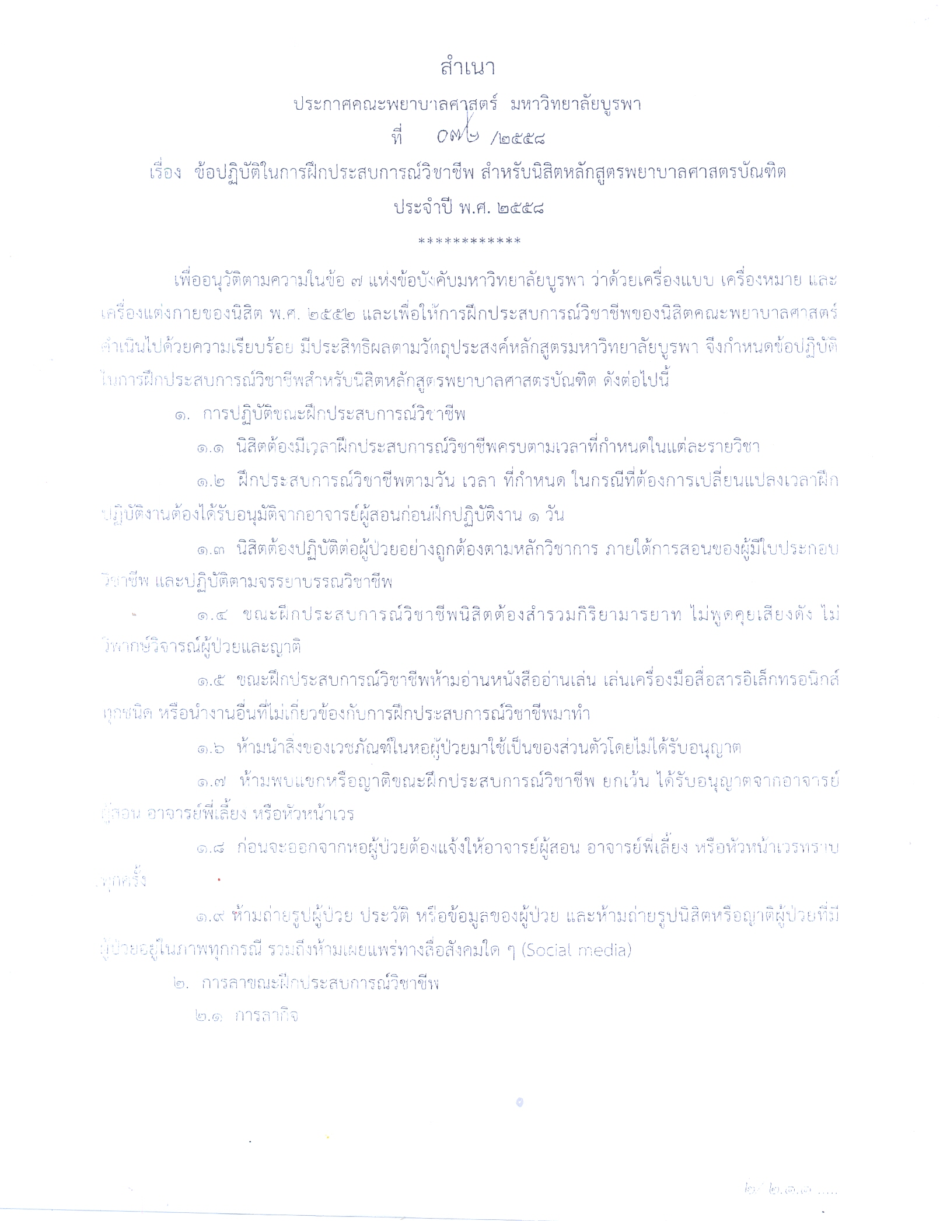
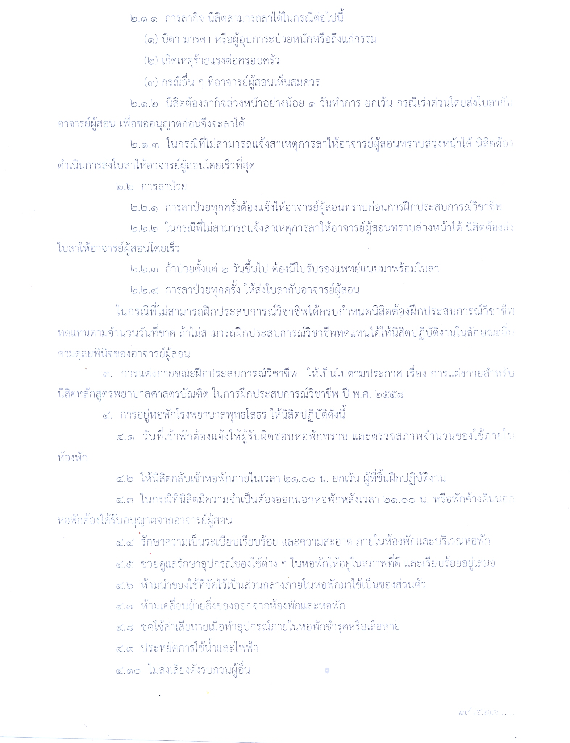
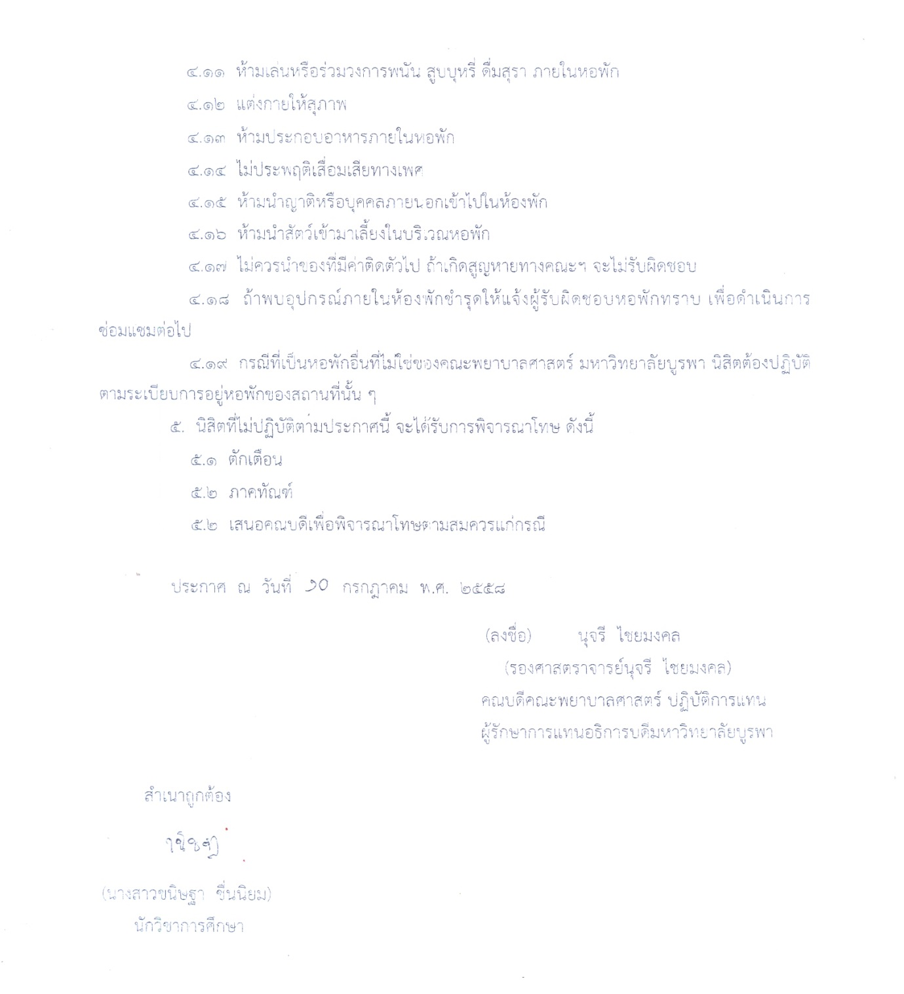

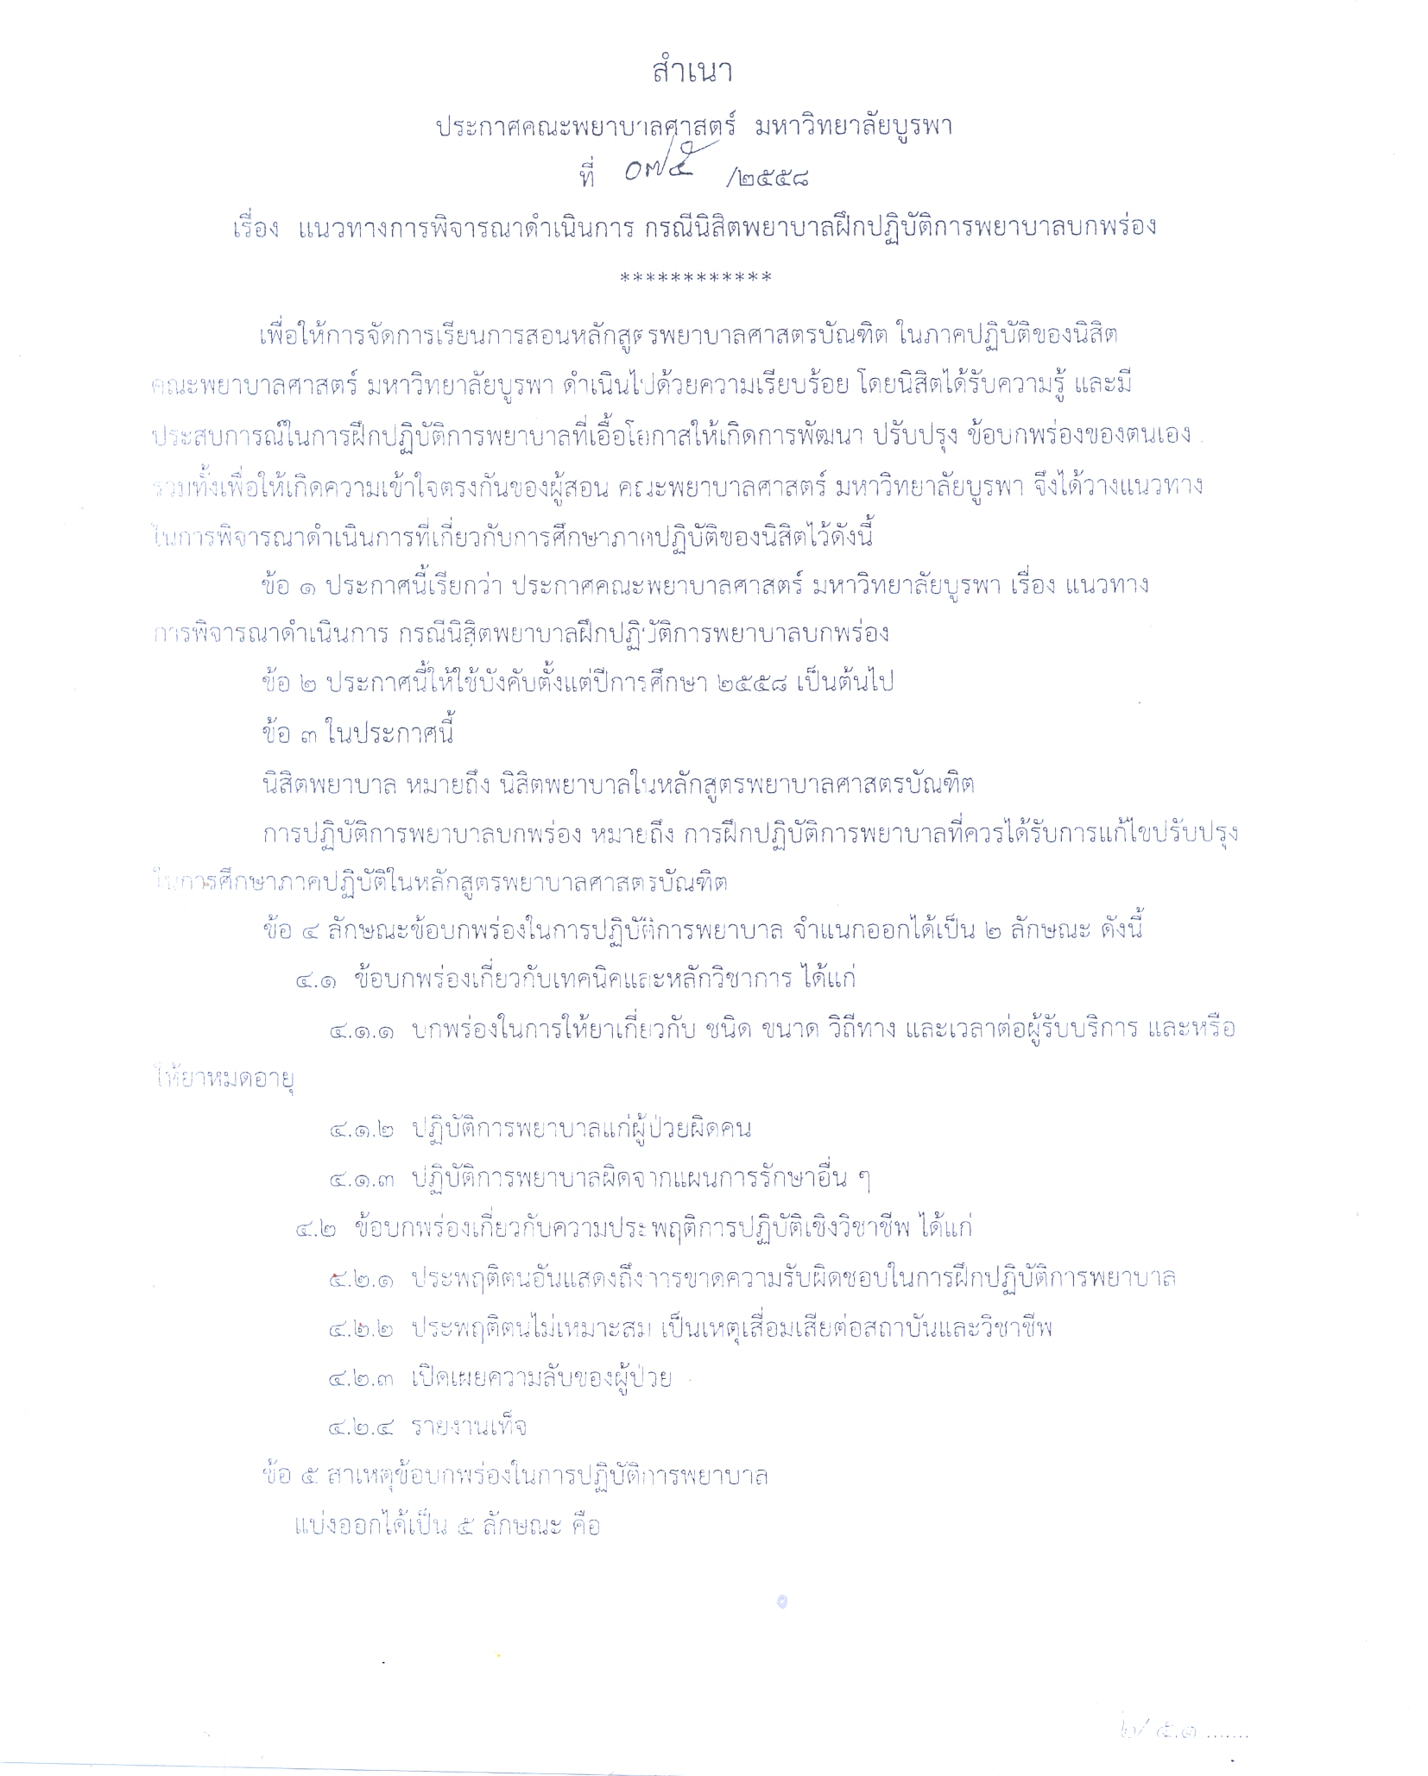
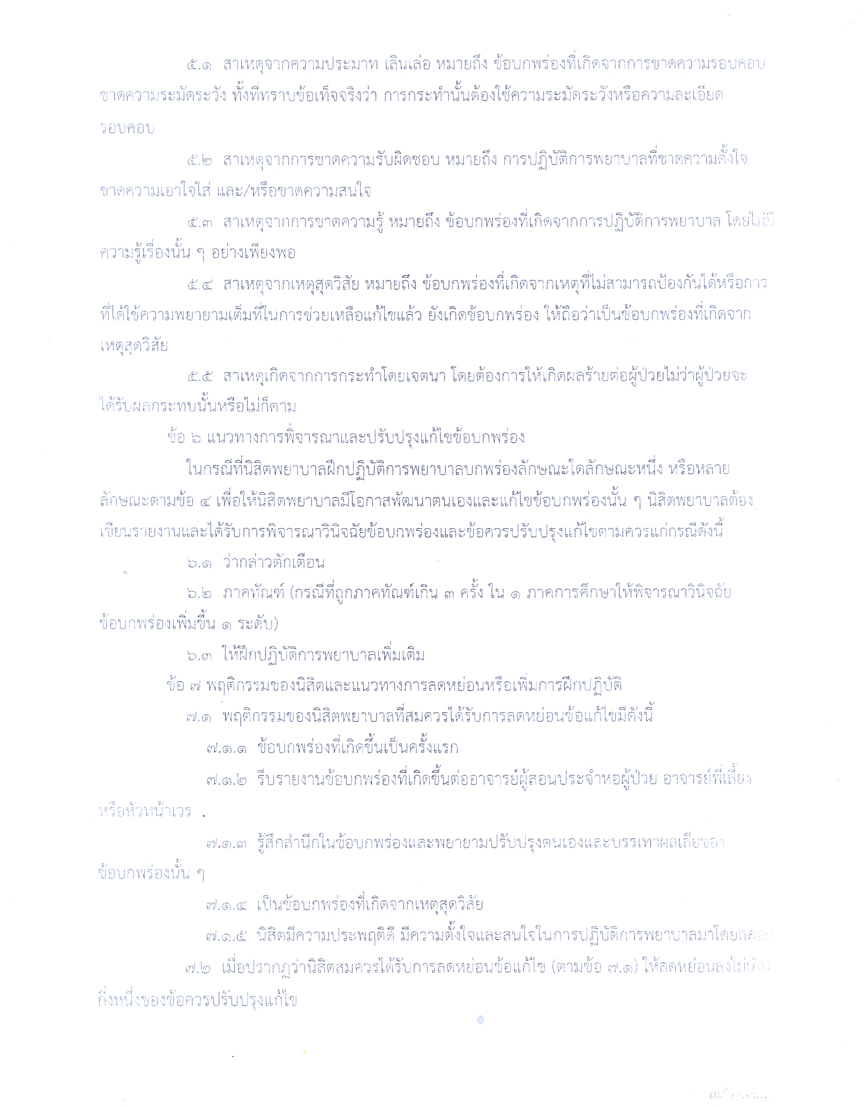
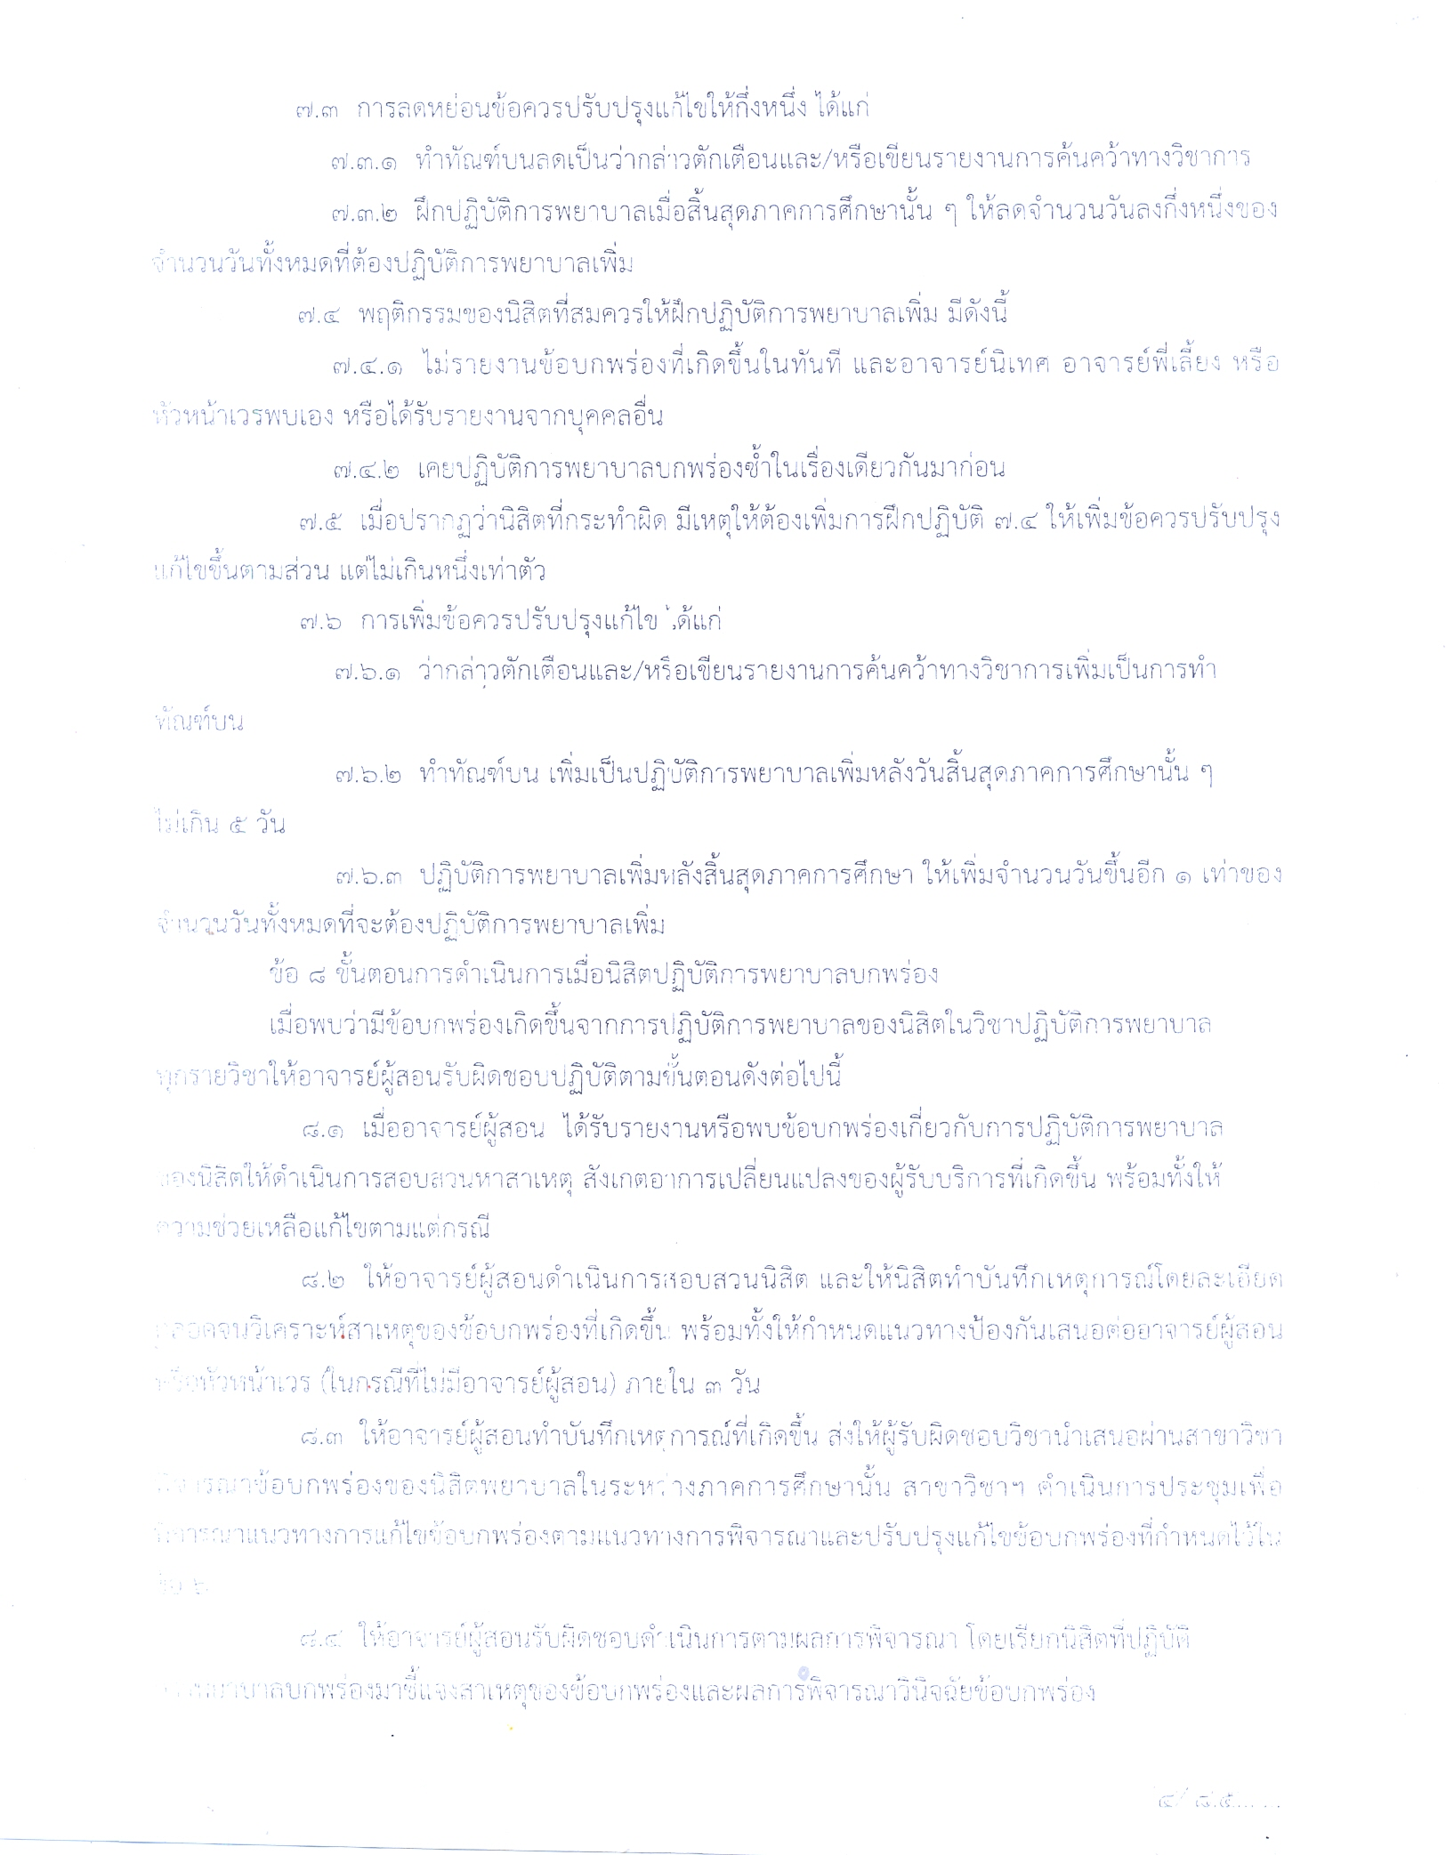
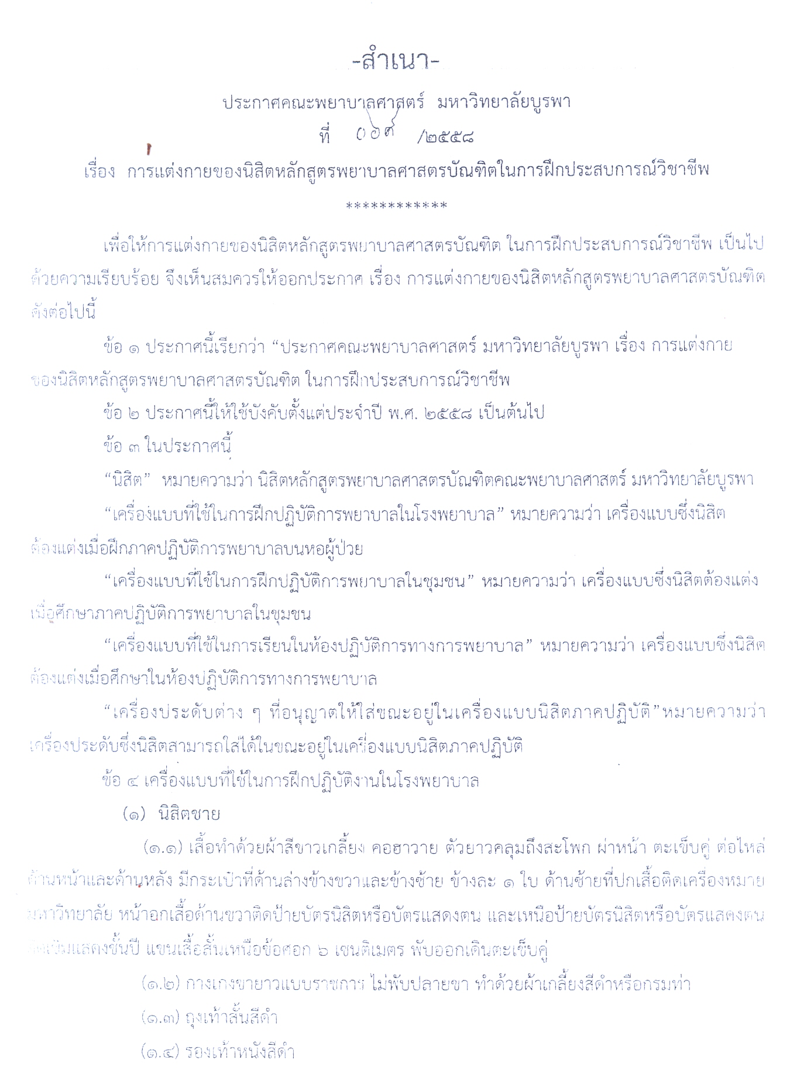
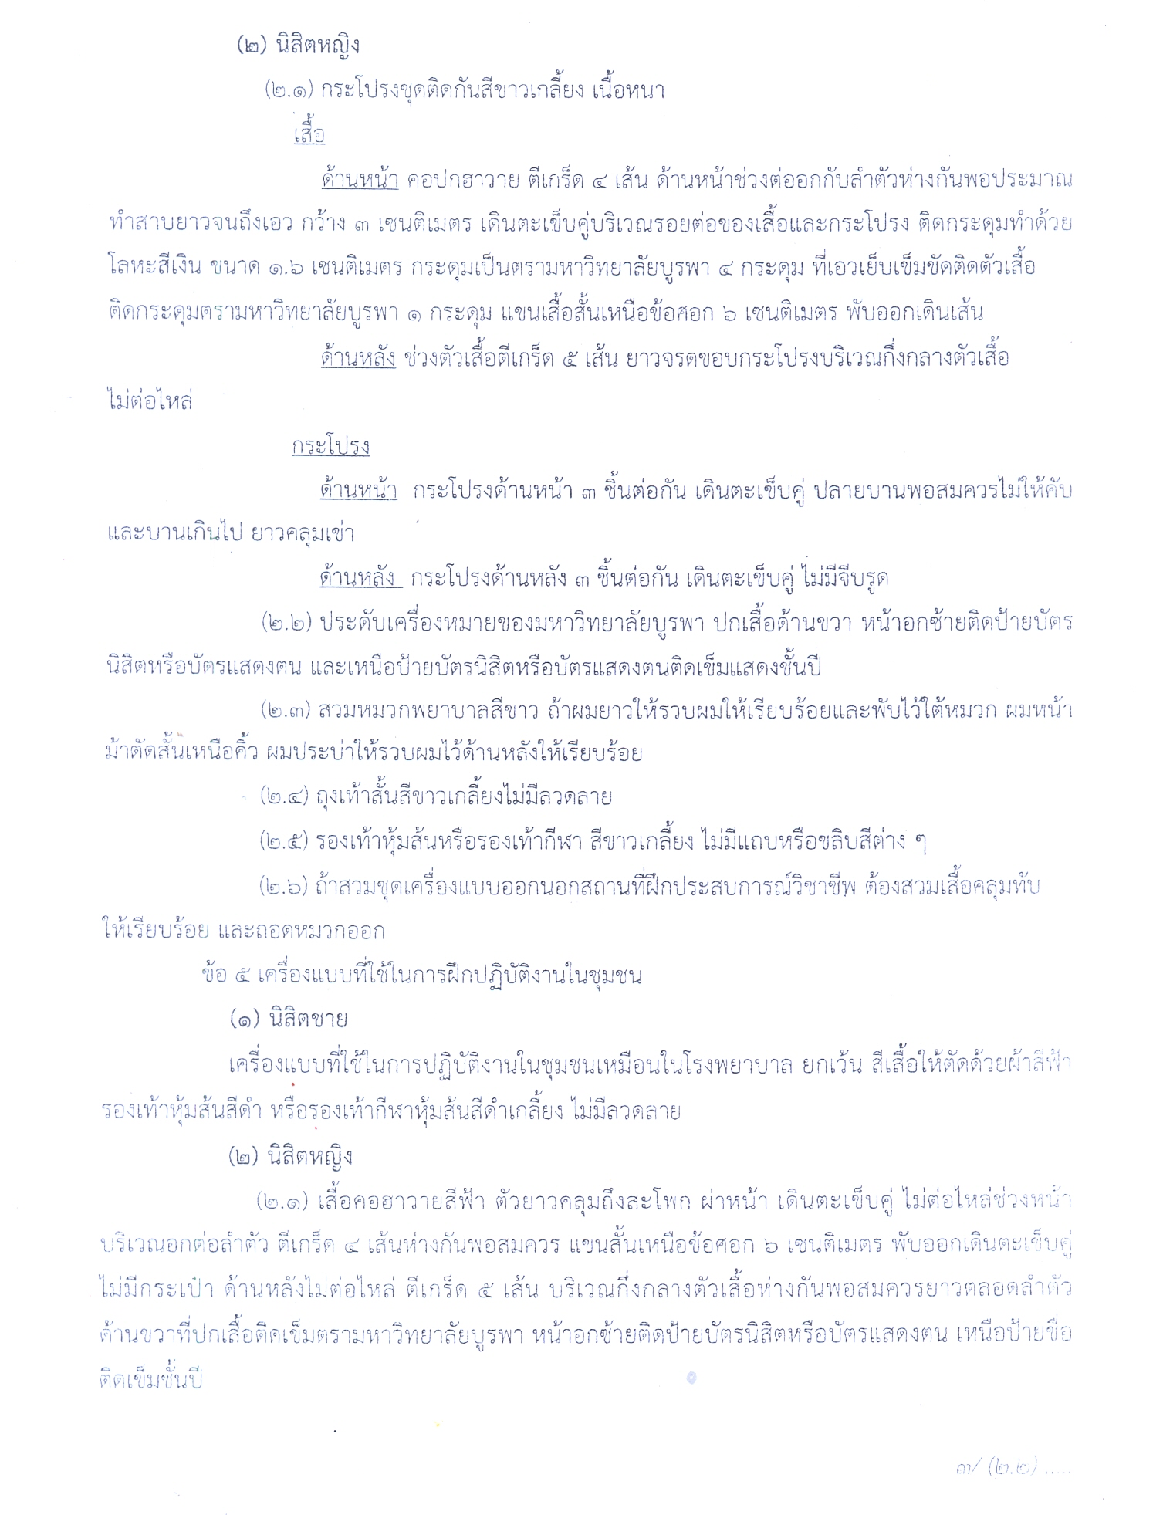
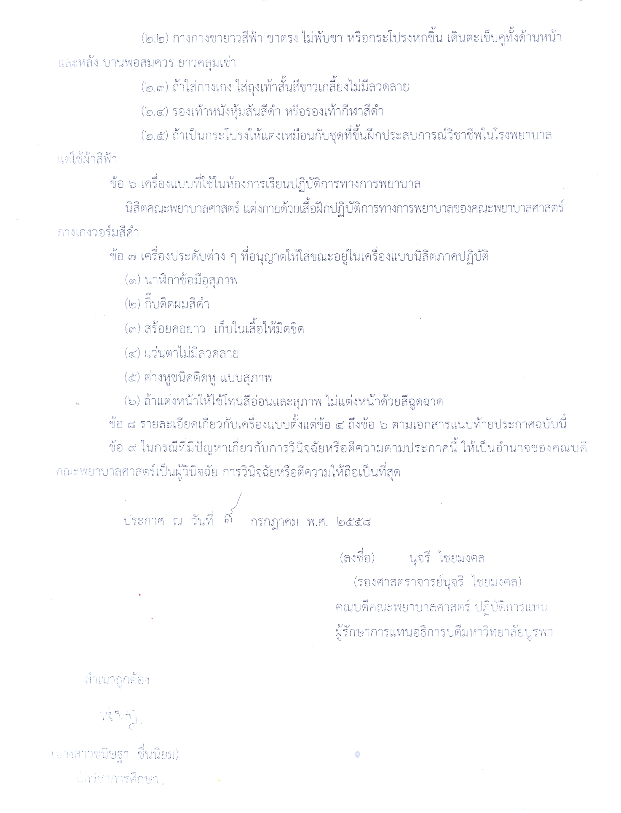
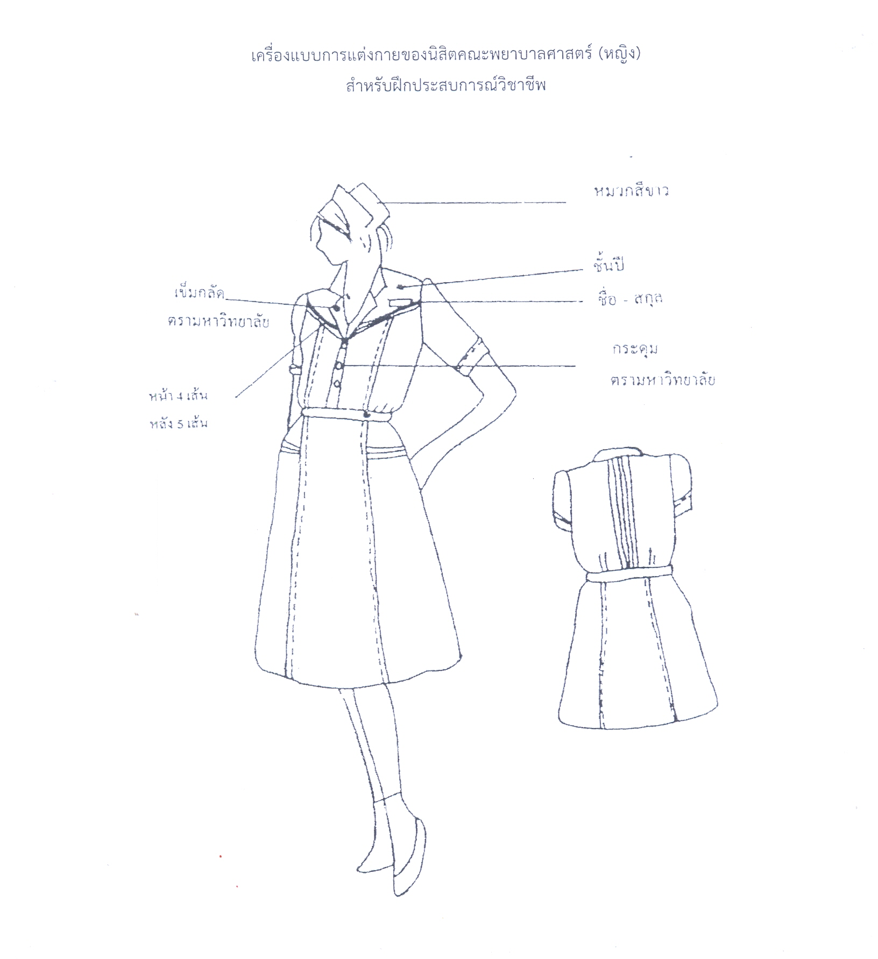
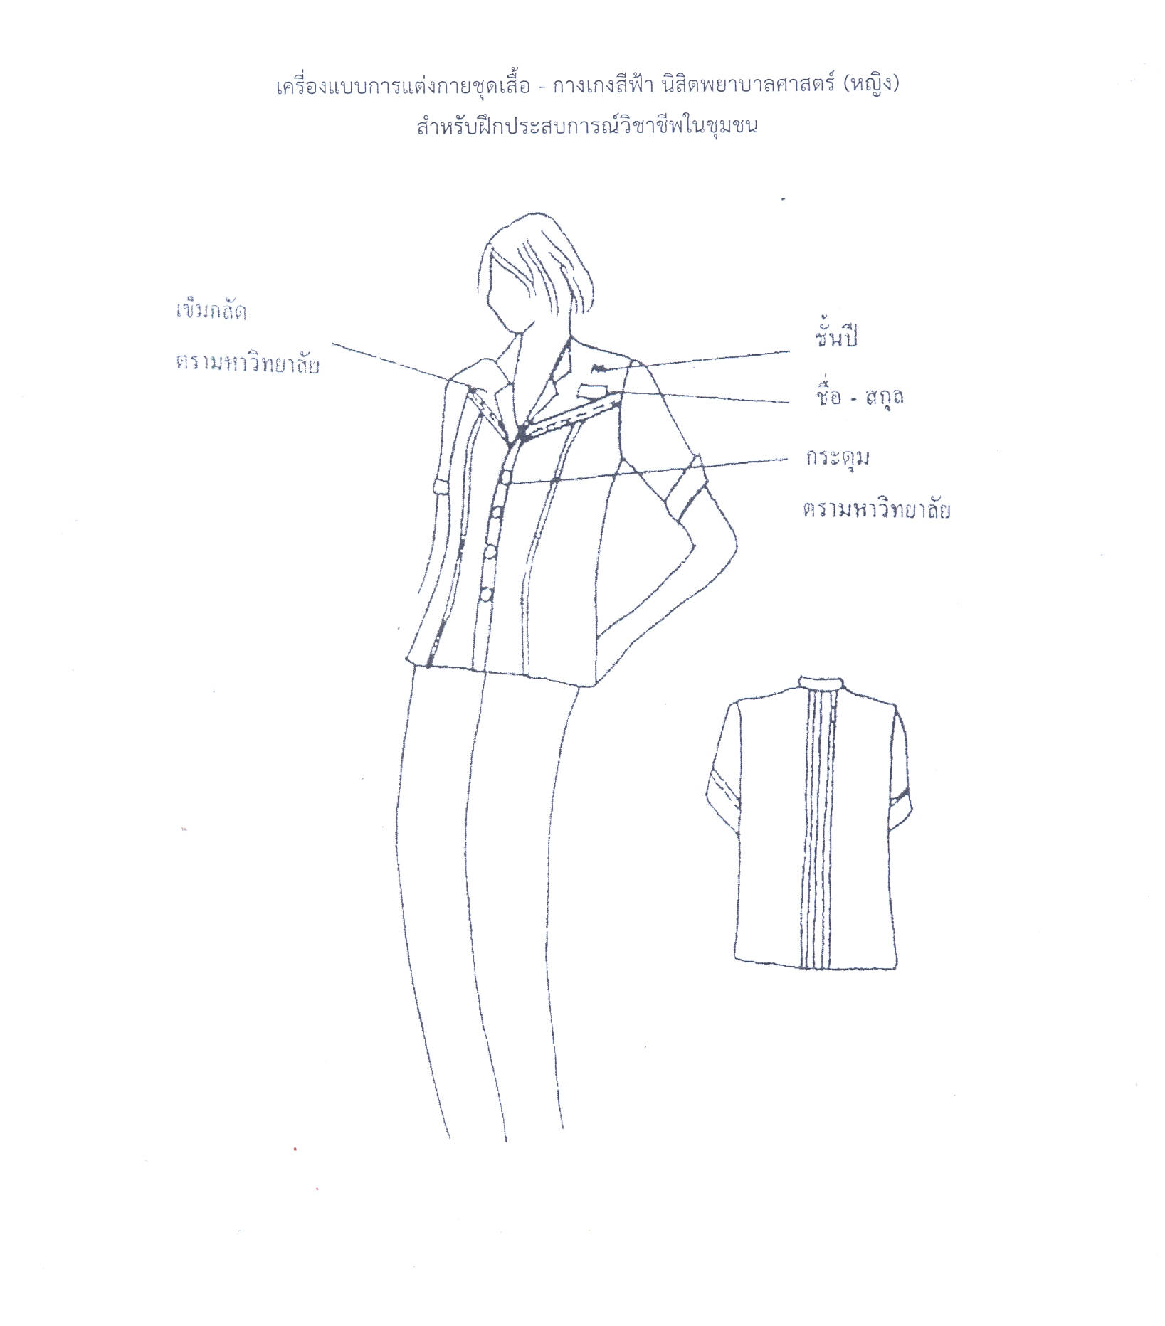
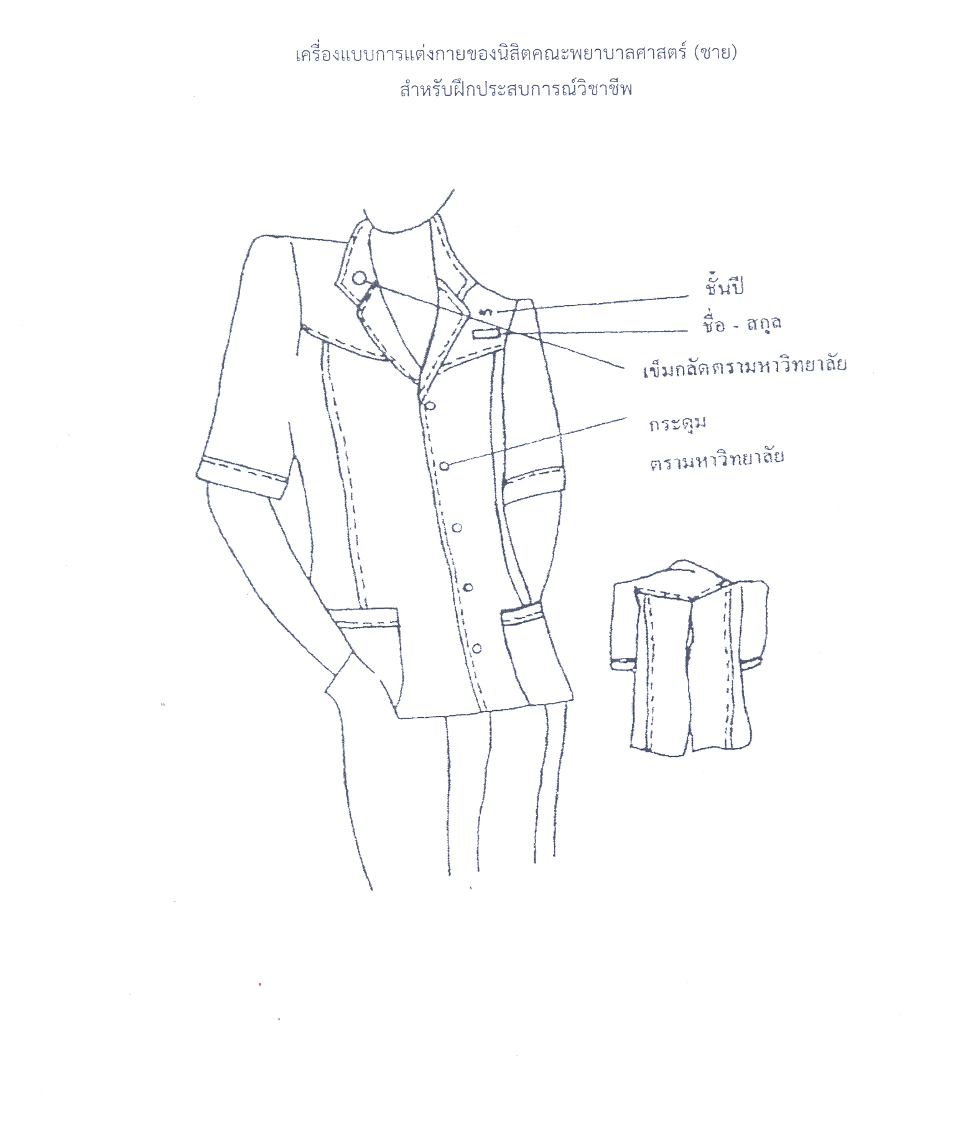
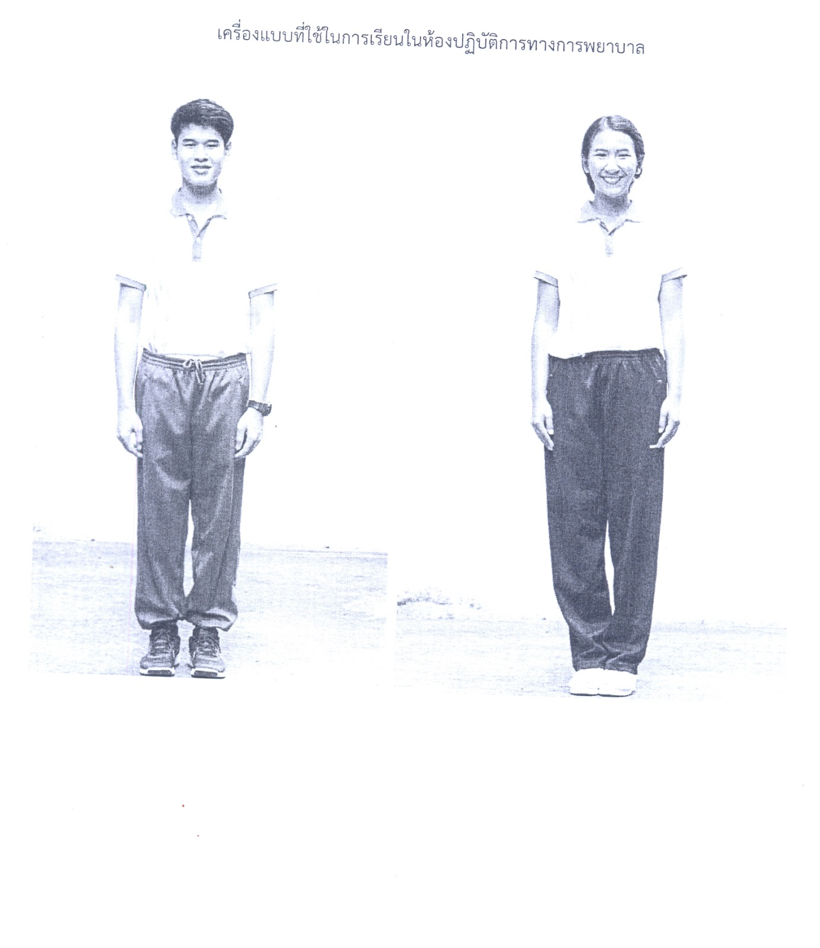

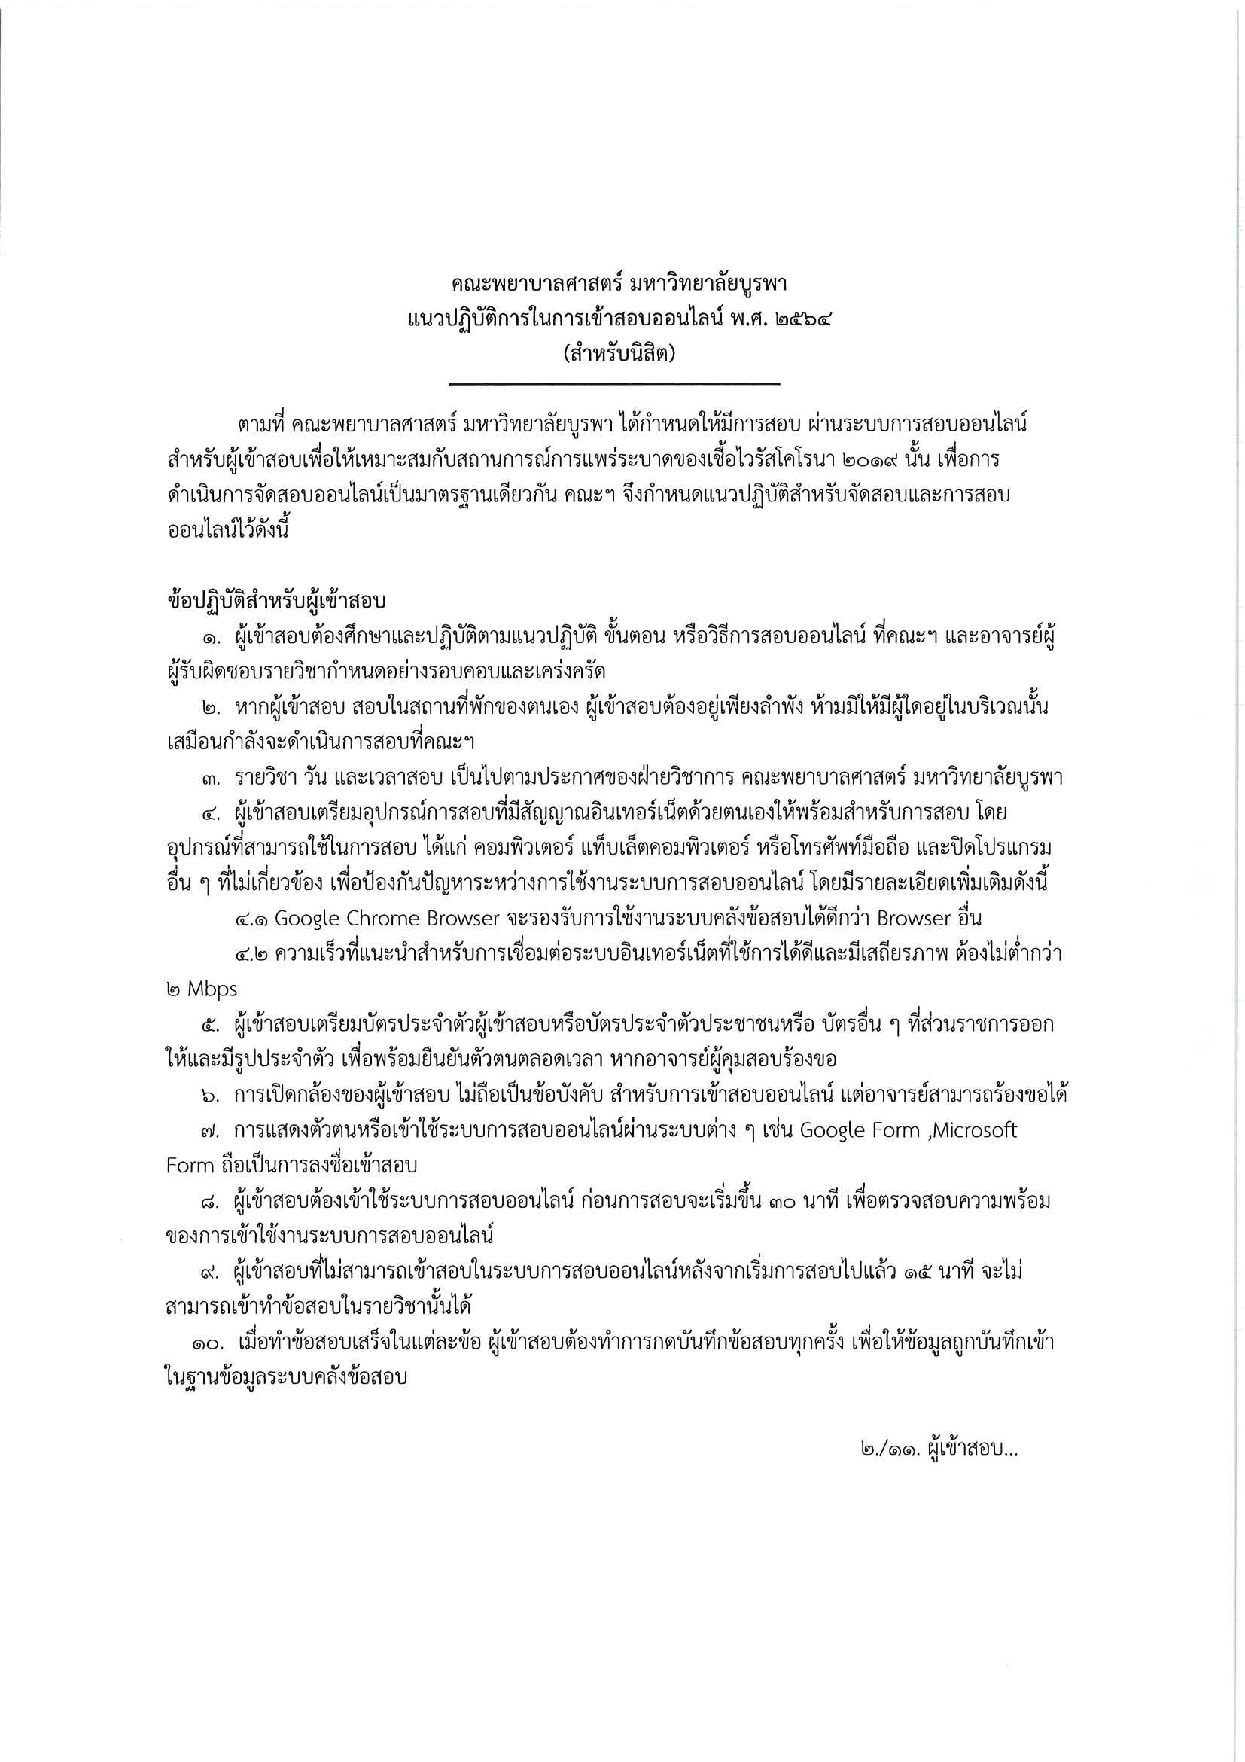
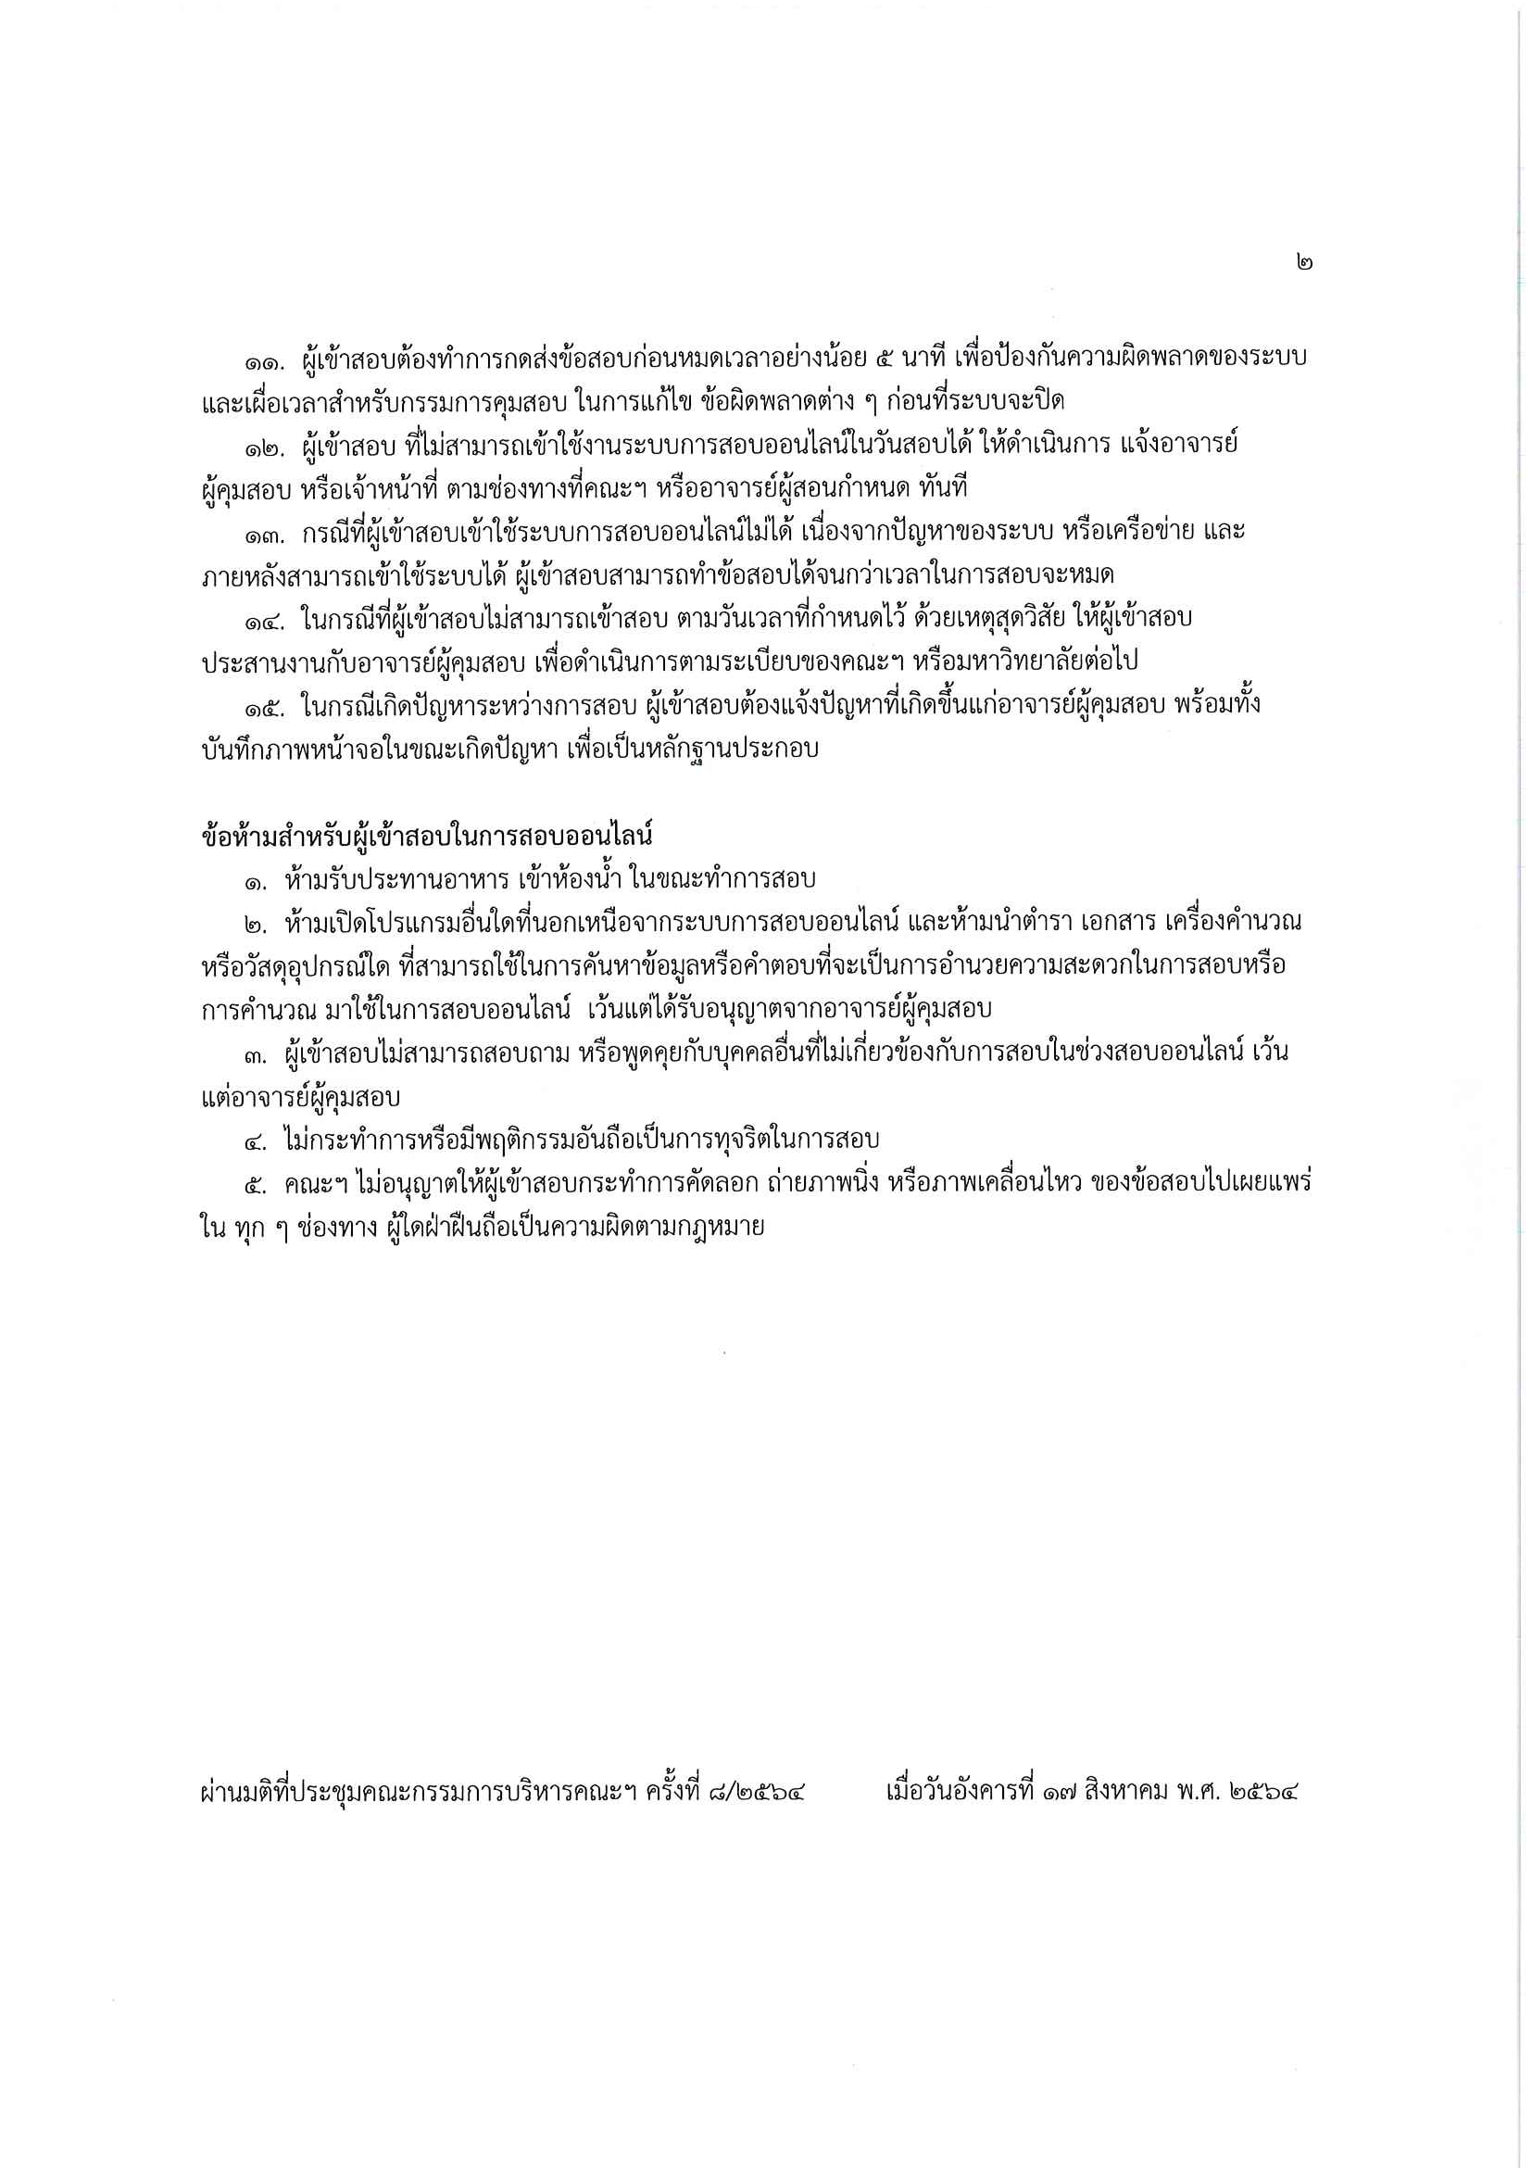
แนวปฏิบัติเกี่ยวกับความปลอดภัยของนิสิต
คณะพยาบาลศาสตร์ มหาวิทยาลัยบูรพา

การชี้แจงผู้ปกครองเกี่ยวกับการฝึกปฏิบัติงานของนิสิตพยาบาล
ในวันปฐมนิเทศรับนิสิตเข้าศึกษาในคณะพยาบาลศาสตร์ ฝ่ายวิชาการได้ชี้แจงให้ผู้ปกครองรับทราบเกี่ยวกับแผนการเรียนของคณะพยาบาลศาสตร์ว่า ในการศึกษานั้นมีการศึกษาทั้งภาคทฤษฎีและภาคปฏิบัติ การศึกษาภาคปฏิบัติมีดังนี้
1. นิสิตต้องเดินทางไปฝึกปฏิบัติงาน ณ โรงพยาบาลต่าง ๆ ภายนอกมหาวิทยาลัย ทั้งในเขตจังหวัดชลบุรีและจังหวัดใกล้เคียง
2. นิสิตต้องผ่านการเรียนฝึกปฏิบัติในห้องปฏิบัติการทางการพยาบาลก่อนจึงจะขึ้นฝึกปฏิบัติงานจริงกับผู้ป่วยบนหอผู้ป่วยได้ ซึ่งการเรียนในห้องปฏิบัติการนี้นิสิตจะได้รับความรู้เกี่ยวกับทักษะทางด้านการพยาบาลเป็นพื้นฐาน ข้อควรคำนึงถึงเรื่องความปลอดภัยของผู้ป่วยและการป้องกันตนเองจากการติดเชื้อและอุบัติเหตุต่าง ๆ
3. การขึ้นฝึกปฏิบัติบนหอผู้ป่วยในวันแรกนิสิตจะได้รับการปฐมนิเทศให้รู้จักโรงพยาบาลจากแหล่งฝึกประสบการณ์วิชาชีพ ได้รับการปฐมนิเทศจากพยาบาลหัวหน้าหอผู้ป่วยเกี่ยวกับเรื่องผู้ป่วย ข้อควรปฏิบัติและข้อควรระวังในการปฏิบัติงาน
4. การเกิดความเสี่ยงความผิดพลาดและอุบัติเหตุในการปฏิบัติงาน ถึงแม้คณะ ฯ จะมี
การเตรียมความพร้อมนิสิตเป็นอย่างดี ทั้งนิสิตเองก็ได้รับการปฐมนิเทศจากแหล่งฝึก นิสิตก็อาจประสบกับความเสี่ยงขึ้นได้ คณะฯ ได้เขียนแนวทางการปฏิบัติเมื่อเกิดความเสี่ยง อันได้แก่ การถูกเข็มตำ การติดเชื้อ การถูกผู้ป่วยทำร้าย ฯ ไว้ ทั้งนี้ผู้ปกครองและนิสิตควรรับทราบตั้งแต่วันแรก และผู้ปกครองต้องเซ็นใบยินยอมรับทราบให้คณะฯ ดำเนินการตามแนวปฏิบัติที่คณะฯ วางไว้

การเดินทางไปฝึกประสบการณ์วิชาชีพ
สำหรับนิสิตระดับปริญญาตรี คณะฯ ได้จัดรถรับส่งในการนำนิสิตไปฝึกปฏิบัติงาน ดังนี้
1. โรงพยาบาลในเขตจังหวัดชลบุรี จะมีรถรับส่งนิสิตไปเวลาเช้า และกลับเวลาเย็นทุกวัน กล่าวคือ รถเดินทางไปส่งนิสิตฝึกงาน เวลา 06.30-07.00 น. และรับกลับเวลาเย็น 16.00-17.00 น.
2. การฝึกนอกเขตจังหวัดชลบุรี คณะฯ จะจัดรถไปส่ง และรับกลับเมื่อสิ้นสุดการฝึก เช่น การฝึกที่โรงพยาบาลพุทธโสธร โรงพยาบาลระยอง โรงพยาบาลจิตเวชสระแก้ว
โรงพยาบาลศรีธัญญา ฯ เป็นต้น

การขึ้นฝึกปฏิบัติงานในเวรบ่ายและเวรดึก
ในการฝึกปฏิบัติงานในระดับปริญญาตรี มีการจัดขึ้นเวรบ่ายดึกในบางรายวิชาเท่านั้น เช่น รายวิชาสูติศาสตร์ในกรณีที่นิสิตต้องติดตาม case และรายวิชาปฏิบัติการบริหารการพยาบาลที่นิสิตเรียนในชั้นปีที่ 4 คณะฯ ได้คำนึงถึงความปลอดภัยของนิสิตโดยจัดการเรียนการสอนให้นิสิตมีที่พัก
อยู่ในโรงพยาบาล และมียามของโรงพยาบาลช่วยดูแลความปลอดภัยในระหว่างการเดินทาง
จากหอผู้ป่วยไปยังหอพัก/ ที่พักนิสิต
แนวปฏิบัติเมื่อถูกเข็มตำ
1. ให้บีบเลือดที่ถูกเข็มตำออกให้มากที่สุด
2. ทำความสะอาดแผลด้วยน้ำสะอาดและสบู่
3. ทำแผลด้วยยาเบตาดีน (Betadine)
4. กรณีที่เป็นเข้มที่ใช้กับผู้ป่วย ควรดำเนินการดังนี้
4.1 รายงานอุบัติการณ์แก่อาจารย์นิเทศ และหัวหน้าหอผู้ป่วยทราบ
4.2 ตรวจสอบประวัติผู้ป่วย
4.3 พบแพทย์เพื่อพิจารณาการรักษาขั้นต่อไป
4.3.1 เจาะเลือด
4.3.2 การรักษาด้วยยา เช่น ยาต้านไวรัส
(ค่ารักษาใช้การรักษาเบิกตามสิทธิ์ กรณีฉุกเฉิน)
4.4 สื่อสารให้ผู้ป่วยและญาติเข้าใจถึงอุบัติการณ์เข็มตำบุคลากรทางการแพทย์ และขออนุญาตเจาะเลือดผู้ป่วยส่งตรวจ
4.5 เจาะเลือดผู้ถูกเข็มตำ
4.6 กรณีที่ผลเลือดผู้ป่วยปกติ สื่อสารให้ผู้ป่วยและญาติเข้าใจและผู้ถูกเข็มตำ เพื่อขอเจาะเลือดซ้ำหลังถูกเข็มตำ 3 เดือน และ 6 เดือน
5. แจ้งผู้ปกครองให้รับทราบ
6. เขียนอุบัติการณ์เพื่อการแนวทางการป้องกันครั้งต่อไป

แนวปฏิบัติเมื่อป้องกันการติดเชื้อในโรงพยาบาล
1. มีการเตรียมตัวนิสิตก่อนการขึ้นฝึกปฏิบัติงานบนหอผู้ป่วย โดย
1.1 ให้ความรู้เรื่องการป้องกันการติดเชื้อให้แก่นิสิตก่อนฝึกภาคปฏิบัติ เพื่อให้เกิดความตระหนักในการป้องกันการติดเชื้อทั้งต่อตนเองและผู้อื่น
1.2 ฝึกทักษะการป้องกันการติดเชื้อในห้องปฏิบัติการ
1.3 ปฐมนิเทศ แนะนำเรื่องการป้องกันการติดเชื้อในหอผู้ป่วยก่อนปฏิบัติจริงบนคลินิกและในชุมชน
2. ปฏิบัติการป้องกันการติดเชื้อในหอผู้ป่วย โดย
2.1 การแต่งกายให้ถูกต้องตามระเบียนของมหาวิทยาลัยในการฝึกภาคผู้ปฏิบัติ เช่น เก็บผมให้เรียบร้อย ไม่ใส่เครื่องประดับ แหวน นาฬิกา (บนข้อมือ) เป็นต้น
2.2 ล้างมือก่อนและหลังให้การพยาบาลแก่ผู้ป่วยและครอบครัว
2.3 ใช้ผ้าปิดปาก จมูก ขณะปฏิบัติงานในคลินิก/ชุมชน
2.4 ระมัดระวังอุบัติเหตุที่เกิดจากการใช้อุปกรณ์ทางการแพทย์
2.5 แยกการทิ้งขยะและอุปกรณ์ทางการแพทย์ให้เหมาะสม
2.6 ตรวจร่างกายนิสิตปีละ 1 ครั้ง
3. การปฏิบัติเมื่อเกิดการติดเชื้อ
3.1 แจ้งผู้ปกครองให้รับทราบ
3.2 แยกนิสิตออกจากผู้ป่วย เพื่อน บุคคลอื่น
3.3 ลาพักรักษาตัวในระยะเวลาที่แพทย์กำหนด
3.4 รับประทานยาให้ครบตามแผนการรักษา
3.5 เขียนอุบัติการณ์เพื่อเป็นแนวทางการป้องกันครั้งต่อไป

แนวปฏิบัติเพื่อป้องกันการลื่นล้มและการช่วยเหลือ
1. แต่งกายให้ถูกต้องตามระเบียบของมหาวิทยาลัย สวมรองเท้าพื้นยางไม่ลื่น
2. ปฏิบัติกิจกรรมการพยาบาลด้วยความระมัดระวัง ไม่รีบร้อนในการทำกิจกรรม
การพยาบาล
3. ในกรณีที่ลื่นหกล้ม
3.1 ประเมินอาการ และให้การพยาบาลตามสถานการณ์ที่เกิด ถ้าไม่รุนแรง
ให้คำแนะนำให้นิสิตเกิดความตระหนักไม่ให้เกิดอุบัติเหตุในครั้งต่อไป
3.2 ให้พักเพื่อลดการทำกิจกรรม ประคบด้วยความเย็น
3.3 กรณีที่รุนแรงให้พบแพทย์เพื่อการรักษาที่เหมาะสม เช่น การใส่เฝือก การผ่าตัด
(ค่ารักษาใช้การรักษาเบิกตามสิทธิ์ กรณีฉุกเฉิน)
3.4 แจ้งผู้ปกครองให้รับทราบ
3.5 เขียนอุบัติการณ์เพื่อเป็นแนวทางการป้องกันครั้งต่อไป

แนวปฏิบัติเพื่อป้องกันการถูกสัตว์กัดและการช่วยเหลือ
1. แนะนำนิสิตในการดูแลตนเองเพื่อป้องกันการโดนทำร้ายจากสัตว์
2. เตรียมอุปกรณ์การป้องกันการถูกสัตว์กัดขณะออกฝึกปฏิบัติในชุมชน
3. ไม่ไปในสถานที่ที่เสี่ยงเพียงลำพัง หรือในยามวิกาล
4. ขออนุญาตผู้มีหน้าที่รับผิดชอบในการนิเทศก่อนออกไปนอกสถานที่
5. ในกรณีที่ได้รับอุบัติเหตุ เช่น ถูกสุนัขกัด
5.1 ทำการปฐมพยาบาลเบื้องต้น ล้างทำความสะอาดแผลด้วยสบู่และน้ำสะอาด
และทำแผล
5.2 ส่งพบแพทย์เพื่อการดูแลรักษา เช่น ฉีดยาป้องกันโรคพิษสุนัขบ้า ฉีดยาป้องกันบาดทะยัก (ค่ารักษาใช้การรักษาเบิกตามสิทธิ์ กรณีฉุกเฉิน)
5.3 แจ้งผู้ปกครองให้รับทราบ และแจ้งเจ้าของสุนัขรับทราบ
5.4 เขียนอุบัติการณ์เพื่อเป็นแนวทางการป้องกันครั้งต่อไป

แนวปฏิบัติเพื่อป้องกันและการช่วยเหลือในกรณีถูกทำร้ายจากผู้ป่วย/ญาติ
1. ให้ความรู้ สร้างความตระหนักในการให้บริการเพื่อลดความขัดแย้งกับผู้ป่วยและญาติ
2. ให้นิสิตมีพฤติกรรมการบริการที่ดีในเรื่องการสื่อสาร การสัมผัสจับต้องผู้ป่วย การดูแลผู้ป่วยความอ่อนโยน
3. หลีกเลี่ยงการเผชิญหน้าความขัดแย้งกับผู้ป่วยและญาติ
4. กรณีที่มีปัญหาความขัดแย้งกับผู้ป่วย/ ญาติ ให้รายงานอาจารย์นิเทศ หัวหน้าเวร หัวหน้าหอผู้ป่วยทราบ
5. กรณีที่โดนทำร้ายร่างกายจากผู้ป่วย
5.1 หลีกเลี่ยงการโต้ตอบผู้ป่วย/ญาติ
5.2 รายงานอาจารย์นิเทศ หัวหน้าเวร หัวหน้าหอผู้ป่วยทราบเพื่อดำเนินการแก้ไข
5.3 เขียนอุบัติการณ์เพื่อการแนวทางการป้องกันครั้งต่อไป และแจ้งความเพื่อให้เจ้าหน้าที่ ตรวจบันทึกประจำวันและดำเนินการตามกฎหมาย
5.4 ปฐมพยาบาลตามอาการและให้การดูแลด้านร่างกายและจิตใจนิสิต
5.5 แจ้งผู้ปกครองทราบ

แนวปฏิบัติกระบวนการขอทราบข้อมูลและอุทธรณ์เกี่ยวกับผลสัมฤทธิ์ทางการศึกษา
ของนิสิตคณะพยาบาลศาสตร์ มหาวิทยาลัยบูรพา

กรณีที่นิสิตรู้สึกสงสัยผลสัมฤทธิ์ทางการศึกษาในรายวิชานั้น ๆ ไม่เป็นธรรม สามารถขอทราบข้อมูล และอุทธรณ์เกี่ยวกับผลสัมฤทธิ์ทางการศึกษาได้ โดยมีขั้นตอนดังนี้
1. นิสิตเขียนคำร้องขออนุญาตดูผลคะแนนการสอบ
2. นิสิตยื่นคำร้องในข้อ 1 ถึงประธานรายวิชา ภายใน 7 วันทำการ หลังประกาศผลสัมฤทธิ์การศึกษาในระบบทะเบียนและสถิตินิสิตของมหาวิทยาลัย
3. ประธานรายวิชา ทำหน้าที่สืบหาข้อเท็จจริงให้ได้ผลสรุปภายใน 7 วันทำการ
4. ประธานรายวิชา ชี้แจงให้นิสิตรับทราบ และให้นิสิตลงนามรับทราบผลสรุปดังกล่าว ภายใน 3 วันทำการ หลังจากได้ข้อสรุปตามข้อ 3
5. ประธานสาขาวิชา ดำเนินการจัดทำบันทึกข้อความ รายงานผลให้รองคณบดี
ฝ่ายการศึกษาปริญญาตรี รับทราบ
6. หากมีการเปลี่ยนแปลงผลสัมฤทธิ์ทางการเรียน รองคณบดีฝ่ายการศึกษาปริญญาตรี นำเสนอเพื่อพิจารณาในที่ประชุมกรรมการประจำคณะพยาบาลศาสตร์ เพื่อรับรองและดำเนินการตามขั้นตอนการเปลี่ยนแปลงผลสัมฤทธิ์ทางการเรียนไปยังกองทะเบียนและประมวลผลการศึกษา ต่อไป



แบบฟอร์มการลาหยุดเรียนภาคทฤษฎีและภาคปฏิบัติ
นิสิตคณะพยาบาลศาสตร์ มหาวิทยาลัยบูรพา

วันที่.....................................................

เรื่อง ขอลาหยุดเรียน
เรียน ประธานรายวิชา

ข้าพเจ้า (นาย/ นางสาว).....................................................รหัสประจำตัวนิสิต ................... นิสิตชั้นปีที่ ....................... มีความจำเป็นขอลาหยุดเรียน ลาป่วย ลากิจ
เนื่องจาก (ระบุการเจ็บป่วยหรือเหตุผลในการลากิจ)..............................................................................
................................................................................................................................................................
................................................................................................................................................................
................................................................................................................................................................
ข้าพเจ้าขอลาหยุดเรียนตั้งแต่วันที่.................................ถึงวันที่.................................รวมจำนวน.......วัน
เบอร์โทรศัพท์หรือที่อยู่ที่ติดต่อได้ขณะลาหยุด........................................................................................

ข้าพเจ้าขอรับรองว่าข้อมูลข้างต้นเป็นความจริงทุกประการ

ลงชื่อ..........................................................
(..........................................................)

ความเห็นของอาจารย์ที่ปรึกษา  อนุญาต  ไม่อนุญาต เนื่องจาก...................................  ..................................................................................  ..................................................................................  ลงชื่อ............................................  (...........................................)  อาจารย์ที่ปรึกษา | ความเห็นของอาจารย์ผู้สอน/ อาจารย์นิเทศ  อนุญาต  ไม่อนุญาต เนื่องจาก.....................................  ...................................................................................  ...................................................................................  ลงชื่อ.......................................................  (......................................................)  อาจารย์ผู้สอน/ อาจารย์นิเทศ

วิธีปฏิบัติของนิสิตกรณีการลากิจ

๑. การลากิจนิสิตต้องส่งใบลากิจก่อนอย่างน้อย ๑ วัน
๒. นิสิตส่งใบลากิจที่อาจารย์ผู้สอนหรืออาจารย์นิเทศ
๓. นิสิตต้องรับทราบการอนุมัติจากผู้สอนหรืออาจารย์นิเทศก่อนจึงจะลาหยุดได้
๔. ในกรณีที่ต้องลากิจฉุกเฉิน นิสิตจะต้องแจ้งอาจารย์ผู้สอนหรืออาจารย์นิเทศหรือพยาบาลที่ได้รับมอบหมายให้ดูแลนิสิตด้วยวิธีใดก็ตาม จึงจะลาหยุดได้

วิธีปฏิบัติของนิสิตกรณีลาป่วย

๑. เมื่อเกิดการเจ็บป่วยทำให้ไม่สามารถมาเรียนหรือฝึกประสบการณ์วิชาชีพได้ นิสิตจะต้องแจ้งให้อาจารย์ผู้สอนหรืออาจารย์นิเทศหรือพยาบาลที่ได้รับมอบหมายให้ดูแลนิสิตทราบด้วยวิธีใดก็ตามก่อนวันลาป่วยหรือในวันที่ลาป่วย
๒. นิสิตต้องส่งใบลาป่วยให้ผู้สอนหรืออาจารย์นิเทศหรือพยาบาลที่ได้รับมอบหมายให้ดูแลนิสิตทุกครั้งที่มีการลาป่วย
๓. การลาป่วยตั้งแต่ ๒ วันขึ้นไป ต้องมีใบรับรองแพทย์

วิธีปฏิบัติของอาจารย์ผู้สอน/ อาจารย์นิเทศ

๑. อาจารย์ผู้สอนหรืออาจารย์นิเทศ/ อาจารย์นิเทศพิเศษ เมื่อรับใบลากิจจากนิสิต ให้พิจารณาความเหมาะสม และลงความเห็นอนุญาตหรือไม่อนุญาต และแจ้งให้นิสิตทราบ
๒. ส่งใบลากิจหรือลาป่วยไปยังประธานรายวิชา


แบบบันทึกข้อผิดพลาดในการฝึกประสบการณ์วิชาชีพ
นิสิตคณะพยาบาลศาสตร์ มหาวิทยาลัยบูรพา
************************
ชื่อ-นามสกุลนิสิต .................................................................... วิชา.......................................................
อาจารย์นิเทศ/ ผู้ที่ได้รับมอบหมายให้ดูแลนิสิต/ หัวหน้าเวร..................................................................
วันที่เกิดเหตุการณ์...............................................เวลา..............................สถานที่..................................
อธิบายเหตุการณ์.....................................................................................................................................
................................................................................................................................................................
................................................................................................................................................................................................................................................................................................................................
................................................................................................................................................................
(หมายเหตุ : เพิ่มเติมเอกสารได้ถ้าไม่พอ)
ผู้ที่อยู่ในเหตุการณ์..................................................................................................................................
................................................................................................................................................................................................................................................................................................................................
การแก้ไขเหตุการณ์ที่เกิดขึ้น....................................................................................................................
................................................................................................................................................................................................................................................................................................................................
ผลการแก้ไข
................................................................................................................................................................................................................................................................................................................................
................................................................................................................................................................
................................................................................................................................................................
................................................................................................................................................................
................................................................................................................................................................

ลงนาม.........................................................นิสิต
(..........................................................)
ว/ด/ป......................................เวลา.................น.

ข้อคิดเห็นของอาจารย์ผู้นิเทศ/ ผู้ที่ได้รับมอบหมายให้ดูแลนิสิต/ หัวหน้าเวร
................................................................................................................................................................
................................................................................................................................................................................................................................................................................................................................
................................................................................................................................................................
................................................................................................................................................................
................................................................................................................................................................................................................................................................................................................................
................................................................................................................................................................

ลงนาม..................................................................................
(.................................................................................)
อาจารย์นิเทศ/ ผู้ที่ได้รับมอบหมายให้ดูแลนิสิต/ หัวหน้าเวร
ว/ด/ป.......................................เวลา.................น.

ความเห็นประธานสาขาวิชา  ..........................................................................  ..........................................................................  ..........................................................................  ..........................................................................  ............................................................................ |  | ความเห็นคณบดี  ..........................................................................  ..........................................................................  ..........................................................................  ..........................................................................  ............................................................................
ลงนาม.............................................................  (...........................................................)  ประธานสาขาวิชา  ว/ด/ป.................................เวลา...................น. |  | ลงนาม...............................................................  (.............................................................)  คณบดีคณะพยาบาลศาสตร์  ว/ด/ป..................................เวลา...................น.

แบบฟอร์มการภาคทัณฑ์นิสิตพยาบาลในกิจกรรมการเรียนการสอน

เรียน...............................................................................

ข้าพเจ้า นาย/นาง/นางสาว...............................................................................................
นิสิตหลักสูตร......................................................................................................................................
ชั้นปีที่.......................................ขณะเรียนหรือฝึกปฏิบัติงานวิชา........................................................
ได้มีข้อบกพร่องเรื่อง...........................................................................................................................
โดยมีรายละเอียดคือ............................................................................................................................
............................................................................................................................................................
............................................................................................................................................................
............................................................................................................................................................
............................................................................................................................................................
............................................................................................................................................................
............................................................................................................................................................
............................................................................................................................................................
............................................................................................................................................................
ทั้งนี้ข้าพเจ้าได้สำนึกในความบกพร่องที่เกิดขึ้นนั้นและขอทำภาคทัณฑ์ไว้ว่า ข้าพเจ้าจะพยายามปรับปรุงข้อบกพร่องที่เกิดขึ้น เพื่อไม่ให้เกิดความผิดพลาดขึ้นในระยะเวลาของการทำภาคทัณฑ์คือ ระหว่างวันที่...................................................... ถึงวันที่..............................................หากข้าพเจ้าได้กระทำผิดในระยะเวลาดังกล่าว ข้าพเจ้ายินยอมให้คณะพยาบาลศาสตร์ ทำโทษตามแต่จะเห็นสมควร

ลงชื่อ........................................................ผู้รับภาคทัณฑ์
(........................................................)

ลงชื่อ.........................................................อาจารย์
(.........................................................)

ข้อปฏิบัติของอาจารย์

๑. อาจารย์ที่จะภาคทัณฑ์นิสิต ให้เรียกนิสิตมาบอกข้อบกพร่อง และให้นิสิตเขียน
ใบภาคทัณฑ์ไว้
๒. อาจารย์ที่ภาคทัณฑ์นิสิต รายงานการภาคทัณฑ์ต่อผู้รับผิดชอบวิชา และรายงาน
การภาคทัณฑ์ในที่ประชุมสาขาวิชาฯ
๓. อาจารย์ที่ภาคทัณฑ์นิสิตส่งใบภาคทัณฑ์ไปเก็บไว้ที่นักวิชาการศึกษา

ข้อปฏิบัติของนักวิชาการการศึกษา

๑. เมื่อรับใบภาคทัณฑ์จากนิสิตให้เก็บเข้าแฟ้มไว้
๒. ลงบันทึกการถูกภาคทัณฑ์ของนิสิต
๓. ถ่ายเอกสารการถูกภาคทัณฑ์ของนิสิตรายนั้น ๆ ให้อาจารย์ที่ปรึกษารับทราบ
๔. เมื่อสิ้นสุดภาคการศึกษา สรุปจำนวนครั้งของการถูกภาคทัณฑ์ของนิสิต และส่ง
ให้รองคณบดีฝ่ายวิชาการรับทราบ

ข้อปฏิบัติของหัวหน้ากลุ่มวิชา

เมื่อได้รับรายงานสรุปจำนวนครั้งการถูกภาคทัณฑ์ของนิสิตจากนักวิชาการศึกษา
แจ้งข้อมูลให้คณาจารย์ในสาขาวิชาฯ รับทราบ เพื่อให้การดูแลอย่างใกล้ชิดในภาคการศึกษาต่อไป

บันทึกข้อความ

ส่วนงาน มหาวิทยาลัยบูรพา คณะพยาบาลศาสตร์ โทร. ๒๘22
ที่ อว ๘๑๐๖.๑/- วันที่ …………………………………………………………………
เรื่อง ขออนุญาตดูผลคะแนนการสอบ

เรียน ประธานรายวิชา/ ผู้สอนประจำรายวิชา

ด้วย (นาย/ นางสาว) ...........................................................................................................รหัสประจำตัวนิสิต.................................................... ซึ่งเป็นนิสิตในหลักสูตรพยาบาลศาสตรบัณฑิต ชั้นปีที่.................... มีความประสงค์...................................................................................................
............................................................................................................................................................
............................................................................................................................................................
............................................................................................................................................................
............................................................................................................................................................
............................................................................................................................................................
............................................................................................................................................................
............................................................................................................................................................

จึงเรียนมาเพื่อโปรดพิจารณาอนุญาต จะเป็นพระคุณยิ่ง

ลงชื่อ .......................................................
เบอร์ติดต่อนิสิต........................................

ความเห็นของอาจารย์ที่ปรึกษา  ……………………………………………………………………………………………………….  ……………………………………………………………………………………………………….  ……………………………………………………………………………………………………….  ……………………………………………………………………………………………………….  ……………………………………………………………………………………………………….  ลงชื่อ.........................................................  (......................................................)  อาจารย์ที่ปรึกษา | ความเห็นประธานรายวิชา/ ผู้สอนประจำรายวิชา  .......…………………………………………………………………………………………………………..  .......…………………………………………………………………………………………………………..  .......…………………………………………………………………………………………………………..  .......…………………………………………………………………………………………………………..  .......…………………………………………………………………………………………………………..  ลงชื่อ.........................................................  (.......................................................)  ประธานรายวิชา/ ผู้สอนประจำรายวิชา

บันทึกข้อความ

ส่วนงาน มหาวิทยาลัยบูรพา คณะพยาบาลศาสตร์ โทร.2822
ที่ อว 8106.01/- วันที่...................................................................
เรื่อง ขออนุญาตย้ายกลุ่มเรียน

เรียน รองคณบดีฝ่ายการศึกษาปริญญาตรี

ด้วย (นาย/นางสาว)..................................................................รหัสประจำตัวนิสิต.............. ซึ่งเป็นนิสิตในหลักสูตรพยาบาลศาสตรบัณฑิต (หลักสูตรภาษาอังกฤษ) ชั้นปีที่.................................
มีความประสงค์ขอย้ายกลุ่มเรียน/กลุ่มฝึกประสบการณ์วิชาชีพ โดยขอย้ายจากกลุ่มเดิม..................เป็นกลุ่ม.................เนื่องจาก..............................................................................................................
............................................................................................................................................................
............................................................................................................................................................
............................................................................................................................................................
............................................................................................................................................................

จึงเรียนมาเพื่อโปรดพิจารณาอนุญาตด้วย จะเป็นพระคุณยิ่ง

ลงชื่อ ......................................................
เบอร์ติดต่อนิสิต........................................

ความเห็นรองคณบดีฝ่ายการศึกษาปริญญาตรี
อนุญาต
ไม่อนุญาต เนื่องจาก......................................................................................………
..............................................................................................................................................

(……………………………………………..)
ประธานหลักสูตรพยาบาลศาสตรบัณฑิต
(หลักสูตรภาษาอังกฤษ)

(……………………………………………..)
รองคณบดีฝ่ายการศึกษาปริญญาตรี

บันทึกข้อความ

ส่วนงาน มหาวิทยาลัยบูรพา คณะพยาบาลศาสตร์
ที่ อว ๘๑๐๖.๑/- วันที่ ……………………………………………………………………
เรื่อง ..................................................................................................................................................

เรียน .................................................................................................................................................

..............................................................................................................................................................................................................................................................................................................................................................................................................................................................................................................................................................................................................................................................................................................................................................................................................................................................................................................................................................................................................................................................................................................................................................................................................................................................................................................................................................................................................................................
....................................................................................................................................................................................................................................................................................................................................................................................................................................................................................................................................................................................................................................................................................................................................................................................................................................................................................................................................................................................................................................................................................................................................

..............................................................................................................................................

ลงชื่อ.......................................................................
(…………………………………………………………………..…)

บุคลากรที่เกี่ยวข้องกับนิสิต
คณะพยาบาลศาสตร์ มหาวิทยาลัยบูรพา

ชื่อ-สกุล | งาน | ห้องทำงาน | เบอร์โทร
คณบดีคณะพยาบาลศาสตร์ | - | ชั้น 2  อาคารนพรัตน์ฯ  (N 204) | 038-102809
รองคณบดีฝ่ายการศึกษาปริญญาตรี | งานบริการการศึกษาปริญญาตรี | ชั้น 2  อาคารนพรัตน์ฯ  (N 208) | 038-102863
ผู้ช่วยคณบดีฝ่ายการศึกษาปริญญาตรี | งานบริการการศึกษาปริญญาตรี | ชั้น 2  อาคารนพรัตน์ฯ  (N 208) | 038-102863
ผู้ช่วยคณบดีฝ่ายกิจการนิสิต และศิษย์เก่าสัมพันธ์ | งานกิจการนิสิตและศิษย์เก่าสัมพันธ์ | ชั้น 1  อาคารสโมสรนิสิต | 081-1570652
นางสาวขนิษฐา ชื่นนิยม | งานบริการการศึกษา  ปริญญาตรี  หลักสูตรภาษาไทย | ชั้น 1  อาคารนพรัตน์ฯ  (N 102) | 038-102886
นายเอกรินทร์ สามา | งานบริการการศึกษา  ปริญญาตรี  หลักสูตรภาษาอังกฤษ  และงานกิจการนิสิต  และศิษย์เก่าสัมพันธ์ | ชั้น 1  อาคารนพรัตน์ฯ  (N 102) | 038-102822
1. นางสาวอริยาภัทร์  โอภาสวัฒนศักดิ์  2. นางวิมลรัตน์  สถิตย์เสถียร | งานห้องปฏิบัติ  การทางการพยาบาล | ชั้น 4  อาคารเฉลิม  พระเกียรติฯ  (N 2401) | 038-102868  038-102879
นายกิติศักดิ์ กล้าแรง | งานสื่อ โสต ทัศนูปกรณ์ | ชั้น 1  อาคารนพรัตน์ฯ  (N 101) | 038-102874
นายพงศกร ช้างผึ้ง | งานสื่อ โสต ทัศนูปกรณ์ | ชั้น 1  อาคารนพรัตน์ฯ  (N 103) | 038-102804

ชื่อ-สกุล | งาน | ห้องทำงาน | เบอร์โทร
คุณปัทมา ศุภธนกร | งานหอพัก  คณะพยาบาลศาสตร์ | หอพักคณะฯ  ชั้น 1 | 081-8635469
นายนิรัช แซมไธสง | งานยานพาหนะ | ชั้น 1  อาคารนพรัตน์ฯ  (N 101) | 038-102816

